

Ministarstvo rada, mirovinskoga sustava,
obitelji i socijalne politike

Nacionalni plan za rad, zaštitu na radu i zapošljavanje za razdoblje od 2021. do 2027. godine

Zagreb, prosinac 2021.
Sadržaj:

1. Predgovor 3
2. Uvod 3
3. Srednjoročna vizija razvoja 8
4. Opis razvojnih potreba i potencijala 9
4.1. Zaključci analize stanja 9
4.1.1. Područje rada 9
4.1.2. Područje zaštite na radu 10
4.1.3. Područje zapošljavanja 14
4.2. Opis srednjoročnih razvojnih potreba i potencijala prioritetnih područja 15
4.2.1. Područje rada 15
4.2.2. Područje zaštite na radu 17
4.2.3. Područje zapošljavanja 22
4.3. Opis prioriteta javne politike u srednjoročnom razdoblju 30
5. Popis posebnih ciljeva s pripadajućim pokazateljima ishoda, opisom i pripadajućim mjerama za provedbu 34
6. Terminski plan provedbe projekata od strateškog značaja s naznačenim ključnim koracima i rokovima u provedbi 40
7. Indikativni financijski okvir s prikazom financijskih pretpostavki za provedbu posebnih ciljeva 41
8. Okvir za praćenje i vrednovanje 42
9. PRILOG 1 - Tablični prikaz Nacionalnog plana 43
10. PRILOG 2 - Analiza postojećeg stanja 44
11. PRILOG 3 - Izvješće o prethodnom vrednovanju 60

- Predgovor

Nacionalni plan za rad, zaštitu na radu i zapošljavanje za razdoblje od 2021. do 2027. godine (u daljnjem tekstu: Nacionalni plan) doprinijet će uspostavi usklađenog i perspektivnog tržišta rada te sigurnog i zdravog mjesta rada. Cilj je povećati stopu zaposlenosti, podići kvalitetu radnih mjesta i osigurati učinkovitu zaštitu i sigurnost radnika na mjestima rada.
Podizanje kvalitete radnih mjesta, kao važnog elementa razvoja društva koje cijeni vrijednosti koje proizlaze iz zakona i drugih propisa, otvara jednake mogućnosti radnicima za sudjelovanje na tržištu rada u Republici Hrvatskoj, jednako kao i u drugim europskim državama. Kvalitetnijim radnim mjestima izravno će se utjecati na zadovoljstvo radnika te će se, koristeći i druge komparativne prednosti Republike Hrvatske, stvoriti okružje poželjnog životnog i radnog okruženja.
Nadalje, na temelju analize stanja postavit će se prioriteti, predlagati ciljevi i usmjeravati aktivnosti na području sigurnosti i zaštite zdravlja na radu s ciljem sprječavanja ozljeda na radu, profesionalnih bolesti i bolesti u vezi s radom koje utječu na zdravlje, odnosno smanjiti rizici izvora opasnosti, štetnosti i napora svojstveni poslovima u radnom okruženju na mjestima rada te očuvati radnu sposobnost radnika.

U okviru aktivne politike zapošljavanja posebna pozornost posvetit će se poboljšanju položaja žena, mladih, dugotrajno nezaposlenih, hrvatskih branitelja i ostalih ranjivih skupina na tržištu rada, kao i unaprjeđivanju vještina i znanja radno sposobnog stanovništva s naglaskom na digitalne i zelene vještine. Kako bi se osiguralo kvalitetno pružanje usluga korisnicima, jačat će se kapaciteti institucija na tržištu rada.

- Uvod

Nacionalni plan kao akt strateškog planiranja za naredno razdoblje, predstavlja kontinuitet i unaprjeđenje politika na tržištu rada. Daljnji razvoj tržišta rada i stvaranje uvjeta za razvoj učinkovitog, razvijenog i uređenog tržišta rada koje će omogućiti dostojanstven rad, ali i uvažiti posebne potrebe osoba koje su u nepovoljnom položaju na tržištu rada, ključna je zadaća Nacionalnog plana. Nacionalni plan, kao srednjoročni akt strateškog planiranja, izrađen je u skladu s mjerodavnim zakonodavnim okvirom sustava strateškog planiranja i upravljanja razvojem Republike Hrvatske, zakonodavnim okvirom u području tržišta rada te strateškim ciljevima definiranim u Nacionalnoj razvojnoj strategiji Republike Hrvatske do 2030. godine (u daljnjem tekstu: Nacionalna razvojna strategija).
U okviru Nacionalne razvojne strategije, Strateškog cilja 2. „Obrazovani i zaposleni ljudi“ koji je dio Razvojnog smjera 1. „Održivo gospodarstvo i društvo“, politike unaprjeđenja ljudskih potencijala temeljit će se na ulaganju u ljude, na učenju kroz život i za život, na uključivanju svih društvenih skupina u svijet rada te na podizanju kvalitete radnih mjesta. Za područje rada relevantan je pokazatelj učinka „Udio privremeno zaposlenih u ukupno zaposlenima (ugovori na određeno vrijeme)“, čija ciljana vrijednost za 2030. godinu previđa dostizanje prosjeka EU. Za područje tržišta rada relevantan je pokazatelj učinka „Stopa zaposlenosti (dobna skupina 20-64 godine)“, čija ciljana vrijednost za 2030. godinu iznosi 75%.
Također, u okviru Strateškog cilja 5. „Zdrav, aktivan i kvalitetan život“, prioritetnog područja „Zaštita dostojanstva hrvatskih branitelja i članova njihovih obitelji te civilnih stradalnika Domovinskog rata i članova njihovih obitelji“ definirano je, između ostalog, poticanje socijalnog uključivanja, zapošljavanja i poboljšanja konkurentnosti hrvatskih branitelja i članova njihovih obitelji na tržištu rada, a kao jedan od prioriteta politike navedeno je poticanje i promicanje aktivnog uključivanja hrvatskih branitelja i članova njihovih obitelji u gospodarske aktivnosti.
Ujedno, Nacionalni plan je srednjoročni strateški akt povezan s uvjetima koji omogućavaju provedbu fondova Europske unije u razdoblju od 2021. do 2027. godine.
Naime, Uredbom (EU) 2021/1060 Europskog parlamenta i Vijeća od 24. lipnja 2021. godine o utvrđivanju zajedničkih odredaba o Europskom fondu za regionalni razvoj, Europskom socijalnom fondu plus, Kohezijskom fondu, Fondu za pravednu tranziciju i Europskom fondu za pomorstvo, ribarstvo i akvakulturu te financijskih pravila za njih i za Fond za azil, migracije i integraciju, Fond za unutarnju sigurnost i Instrument za financijsku potporu u području upravljanja granicama i vizne politike (SL L 231/159, 30.6.2021.) utvrđene su zajedničke odredbe za sedam fondova u okviru podijeljenog upravljanja fondovima Europske unije u razdoblju od 2021. do 2027. godine.
Sukladno navedenoj Uredbi, u okviru glavnog cilja: 4. uključivija Europa s istaknutijom socijalnom komponentom provedbom Europskog stupa socijalnih prava definiran je tematski uvjet 4.1. Strateški okvir politike za aktivne politike tržišta rada.
Kriteriji ispunjenja predmetnog uvjeta odnose se na Uspostavljen strateški okvir politike za aktivne politike tržišta rada u skladu sa smjernicama za zapošljavanje koji obuhvaća:
1. mehanizme za profiliranje tražitelja zaposlenja i procjenu njihovih potreba;
2. informiranje o slobodnim radnim mjestima i mogućnostima zapošljavanja, uzimajući u obzir potrebe na tržištu rada;
3. mehanizme kojima se osigurava da se njegovo oblikovanje, provedba, praćenje i preispitivanje provodi u bliskoj suradnji s relevantnim dionicima;
4. mehanizme za praćenje, evaluaciju i preispitivanje aktivnih politika tržišta rada;
5. za intervencije u pogledu zapošljavanja mladih, ciljano usmjeravanje utemeljeno na dokazima za mlade koji nisu zaposleni, ne obrazuju se i ne osposobljavaju, uključujući mjere dopiranja do javnosti i na temelju zahtjeva u pogledu kvalitete, uzimajući u obzir kriterije za kvalitetna naukovanja i pripravništva, među ostalim u kontekstu provedbe programa Garancije za mlade.
Namjera je Nacionalni plan u području rada fokusirati na kvalitetu radnih mjesta koja ovisi o nizu faktora kao što su, primjerice, sigurnost i stabilnost radnog mjesta, adekvatna plaća, radno vrijeme koje omogućava ravnotežu poslovnog i privatnog života, mogućnosti učenja i napredovanja, radno okruženje koje omogućava uvažavanje radnika i daje mu mogućnost utjecaja na procese i uvjete rada. Pritom je zadovoljstvo radnika subjektivni pokazatelj kvalitete pojedinog radnog mjesta.
Važnost razvoja, sustavnog praćenja i unaprjeđenja kvalitete radnih mjesta u Republici Hrvatskoj, kao iznimnog doprinosa ovom aktu strateškog planiranja, predstavlja nadogradnju dosadašnjih politika u području rada i zapošljavanja. Njezina aktualnost i značaj posebno proizlaze iz činjenice vala iseljavanja hrvatskih radnika u druge europske države, posebice nakon ulaska Republike Hrvatske u Europsku uniju, čemu je pogodovalo i razmjerno dugo trajanje ekonomske krize od 2009. do 2015. godine. S obzirom na rečeno potrebno je u budućnosti politike tržišta rada, osim poticanja zapošljavanja, fokusirati i na ulaganje u kvalitetu rada i radnih mjesta. Stoga je važno kreirati akt strateškog planiranja koji će problemu pristupiti iz različitih aspekata, a sve u cilju pozitivnih promjena koje će dovesti do usklađenog i perspektivnog tržišta rada, većeg zadovoljstva radnika radnim mjestom odnosno do minimiziranja rizika od izlaska s tržišta rada i od iseljavanja radnika u druge države, što je jedan od ključnih faktora za demografski oporavak Hrvatske.
Zbog promjena koje se uslijed digitalizacije poslovnih procesa i uvođenja modernih tehnologija i načina obavljanja poslova, uključujući zelenu i digitalnu tranziciju, događaju u svijetu rada, potrebno je na odgovarajući način prepoznati pojavu novih oblika zapošljavanja i rada, osmisliti politike optimalnog upravljanja istima te radnicima osigurati dostojne uvjete rada. Mogućnosti koje izviru iz tehnološkog napretka treba iskoristiti u cilju proširivanja aktivne participacije na tržištu rada, istovremeno proširujući obuhvat radnog i socijalnog zakonodavstva na sve radnike, u skladu s Europskim stupom socijalnih prava.
Pritom razvoj na području kvalitete radnih mjesta podrazumijeva i rad na podizanju motivacije i zadovoljstva radnika, kao preduvjeta za povećanje produktivnosti i uspješnije poslovanje.
Imajući u vidu da na kvalitetu radnih mjesta, od niza parametara kojima bi se ista mogla „mjeriti“, najviše utječe sigurnost i stabilnost radnog mjesta, tu je kao ključan pokazatelj uspješnosti za navedeni strateški cilj - udio privremeno zaposlenih u ukupno zaposlenima (ugovori na određeno vrijeme), pri čemu se planira smanjenje navedenog udjela na prosjek EU. Prema podacima Eurostata iz 2019. godine Republika Hrvatska se nalazila značajno ispod prosjeka EU po udjelu privremeno zaposlenih u broju ukupno zaposlenih. Radi se o udjelu od čak 18,1%, dok je prosjek EU-27 za 2019. godinu bio 15%. Iako ovakvom visokom udjelu ugovora o radu na određeno vrijeme doprinosi činjenica što je Hrvatska zemlja sa značajnim udjelom turističkog sektora s veoma izraženim sezonskim kretanjima na tržištu rada, ocjenjuje se da je tim pokazateljima, između ostalog, doprinio i Zakon o radu iz 2014. godine, provedbom kojega se značajno povećao udio ugovora o radu na određeno vrijeme.
Stoga je, kao jedan od posebnih ciljeva povezanih s razvojnim potrebama i potencijalima odgovarajućeg upravnog područja javne politike, izabran kao posebni cilj - unaprjeđenje kvalitete radnih mjesta, koji će u bitnome doprinijeti ostvarenju ciljne vrijednosti utvrđene Nacionalnom razvojnom strategijom.
Nacionalni plan za područje zaštite na radu nastavak je Nacionalnog programa sigurnosti i zaštite zdravlja na radu za razdoblje od 2009. do 2013. godine, koji je bio produžen na 2014. godinu. Nakon toga, aktivnosti zaštite na radu provodile su se u najvećem dijelu u okviru strateškog i godišnjih programa rada i djelovanja javne ustanove „Zavod za unapređivanje zaštite na radu“, a u određenom dijelu i od strane drugih institucija, te sukladno Strateškom okviru EU-a za područje sigurnosti i zaštite zdravlja na radu 2014. – 2020. godine. Slijedom navedenog, ovaj je Nacionalni plan nastavak i nadogradnja prethodnim aktivnostima, s ciljevima i preporukama za daljnje unapređivanje zaštite na radu i zaštite zdravlja radnika. Nacionalni plan za područje zaštite na radu usklađen je i sa Strateškim okvirom EU o zdravlju i sigurnosti na radu za razdoblje od 2021. – 2027. godine koji je usmjeren na tri međusektorska cilja: upravljanje promjenama koje donose zelena, digitalna i demografska tranzicija, poboljšanje prevencija nesreća i bolesti te povećanje pripravnosti za buduće moguće krize.
Posebnim ciljevima Nacionalnog plana za područje zaštite na radu izravno se pridonosi ostvarenju Strateškog cilja 5. iz Nacionalne razvojne strategije „Zdrav, aktivan i kvalitetan život“, Razvojnog smjera 2. „Jačanje otpornosti na krize“, Prioritetnog područja 3. „Dostojanstveno starenje“. Kako bi se osigurala stabilnost mirovinskog sustava i što dulji ostanak radnika u svijetu rada te smanjio broj invalidskih mirovina, potrebno je trajno poboljšavati sigurnost i zaštitu zdravlja radnika na mjestima rada s ciljem sprječavanja ozljeda na radu, profesionalnih bolesti i bolesti u vezi s radom.
Život, zdravlje i očuvanje radne sposobnosti radnika vrednote su od posebnog društvenog interesa u Republici Hrvatskoj, a zaštita na radu kao organizirano sustavno djelovanje od posebnog je interesa. Zaštita na radu osobito je važna u očuvanju ljudskih potencijala te postizanju uspješnosti i snage svake organizacije. Odgovoran odnos i ulaganje u zaštitu na radu, kao i razvoj kulture prevencije rizika na mjestima rada, pridonose dobrobiti radnika, poslodavaca i društva u cjelini. Sigurno i zdravo radno okruženje može se postići samo dosljednom provedbom svih propisanih mjera, pravila i postupaka zaštite na radu kako bi se ujedno smanjili gospodarski i društveni gubitci te drugi troškovi.
Osim cjeloživotne edukacije svih dionika u području sigurnosti i zdravlja na radu, radi podizanja razine svijesti o važnosti ulaganja u zaštitu na radu i provođenja svih potrebnih mjera sigurnosti i zaštite zdravlja radnika, od osobite su važnosti i ciljane kampanje usmjerene na sprječavanje pojedinih rizika. Potrebno je stalno unaprjeđivanje prevencije ozljeda na radu, profesionalnih bolesti i bolesti u vezi s radom, uklanjanjem i smanjivanjem na najmanju moguću mjeru novih rizika i rizika u nastajanju, bez zanemarivanja postojećih rizika. Uzevši u obzir starenje radne snage, potrebno je unaprjeđivati prevenciju profesionalnih bolesti i bolesti u vezi s radom kako bi se očuvala radna sposobnost i omogućio što dulji ostanak u svijetu rada u zdravlju. Unaprjeđivanjem sustava zaštite na radu pridonijeti će se očuvanju radnih mjesta i socijalne sigurnosti.
U području zapošljavanja, aktivna politika zapošljavanja važan je instrument za uključivanje na tržište rada te je usmjerena na one skupine nezaposlenih osoba koje su zbog niza razloga u nepovoljnom položaju na tržištu rada, s posebnim naglaskom na mlade, starije, hrvatske branitelje i članove njihovih obitelji, osobe s invaliditetom, dugotrajno nezaposlene, niskokvalificirane i neaktivne osobe te žene. Aktivnim mjerama zapošljavanja omogućuje se prelazak iz nezaposlenosti u svijet rada pomoću obrazovanja, stjecanja radnog iskustva na radnom mjestu, javnih radova, potpora za zapošljavanje i samozapošljavanje.
Akti strateškog planiranja na kojima su se temeljile mjere aktivne politike zapošljavanja bile su Smjernice za razvoj i provedbu aktivne politike zapošljavanja u Republici Hrvatskoj za razdoblje od 2015. do 2017. godine i Smjernice za razvoj i provedbu aktivne politike zapošljavanja u Republici Hrvatskoj za razdoblje od 2018. do 2020. godine. Temeljem navedenih strateških dokumenta, Hrvatski zavod za zapošljavanje (u daljnjem tekstu: Zavod) provodio je mjere aktivne politike zapošljavanja s ciljem uključivanja na tržište rada teže zapošljivih skupina, kao i zadržavanja u zaposlenosti, posebice onih radnika kojima prijeti gubitak radnog mjesta.
Strateški okvir kojim su određene mjere i aktivnosti za uspostavu sustava cjeloživotnog profesionalnog usmjeravanja predstavljala je Strategija cjeloživotnog profesionalnog usmjeravanja i razvoja karijere u Republici Hrvatskoj 2016.-2020. Donošenje Strategije bio je prvi korak u sustavnom rješavanju cjeloživotnog profesionalnog usmjeravanja i upravljanja karijerom te implementaciji cjeloživotnog profesionalnog usmjeravanja u obrazovne sustave, sustave zapošljavanja i socijalnog uključivanja za koje je bilo nadležno Ministarstvo rada i mirovinskoga sustava. Strategija je djelovala u cilju poticanja razvoja ljudskih potencijala s naglaskom na vještine upravljanja karijerom. Mjere i aktivnosti definirane Strategijom predstavljale su podlogu za osiguranje dostupnosti kvalitetne usluge profesionalnog usmjeravanja građanima kako bi tijekom čitavog života razvijali svoju karijeru u skladu sa svojim sposobnostima, interesima, osobinama ličnosti i potrebama na tržištu rada. Za koordinaciju i praćenje provedbe aktivnosti cjeloživotnog profesionalnog usmjeravanja i razvoja karijere, odlukom ministra nadležnog za rad, osnovan je Forum za cjeloživotno profesionalno usmjeravanje i razvoj karijere u Republici Hrvatskoj.
Zbog ubrzanih tehnoloških promjena, nedostatak odgovarajućih vještina prepoznat je kao glavni problem u potražnji za radnom snagom. Osiguranje kvalitetne radne snage, koja će imati kompetencije tražene u gospodarstvu, moguće je postići u okviru procesa cjeloživotnog obrazovanja. Trenutna stopa sudjelovanja u obrazovanju odraslih u Republici Hrvatskoj je minimalna i jedna je od najnižih stopa sudjelovanja odraslih u učenju u EU (3,2% u 2020. godini, u usporedbi s prosjekom EU od 9,2%). U cilju smanjivanja nesklada ponude i potražnje za radnom snagom potrebno je definirati obrazovne programe koji će omogućiti stjecanje odgovarajućih znanja i vještina, a ključne su predradnje mapiranje vještina i standardizacija zanimanja. Preporuke za obrazovnu upisnu politiku dio su mehanizama usklađivanja ponude i potražnje na tržištu rada.
S druge strane, Zavod bilježi u 2020. godini 150.824 nezaposlenih osoba. Od toga broja su 52.042 dugotrajno nezaposlene osobe i 42.373 osobe mlađe od 30 godina. Osim registrirane nezaposlenosti, stopa aktivnosti u Republici Hrvatskoj je niža od stope aktivnosti u Europskoj uniji i iznosila je u 2020. godini 71,9%, dok je u Europskoj uniji iznosila 77,7%.
Promatrajući s aspekta pojedinca, zaposlene ili nezaposlene osobe, sustav cjeloživotnog profesionalnog usmjeravanja i razvoja karijere treba pružiti stručnu pomoć pojedincu u njegovom profesionalnom razvoju uzimajući u obzir psihofizičke osobine, znanja i vještine pojedinca, kao i karakteristike rada i mogućnosti zapošljavanja. Obrazovanjem zaposlenih i nezaposlenih osoba u cilju stjecanja novih znanja i vještina traženih na tržištu rada moguće je smanjiti nesklad ponude i potražnje za radnom snagom. Jedna od mjera aktivne politike zapošljavanja je i mjera obrazovanja, a vaučeri predstavljaju model brze i učinkovite dostupnosti obrazovanja i stjecanja vještina prilagođenih pojedincu za povećanje zapošljivosti i prilagodljivosti.
Za aktivaciju nezaposlenih osoba iz evidencije Zavoda i identificiranje mogućnosti, interesa i kompetencija nezaposlene osobe ključno je profesionalno usmjeravanje i kvalitetno profiliranje s ciljem pružanja najprimjerenije individualizirane podrške nezaposlenoj osobi. Kod aktivacije nezaposlenih osoba iz spomenute evidencije treba voditi računa o korisnicima novčane naknade za vrijeme nezaposlenosti, jer je važno za vrijeme trajanja materijalno pravne zaštite procijeniti koje su intervencije kod nezaposlene osobe nužne u cilju povećanja zapošljivosti. Kako bi se utvrdila adekvatnost novčane naknade u smislu pružanja materijalne zaštite nezaposlenoj osobi s jedne strane, i njezine motivacije za aktivno traženje posla i raspoloživosti za rad s druge strane, potrebno je provesti sveobuhvatnu analizu novčane naknade za vrijeme nezaposlenosti.
Mjere aktivne politike zapošljavanja važan su instrument za uključivanje na tržište rada te su usmjerene na one skupine nezaposlenih osoba koje su zbog niza razloga u nepovoljnom položaju na tržištu rada s posebnim naglaskom na mlade, starije, hrvatske branitelje i članove njihovih obitelji, osobe s invaliditetom, dugotrajno nezaposlene, niskokvalificirane i neaktivne osobe te žene. Praćenje provedbe i vrednovanje mjera aktivne politike zapošljavanja kako bi se utvrdili ishodi korištenja mjera i njihovog utjecaja na zapošljavanje i povećanje zapošljivosti neophodni su za kvalitetno ciljanje mjera korisnicima te predstavljaju podlogu za kreiranje novih mjera.
U cilju povećanja stope aktivnosti radno sposobnog stanovništva, posebice mladih u NEET statusu, važno je putem kampanja i informacija osvijestiti neaktivne osobe o uslugama i mjerama koje mogu koristiti za lakše i brže uključivanje na tržište rada ili obrazovanje. Prema podacima Eurostata, u 2019. godini, stopa mladih u NEET statusu (u dobi 15 – 29) u Republici Hrvatskoj iznosila je 14,2%, a na razini EU-27 iznosila je 12,6%. U 2020. godini, stopa mladih u NEET statusu u Republici Hrvatskoj iznosila je 14,6%, dok je na razini EU-27 iznosila 13,7%. U 2020. godini stopa mladih u NEET statusu se povećala kako na razini EU-27 (za 1,2 %), tako i na razini Republike Hrvatske, ali za svega 0,4%. Akcijskim planom za provedbu europskog stupa socijalnih prava predviđeno je smanjenje stope mladih u NEET statusu do 2030. godine s 12,6% (2019.) na 9%. Na razini Republike Hrvatske cilj je do 2027. godine smanjiti stopu mladih u NEET statusu s 14,2% na 12%.
Budući da je Zavod javna ustanova koja prati, analizira i istražuje gospodarska, socijalna i druga kretanja, zaposlenost, zapošljavanje i nezaposlenost te njihove međusobne utjecaje na temelju čega predlaže mjere za unapređenje zapošljavanja, jačanje vlastitih kapaciteta u smislu efikasnog organizacijskog ustroja, dodatne edukacije savjetnika te digitalizacija i informatizacija poslovnih procesa važni su za učinkovitost tržišta rada.
Jedan od faktora koji može utjecati na povećanje stope zaposlenosti su kompetencije radne snage koje moraju odgovarati potrebama tržišta rada i jačanju zapošljivosti i prilagodljivosti. Jačanju zapošljivosti trebaju pridonijeti i mjere aktivne politike zapošljavanja koje moraju pružiti odgovarajuću podršku za uključivanje na tržište rada, posebice ranjivim skupinama. Većim uključivanjem žena na tržište rada smanjit će se jaz u stopi zaposlenosti između muškaraca i žena, a koji u 2020. godini iznosi 11,2 % u Republici Hrvatskoj te 11,3 % na razini EU-27.
Kako bi se ostvario strateški cilj definiran Nacionalnom razvojnom strategijom, jedan od glavnih prioriteta javne politike očituje se u potrebi usklađivanja obrazovanja s tržištem rada te razvoja vještina i znanja potrebnih za digitalne i zelene tranzicije. Važan mehanizam u premošćivanju nesklada ponude i potražnje na tržištu rada pružit će obrazovanje i osposobljavanje putem sustava vaučera. Prioritet javne politike svakako je i aktivacija neaktivnih radno sposobnih osoba, s obzirom da je stopa aktivnosti u Republici Hrvatskoj niža od stope aktivnosti u Europskoj uniji te je u 2020. godini iznosila 71,9%, dok je na razini Europske unije (EU-27) iznosila 77,7%. Razvoj mjera aktivne politike zapošljavanja bit će usmjeren na ranjive skupine.
Za izradu i praćenje Nacionalnog plana osnovana je Radna skupina sastavljena od predstavnika nadležnih tijela državne uprave, javnih ustanova, gospodarskih udruženja te socijalnih partnera. Sudjelovanje širokog skupa dionika ključna je pretpostavka za definiranje glavnih izazova na tržištu rada. Radna skupina će se sastajati dva puta godišnje. Svi prijedlozi članova Radne skupine će se raspraviti na sastancima radne skupine, a također svim članovima će se predstaviti izvješća o provedenom vrednovanju. Na ovaj način se ispunjava uvjet koji omogućava provedbu fondova Europske unije u razdoblju od 2021. do 2027. godine, a koji se odnosi na primjenu načela partnerstva, čime se osigurava da se oblikovanje, provedba, praćenje i preispitivanje Nacionalnog plana provodi u bliskoj suradnji s relevantnim dionicima.

- Srednjoročna vizija razvoja
Do 2027. godine Republika Hrvatska će imati kompetentnu i prilagodljivu radnu snagu koja će moći odgovoriti zahtjevima tržišta rada te radnike zadovoljne kvalitetom radnih mjesta, uključujući i zadovoljstvo zdravim i sigurnim uvjetima rada.

- Opis razvojnih potreba i potencijala

4.1. Zaključci analize stanja

4.1.1. Područje rada

Radni odnos je ugovorni odnos između poslodavca i radnika. Obavljati poslove za poslodavca, uz odgovarajuću plaću i pod odgovarajućim uvjetima rada, primarna je svrha radnih odnosa. Međutim, radni odnosi su puno više od (samo) odnosa između poslodavca i radnika, oni su dio temeljnih društvenih odnosa, a subjektivni osjećaj radnika prema takvom odnosu nerijetko utječe na niz njegovih životnih odluka.
Na području zadovoljstva radnim mjestom i uvjetima rada provedena su određena nacionalna i europska istraživanja.
Tako, EUROFOUND (Europska zaklada za poboljšanje životnih i radnih uvjeta) svakih 5 godina provodi istraživanje European Working Conditions Survey. S obzirom da je Republika Hrvatska tek 2013. postala članicom Europske unije, prvi put je u ovo istraživanje uvrštena 2015. godine. Prema tom istraživanju u Hrvatskoj je radnim uvjetima bilo zadovoljno ukupno 78% ispitanika, dok je ukupni prosjek EU bio 86%. Zbog okolnosti epidemije bolesti COVID-19 uzrokovane virusom SARS-CoV-2 (epidemija COVID-19) istraživanje planirano za 2020. godinu dovršeno je 2021. godine, a rezultati još nisu objavljeni.
Od značaja su i podaci iz EUROFOUND-ovog European Quality of Life Survey-a koji se provodi svake 4 godine, pri čemu su posljednji podaci dostupni za 2016. godinu. Ta anketa, između ostalog, mjeri zadovoljstvo trenutnim poslom, a koristi relativno jednostavan indikator, budući da ispitanici ocjenjuju svoje zadovoljstvo na skali od 1 do 10. U tom smislu, vrijednost za Hrvatsku iznosila je 7, a prosjek EU je bio 7,4.
Nadalje, Savez samostalnih sindikata Hrvatske (SSSH) proveo je u suradnji s agencijom za istraživanje tržišta Hendal d.o.o., istraživanje o zadovoljstvu radnim mjestom 2018. godine, na nacionalno reprezentativnom uzorku od 500 radno aktivnih ispitanika u dobi od 15 do 64 godine. Rezultati istraživanja ukazuju kako je gotovo 70% ispitanika u Republici Hrvatskoj bilio zadovoljno svojim radnim mjestom.
S obzirom da, pored politika usmjerenih na poticanje zapošljavanja, nadležno ministarstvo usmjerava svoj fokus ujedno i na kvalitetu radnih mjesta, Zavod kao javna ustanova koja ima ključnu ulogu u posredovanju pri zapošljavanju između tražitelja posla i poslodavaca, u suradnji s agencijom Promocija plus d.o.o., u travnju 2021. godine, proveo je istraživanje o kvaliteti radnih mjesta u Republici Hrvatskoj na nacionalno reprezentativnom uzorku od 2.000 zaposlenih ispitanika u dobi od 18 godina i više. Rezultati istraživanja ukazuju na relativno visoku razinu sveukupnog zadovoljstva radnika zaposlenjem/radnim mjestom, čak 74%, od kojih se 32% ispitanika izjasnilo kao „Izrazito zadovoljni“, a 42% kao „Uglavnom zadovoljni“.
Kao najvažniji prediktori zadovoljstva radnim mjestom navedeni su sigurnost i stabilnost radnog mjesta, plaća i drugi primici, odnos s kolegama te raspored radnog vremena, što ukazuje na potrebu podizanja zadovoljstva u ovim područjima kako bi se podiglo i opće zadovoljstvo radnim mjestom i objektivna kvaliteta radnih mjesta u Republici Hrvatskoj.
Također dobiveni podaci ukazuju na potrebu jačanja demokratičnosti na radnom mjestu, pregovaračke pozicije radnika i pristupa osposobljavanju i usavršavanju. Samo 53% ispitanika složilo se sa tvrdnjom da je menadžment otvoren za prijedloge zaposlenika, a 55% s tvrdnjom da imaju utjecaj na usavršavanje i razvoj unutar organizacije.
Na zadovoljstvo radnika zaposlenjem/radnim mjestom prema provedenom istraživanju utječu: obrazovni status, sektor zaposlenja, socio-ekonomski status pojedinih skupina zanimanja, prosječna mjesečna primanja temeljem zaposlenja, razina radne opterećenosti, razina radne motiviranosti te struktura sudjelovanja u prekovremenom radu. Stoga su sveukupno zadovoljniji trenutnim zaposlenjem/radnim mjestom: zaposlenici višeg stupnja obrazovanja, zaposleni u više rangiranim zanimanjima (manageri, osobe s rukovodećim ovlastima i sl.), zaposlenici viših prosječnih mjesečnih primanja, osobe kojima se prekovremeni rad redovito uvećano plaća, osobe koje su u većoj mjeri zadovoljne plaćenim iznosom prekovremenog rada, osobe koje su u manjoj mjeri radno opterećene te osobe koje su u većoj mjeri motivirane za rad.
S druge strane, način obavljanja rada putem digitalnih platformi, kao relativna novina na svjetskom tržištu rada, pa tako i na hrvatskom, nije bio dio spomenutih nacionalnih istraživanja. Međutim, imajući u vidu da se takav specifičan način rada ubrzano širi i rapidno raste, posebice nakon svjetske zdravstvene i ekonomske krize uzrokovane epidemijom COVID-19, važno je promptno reagirati i regulirati odnose koji nisu uopće ili su nedostatno regulirani nacionalnim zakonodavstvom, pazeći pritom da se ne sprječavaju inovativni oblici rada koji pozitivno utječu na zaposlenost i aktivnost radne snage. Ovo stoga što nedostatak regulacije može dovesti do novih bitnih neravnoteža i poremećaja na tržištu rada.

4.1.2. Područje zaštite na radu

Stanje zaštite na radu u Republici Hrvatskoj procjenjuje se na osnovi dostupnih podataka, a nije ga moguće potpuno utvrditi zbog nedostataka u cjelovitom i svrhovitom prikupljanju podataka u području sigurnosti i zaštite zdravlja na radu. Za sada ne postoji propisani informacijski sustav koji bi omogućavao prikupljanje cjelovitih podataka u ovom području te njihovo ažuriranje. Prikupljaju se samo određeni podaci o ozljedama na radu, smrtnim slučajevima, profesionalnim bolestima i bolestima u vezi s radom i to parcijalno u više institucija.
Posljedica je nedostatak jednoznačnih i vjerodostojnih podataka u području sigurnosti i zaštite zdravlja na radu, što je temelj svake analize i prikaza stvarnog stanja. Naime, Državni zavod za statistiku kao glavni nositelj službene statistike Republike Hrvatske prati i analizira, između ostalog, samo gospodarske pokazatelje koji su od važnosti za područje sigurnosti i zaštite zdravlja na radu, a uključuju podatke o industriji, različitim sektorima, radno aktivnom stanovništvu, zaposlenosti, plaćama, cijenama itd.
Važno je istaknuti da se u Republici Hrvatskoj nakon gospodarske krize, koja je započela 2008. godine i trajala dulje nego u većini zemalja EU, sve do 2015. godine, bilježi gospodarski rast, porast broja zaposlenih i pad nezaposlenosti sve do pojave epidemije COVID-19 početkom 2020. godine. Međutim, zbog negativnog migracijskog trenda smanjuje se broj radno sposobnog i radno aktivnog stanovništva. Od završetka gospodarske krize do pojave pandemije COVID-19, oporavak se vidi i u rastu bruto domaćeg proizvoda.
Podaci o ozljedama na radu, profesionalnim bolestima i smrtnim slučajevima dostupni su i javno objavljeni za 2020. godinu, ali s obzirom na specifičnu situaciju koja se dogodila uslijed epidemije uzrokovane COVID-om i podatke koji zbog lock-downa ne prikazuju realnu sliku stanja zaštite na radu. Stoga su se za polazišne vrijednosti u analizi koristili podaci za 2019. godinu.
Aktivno stanovništvo
U ukupnom broju stanovnika, radno sposobnih i radno aktivnih sve je manje. Procjenjuje se da je sredinom 2017. godine ukupni broj stanovnika iznosio 4.125.000, što je 49.000 manje nego 2016. godine, dok se 2019. godine nastavlja trend laganog pada radno sposobnog stanovništva, te je njegov godišnji prosjek 3.519.376. Negativan trend se nastavlja 2020. godine u kojoj prosjek radno sposobnog stanovništva iznosi 3.514.000 te 2021. godine kada je zabilježeno 3.509.000 radno sposobnog stanovništva.

Poslovni subjekti
U Republici Hrvatskoj je na dan 31. prosinca 2020. godine bilo registrirano 283.467 pravnih osoba, od toga ih je 164.161 bilo aktivno. Obrta i slobodnih zanimanja bilo je 83.647. U istom periodu 2019. godine bilo je registrirano 280.017 pravnih osoba, od čega je 160.630 bilo aktivnih. Obrta i slobodnih zanimanja bilo je 83.811. Godinu dana ranije, na dan 31. prosinca 2018. godine bile su registrirane 264.043 pravne osobe, od toga su aktivne bile 149.973. U isto vrijeme bilo je registrirano 79.076 obrta i slobodnih zanimanja.

Specifična zdravstvena zaštita
Zakon o zdravstvenoj zaštiti („Narodne novine“, broj 100/18, 125/19, 147/20) definira zdravstvenu zaštitu radnika kao specifičnu zdravstvenu zaštitu koja obuhvaća u prvom redu preventivne poslove vezane uz stvaranje i održavanje sigurne i zdrave radne sredine koja omogućuje optimalno fizičko i mentalno zdravlje na radu. Specifična zaštita propisuje se radi očuvanja nesmetanog duševnog i tjelesnog razvitka mladeži, zaštite žena od rizika koji bi mogli ugroziti ostvarivanje materinstva, zaštite osoba s invaliditetom i profesionalno oboljelih osoba od daljnjeg oštećenja zdravlja i umanjenja njihove radne sposobnosti te zaštite starijih zaposlenika u granicama primjerenim njihovoj životnoj dobi. Dužnost je poslodavca takvim zaposlenicima osigurati usluge službe medicine rada u mjeri nužnoj za provođenje zdravstvenog nadzora koji je primjeren opasnostima i štetnostima za zdravlje i sigurnost zaposlenika.

Podaci medicine rada
Hrvatski zavod za javno zdravstvo u djelatnosti medicine rada bilježi podatke o zdravstvenoj zaštiti radnika, preventivnim pregledima, ozljedama na radu i profesionalnim bolestima, a pregledni podaci dostupni su u registrima, evidencijama, Hrvatskim zdravstveno-statističkim ljetopisima i njihovoj mrežnoj stranici. U trogodišnjem razdoblju 2017.-2019. godine broj liječničkih timova i specijalista medicine rada se smanjuje. Godine 2017. bilo je deset timova manje (146 u punom radnom vremenu), 151 specijalist medicine rada, sedam drugih specijalizacija i dva liječnika bez specijalizacije. U 2018. godini radilo je ukupno 157 timova (149 u punom radnom vremenu), specijalista medicine rada bilo je 153, liječnika druge specijalizacije tri, te jedan liječnik bez specijalizacije. 2019. godine radilo je 156 timova medicine rada (od toga u punom radnom vremenu 145), specijalista medicine rada bilo je 156, od čega 23 liječnika druge specijalizacije, 7 bez specijalizacije. 2020. godine zabilježen je pad broja timova medicine rada koji ukupno iznosi 122 (od toga u punom radnom vremenu 109). Zabilježen je i pad broja specijalista medicine rada na 145, od čega 31 liječnik druge specijalizacije te 7 liječnika bez specijalizacije.

Preventivni pregledi
2018. godine obavljeno je ukupno 552.373 pregleda, što je 11,1% više nego 2017. godine, a u ukupnom broju 73,4% odnosilo se na preventivne preglede, te je i tu postotak viši nego 2017. godine. Povećan je i broj procjena rizika radnog mjesta (527) i obilaska radnog mjesta (1.206), ali je bilo 37% manje savjetovanja poslodavaca i radnika, odnosno obavljena su 3.642 savjetovanja. U 2019. godini dolazi do znatnijeg pada broja pregleda za 33% te je ukupno obavljeno 366.928 pregleda, od čega se 115.429 (31,5%) odnosi na preventivne preglede. Trend pada broja pregleda nastavlja se i 2020. godine kada je ukupno obavljeno 272.697 pregleda od čega se 82.772 odnosi na preventivne preglede.

Ozljede na radu
Broj ozljeda na radu u razdoblju od 2013. do 2019. godine bio je u kontinuiranom porastu, a 2019. godine je zabilježen pad za 0,98% te iznosi 18.138 ozljeda, od čega se 15.079 odnosi na ozljede nastale na mjestu rada. Ukupna stopa ozljeda na radu promatrana na 1.000 radnika iznosi 13,25 ozljeda, dok na mjestima rada stopa iznosi 11,01. Najrizičnije djelatnosti prema stopi ozljeda na radu su: djelatnosti opskrbe vodom, uklanjanja otpadnih voda, gospodarenja otpadom te sanacije okoliša, zatim djelatnosti zdravstvene zaštite i socijalne skrbi te djelatnost prerađivačke industrije. 2020. godine bilježi se ogroman pad broja ozljeda na radu koji iznosi 14.424 ozljede od kojih se 12.404 odnosi na ozljede nastale na mjestu rada. Ovakav pad broja ozljeda na radu pripisuje se pojavi epidemije COVID-19 te lock-downu gospodarstva u trajanju od dva mjeseca. Ukupna stopa ozljeda na radu u 2020. godini, promatrana na 1.000 radnika, iznosi 8,70 ozljeda, dok na mjestima rada stopa iznosi 7,48.

Promatrajući broj ozljeda na radu na sektorskoj razini, 2019. godine najviše je bilo u prerađivačkoj industriji i to 4.086 ozljeda, u trgovini na veliko i malo, popravak motornih vozila i motocikala 2.510 ozljeda, u zdravstvenoj zaštiti i socijalnoj skrbi 1.830 ozljeda te u djelatnosti građevinarstva ukupno 1.510 ozljeda. 2020. godine ponovno je najveći broj ozljeda zabilježen u prerađivačkoj industriji 3.319, u trgovini na veliko i malo, popravak motornih vozila i motocikala 2.214 ozljeda, u zdravstvenoj zaštiti i socijalnoj skrbi 1.535 te u djelatnosti građevinarstva ukupno 1.313 ozljeda.

Prema zadnje dostupnim podacima Eurostata za 2018. godinu, Republika Hrvatska nalazi se na 17. mjestu od ukupno 28 zemalja članica Europske unije sa stopom od 832,12 ozljeda na radu na 100.000 radnika, što je daleko ispod prosječne stope u EU, koja iznosi 1.518,78 ozljeda na 100.000 radnika.
Profesionalne bolesti
Ukupan broj profesionalnih bolesti u 2019. godini gotovo je jednak onome iz 2018. godine i iznosi 135 profesionalno oboljelih osoba, od čega se 56,3% odnosi na oboljele osobe zbog izloženosti azbestu. Najčešće prijavljene profesionalne bolesti u 2019. godini bile su bolesti dišnog sustava uzrokovane azbestom - 55 prijava, sindromi prenaprezanja uzrokovani kumulativnom traumom - 26 prijava, te bolesti uzrokovane vibracijama koje se prenose na ruke (oštećenja perifernih žila i živaca, kostiju, zglobova, tetiva i okolo zglobnih tkiva) - 16 prijava.
Prema području djelatnosti, na prvome mjestu ostaje prerađivačka djelatnost u kojoj je zabilježen porast u odnosu na prethodnu godinu i iznosi 55,5% ukupnog broja prijava, a slijede poljoprivreda, šumarstvo i ribarstvo s 18,5% te djelatnost građevinarstva s 7,5%. Ukupna stopa obolijevanja u 2019. iznosi 9,46 na 100.000 aktivnih osiguranika te je u blagom padu u odnosu na prethodnu godinu.
2020. godina je specifična godina po broju profesionalnih bolesti upravo zbog pojave epidemije COVID-19 te velikog broja COVID-19 profesionalnih bolesti. Tako se u 2020. godini broj profesionalnih bolesti povećao gotovo dvostruko u odnosu na 2019. godinu, pri čemu ih je zabilježeno ukupno 264.
Izgubljeni radni dani
U 2019. godini zabilježen je blagi pad od 1,05% izgubljenih radnih dana zbog ozljeda na radu i profesionalnih bolesti te iznosi 824.726 dana. Prosječni dnevni izostanak radnika zbog ozljeda na radu i profesionalnih bolesti iznosi 2.635 dana što iznosi oko 10% od ukupnog broja dnevno bolesnih radnika u koji su uključeni svi razlozi bolovanja. 2020. godine ukupno je zabilježeno 736.828 dana privremene nesposobnosti za rad temeljem priznatih ozljeda na radu i profesionalnih bolesti, dok je prosječno dnevno izostajalo 2.374 zaposlenika. Troškovi nastali zbog ozljeda na radu i profesionalnih bolesti, a koje podmiruje Hrvatski zavod za zdravstveno osiguranje, na godišnjoj razini, u prosjeku iznose oko 200 milijuna kuna.
Smrtne ozljede
Prema podacima inspekcije nadležne za rad i zaštitu na radu, 2019. godine dogodilo se ukupno 37 smrtnih slučajeva na prostoru poslodavca. Od ukupnog broja 30 se odnosi na smrtno stradale radnike, a 7 na osobe koje nisu bili radnici, ni osobe na radu ni druge osobe u smislu propisa o zaštiti na radu. Najviše smrtno stradalih radnika zabilježeno je u djelatnosti građevinarstva (10 slučajeva), zatim prerađivačkoj industriji (8 slučajeva) te u ostalim uslužnim djelatnostima (7 slučajeva). U 2020. godini ukupno je zabilježeno 40 smrtnih slučajeva na prostoru poslodavca od čega se 30 smrtnih slučajeva odnosi na smrtno stradale radnike, a 10 na osobe koje nisu bili radnici, ni osobe na radu ni druge osobe u smislu propisa o zaštiti na radu. Od ukupnog broja najviše je smrtno stradalih radnika bilo u djelatnosti građevinarstva (14 slučajeva), što tu djelatnost svrstava u izrazito rizičnu i po pitanju broja smrtnih slučajeva i po pitanju broja ozljeda na radu. Najviše smrtno stradalih osoba je bilo starosne dobi između 31. i 40. godine života. Prema veličini poslovnog subjekta najveći broj smrtnih slučajeva bilježi se u mikro tvrtkama koje zapošljavaju od 1-9 radnika, a smrtne ozljede se najčešće događaju zbog izvođenja rada protivno pravilima zaštite na radu.

Hrvatski zakonodavni okvir je u potpunosti usklađen s europskim i međunarodnim propisima, te je do sada u cijelosti pratio propise i smjernice u području zaštite na radu i prilagođavao svoje zakonodavstvo. Takvo će se postupanje nastaviti, a naglasak će biti na pojednostavnjivanju zakonodavstva gdje god je to moguće i prikladno s ciljem uklanjanja nepotrebnih administrativnih opterećenja uz istodobno očuvanje visoke razine zaštite zdravlja i sigurnosti radnika. Provedbu zakonodavnog okvira potrebno je neprestano nadopunjavati praktičnim smjernicama i uputama za poslodavce i radnike, osobito s obzirom na potrebe koje proizlaze iz analize pokazatelja o ozljedama na radu, profesionalnim bolestima i smrtnim slučajevima, uvjete rada u brzom tehnološkom napretku, kao i s obzirom na specifičnosti u pojedinim sektorima i djelatnostima. U nadzoru provedbe zakonodavnog okvira od izuzetne je važnosti upravo rad inspekcije rada nadležne za zaštitu na radu, te je potrebno zadržati dosadašnju kvalitetu i brojčano ojačati ovu inspekciju.

Statistički pokazatelji upućuju na potrebu stalnog unaprjeđivanja zaštite na radu radi očuvanja sigurnosti i zaštite zdravlja radnika. Pri tome je potrebno utvrditi probleme, preispitati rizike, osobito s obzirom na ubrzani tehnološki razvitak i nastanak novih rizika, te odrediti i provoditi učinkovite mjere zaštite na radu. Ulaganje u sigurnost i zaštitu zdravlja radnika od izuzetnog je interesa ne samo za radnike i poslodavca nego i za društvo u cjelini. Naime, ozljede na radu, profesionalne bolesti i ozljede sa smrtnih ishodom uzrokuju izravne i neizravne troškove poslodavcima i državnom proračunu, a s obzirom na depopulaciju i starenje stanovništva potrebno je što dulje očuvati radnu aktivnost svakog pojedinca. Stanje ukazuje da je potrebno pojačati aktivnosti inspekcijskog nadzora provedbe i primjene propisa iz područja zaštite na radu.

4.1.3. Područje zapošljavanja

Temeljem analize stanja na tržištu rada vidljivo je kako je broj nezaposlenih osoba u evidenciji Zavoda u padu tijekom 2018. i 2019. godine. Taj pozitivan trend prekinut je u 2020. godini, na što je izravno utjecala epidemija COVID-19, iako je u odnosu na 2018. godinu broj ukupno nezaposlenih u 2020. godini i dalje manji za 1,8%. Isti pozitivan trend uočen je i kod dugotrajno nezaposlenih osoba, čiji je udio u ukupno nezaposlenima u 2020. godini iznosio 34,5%, što je najniži udio dugotrajno nezaposlenih u ukupno nezaposlenima u promatranom razdoblju.

Pojavom epidemije COVID-19 prekinut je i pozitivan trend smanjenja nezaposlenosti mladih osoba pa je tako 2020. godine bilo 6,6% više nezaposlenih mladih osoba nego 2018. godine. Promatrajući udio nezaposlenosti mladih u ukupnoj nezaposlenosti vidljiv je blagi porast u odnosu na 2018. godinu. Istovremeno, prema spolnoj strukturi vidljiva je razlika u trendu između žena i muškaraca, pa je tako kod žena uočen pad nezaposlenih u 2020. godini za 4,1% u odnosu na 2018. godinu, dok je kod muškaraca prisutan porast od 1,2% u istom razdoblju. U promatranom razdoblju vidljiv je porast i stope zaposlenosti i stope aktivnosti, dok stopa zaposlenosti mladih stagnira.

U razdoblju od 2018. do 2020. godine 97.106 nezaposlenih osoba je koristilo neku od mjera aktivne politike zapošljavanja. Od ukupnog broja osoba uključenih u mjere postotno su više zastupljene žene (53%), dok je svega 14% dugotrajno nezaposlenih osoba. Također, s obzirom da udio korisnika potpora za zapošljavanje i samozapošljavanje te mjera obrazovanja i osposobljavanja iznosi 44% i 23% od ukupnog broja svih uključenih korisnika u mjere aktivne politike zapošljavanja, vidljivo je da su iste usmjerene većinom na zapošljavanje te na povećanje zapošljivosti teže zapošljivih osoba.

Navedene činjenice ukazuju na značajan nesklad ponude i potražnje na tržištu rada zbog nedostatka potrebnih znanja i vještina radne snage. Znanja i vještine moraju odgovoriti na promjenjive zahtjeve radnog mjesta uzimajući u obzir tranziciju prema digitaliziranom i zelenom gospodarstvu. Jedan od faktora koji utječu na nedostatak potrebnih znanja i vještina je niska stopa sudjelovanja u obrazovanju odraslih, kao i nedovoljno razvijena svijest o važnosti cjeloživotnog profesionalnog usmjeravanja i razvoja karijere. Prema podacima Eurostata (Istraživanje o primjeni IKT u kućanstvima i kod pojedinaca) vidljivo je kako 53% osoba posjeduje određenu razinu razvijenosti digitalnih vještina što je u usporedbi s podacima za Europsku uniju (EU-27) skoro na istoj razini, a što je nedovoljno za razvoj zelenog i digitalnog gospodarstva.

4.2. Opis srednjoročnih razvojnih potreba i potencijala prioritetnih područja

4.2.1. Područje rada

- Veća stabilnost radnih mjesta

Jedan od najvećih problema radnicima u Republici Hrvatskoj predstavlja protuzakonito sklapanje ugovora o radu na određeno vrijeme kada treba sklopiti standardni ugovor o radu (na neodređeno vrijeme), a osobito višestruka uzastopna kratkotrajna zapošljavanja tj. uzastopni ugovori o radu na određeno vrijeme iznimno kratkog trajanja, koji predstavljaju veliku neizvjesnost i onemogućavaju planiranje budućnosti u poslovnom, ali i privatnom životu. Prema trenutnom zakonskom uređenju mogući broj tako sklopljenih uzastopnih ugovora nije ograničen, osim ukupnim vremenskim trajanjem. Navedeno pridonosi iznimnoj neizvjesnosti za radnika te time utječe i na njegovo nezadovoljstvo radnim mjestom.
Iako bi zapošljavanje na određeno vrijeme trebalo biti isključivo odraz opravdane potrebe za sklapanjem takve vrste ugovora o radu (privremeno povećanje opsega posla, zamjena za odsutnog radnika i slično), podaci Državnog inspektorata o provedenim nadzorima u području radnih odnosa upućuju na činjenicu da pojedini poslodavci zloupotrebljavaju takvu vrstu zapošljavanja.
Nekvalitetni poslovi i shodno tome, radnici koji takvim poslovima nisu zadovoljni prepreka su društvenom razvoju, što kao izazov treba prepoznati i setom pažljivo odabranih i dobro ciljanih politika i mjera pretvoriti u priliku za preokretanje negativnih trendova ka unaprjeđenju stanja s dalekosežnim i sveobuhvatnim pozitivnim posljedicama, kako za radnike, tako i za poslodavce te time posljedično i za državu i društvo. Djelovanje najprije treba usmjeriti na osiguravanje veće stabilnosti radnih mjesta te predvidivosti radnog vremena.

- Bolja ravnoteža između poslovnog i privatnog života

Važnost ravnoteže između poslovnog i privatnog života prepoznata je globalno, a rezultat navedenog na razini Europske unije je i nedavno usvojena Direktiva (EU) 2019/1158 Europskog parlamenta i Vijeća od 20. lipnja 2019. o ravnoteži između poslovnog i privatnog života roditelja i pružatelja skrbi i o stavljanju izvan snage Direktive Vijeća 2010/18/EU.
Postizanje ravnoteže između poslovnog i privatnog života ponajprije predstavlja velik problem za mnoge roditelje i radnike koji imaju obveze pružanja skrbi članovima obitelji odnosno domaćinstva. Navedeno se negativno odražava na zaposlenost žena i njihovo odgovarajuće sudjelovanje na tržištu rada jer se iste, još uvijek tradicionalno, više posvećuju skrbi za druge članove obitelji.
U navedenom kontekstu veliku ulogu može predstavljati mogućnost fleksibilne organizacije radnog vremena na inicijativu i u korist radnika. Naime, poštivanje propisa o radnom vremenu i bolja organizacija radnog vremena bitan su čimbenik koji određuje zadovoljstvo radnika, pa i onih koji, nevezano za obveze skrbi za druge, žele radno vrijeme koje će im istodobno omogućiti i bavljenje svojim privatnim interesima.
Fleksibilna organizacija rada uključuje i mogućnost rada na izdvojenom mjestu rada (rada od kuće, rada na daljinu) kada je to izbor radnika zbog boljih mogućnosti balansiranja između zahtjeva rada i zahtjeva obitelji odnosno privatnog života.
Stoga je potrebno omogućiti radnicima i poslodavcima da posao organiziraju na način koji, s jedne strane osigurava ravnotežu poslovnog i privatnog života, a s druge strane ne umanjuje produktivnost radnika.

- Unaprijeđeni radni uvjeti platformskih radnika

Razvoj tržišta rada pod jakim je utjecajem snažnog razvoja digitalne tehnologije. Široka dostupnost internetske veze te odgovarajućih telekomunikacijskih uređaja stvorili su jedan posve novi svijet ponude i potražnje na tržištu rada.
Klasični radni odnos, kao dvostrano obvezujući ugovor koji poznaje samo poslodavca i radnika, u slučaju rada putem digitalnih platformi dobiva neke nove dimenzije. Iz dostupnih istraživanja može se zaključiti da se platformskim radnicima smatraju one radno angažirane osobe koje imaju ili bi trebale imati status radnika, uključujući tzv. lažno samozaposlene, dok (stvarno) samozaposlene osobe ne ulaze u tu kategoriju. No, nedostatak regulacije ovih suvremenih načina obavljanja rada putem digitalnih platformi, u kojima radni uvjeti nerijetko nisu zadovoljavajući ili nisu niti usporedivi s radnim odnosom (jer se obavljanje rada temelji na drugačijem ugovornom odnosu od radnog), traži odgovarajuće normativno uređenje.
Iako je rad putem digitalnih platformi moguć u raznim područjima, trenutno je ekspanzija istog najveća na području pružanja usluga i dostave robe, a obzirom na posebnosti načina obavljanja takvog rada, iznimno je otežano pratiti razvoj svih aspekata vezanih uz obavljanje rada u okviru ovog novog modela poslovanja. Stoga se prioriteti ovog strateškog dokumenta odnose na pojedina konkretna pitanja vezana uz primjerene radne uvjete te praćenje razvoja platformskog rada kako bi se na adekvatan način moglo zaštititi radnike od mogućih zlouporaba.

SNAGE: unutarnji resursi s pozitivnim utjecajem | SLABOSTI: unutarnji nedostaci, ograničenja
- prednosti Republike Hrvatske kao zemlje za život i osnivanje obitelji  - okretanje prema zelenim tehnologijama i digitalizaciji  - dobro poznavanje instituta radnog prava i mogućnosti prilagodbe istih novim uvjetima na tržištu rada | - fragmentaran i nesustavan pristup podizanju kvalitete radnih mjesta  - nepostojanje sustava praćenja zadovoljstva radnika radnim mjestom  - nedostatak kvalitetne metodologije za praćenje kvalitete radnih mjesta  - nedostatan broj ljudi za provedbu
PRILIKE: mogući vanjski pozitivni utjecaj | PRIJETNJE: mogući vanjski negativni utjecaj
- politike sustavnog, sveobuhvatnog strateškog planiranja  - dobra suradnja i podrška socijalnih partnera  - postojanje političke volje na razini EU za uređenje spornih pitanja vezanih uz platformski rad  - jenjavanje epidemije COVID-19 i aktivacija gospodarstva | - prepreke u provedbi sustavnog praćenja  - nespremnost radnika i poslodavaca na prihvaćanje promjena  - nedovoljno razumijevanje dionika i prilagođavanje brzim promjenama na tržištu rada  - otpor digitalnih platformi prema zakonskom uređenju takvog rada  - nedostatak radne snage

4.2.2. Područje zaštite na radu

- Promicanje kulture prevencije i primjera dobre prakse

Provođenjem učinkovitih mjera zaštite na radu, stalnom edukacijom i kampanjama u području sigurnosti i zaštite zdravlja na radu potrebno je razvijati kulturu prevencije kako bi se spriječile ozljede na radu, nastanak profesionalnih bolesti i bolesti u vezi s radom, broj smrtno stradalih radnika te stres na radnome mjestu, koji je sve rasprostranjeniji, a osobito je povezan s novim oblicima rada. Promocija zaštite na radu provodi se kroz aktivnosti svih institucionalnih dionika i socijalnih partnera u području sigurnosti i zaštite zdravlja na radu, a aktivnosti su u prvom redu usmjerene na podizanje svijesti, unapređivanje znanja, razmjenu informacija i primjera dobre prakse. U narednom razdoblju u Republici Hrvatskoj osobito će se promicati zdravo starenje, očuvanje radne sposobnosti, smanjenje zdravstvenih problema vezanih uz rad te stvaranje sigurnih i zdravih radnih uvjeta.

U promotivnim je aktivnostima posebno značajna provedba europskih kampanja koje organizira Europska agencije za sigurnosti i zdravlje na radu (EU-OSHA). U razdoblju 2020.-2022. godine europska kampanja je usmjerena na suzbijanje mišićno-koštanih poremećaja, a EU-OSHA će izraditi publikacije, e-vodiče i druge promotivno-edukativne materijale, koji će biti dostupni i na hrvatskom jeziku, a dijelit će se sudionicima različitih tematskih događanja. Uz provedbu europske kampanje, aktivnosti koje će se provoditi uz potporu EU-OSHA-e bit će usmjerene na rezultate Trećeg europskog istraživanja poduzeća o novim rizicima i rizicima u nastajanju (ESENER-3), promidžbu upotrebe internetskih interaktivnih alata za procjenu rizika (OiRA alati) u pojedinim zanimanjima itd.

- Unapređivanje rada inspektora nadležnih za područje zaštite na radu

Inspekcija rada Državnog inspektorata obavlja, uz ostalo, inspekcijski nadzor provedbe zakona i drugih podzakonskih propisa kojima se uređuju radni odnosi i zaštita na radu, što uključuje inspekcijske nadzore povodom teških ozljeda radnika i ozljeda radnika sa smrtnim ishodom, nadzor nad zakonitošću rada osoba ovlaštenih za obavljanje poslova zaštite na radu, poslove i inspekcijske nadzore provedbe propisa zaštite na radu u području gradnje u skladu s posebnim propisom o gradnji te inspekcijske poslove u vezi s provedbom drugih propisa kada je to propisano posebnim zakonom. Inspekcija rada sudjeluje u radu Odbora viših inspektora rada Europske komisije, njegovih pododbora i stručnih tijela te provodi dogovorene zajedničke aktivnosti inspektora rada u državama članicama Europske unije. Također, Inspekcija rada upozorava stručnog nositelja pripreme propisa na nedostatke i probleme u provedbi propisa koje je ovlaštena nadzirati.
Potrebno je zadržati dosadašnju kvalitetu rada inspektora rada i brojčano ojačati ovu inspekciju. Stanje ukazuje da je potrebno pojačati aktivnosti inspekcijskog nadzora provedbe i primjene propisa iz područja zaštite na radu. Uz organizacijska pitanja (objedinjavanje nadzora na jednom mjestu, odgovarajući unutrašnji ustroj), moguće su i potrebne konkretne mjere na kadrovskom jačanju inspekcije zaštite na radu, poboljšanju materijalnog statusa i tehničkih uvjeta rada te stvaranju uvjeta za organiziranu kontinuiranu edukaciju inspektora.

Praćenjem stanja ozljeda na radu i profesionalnih bolesti te broja smrtno stradalih radnika, donosit će se planovi na osnovu kojih će se usmjeravati inspekcijske nadzore na poslodavce u onim djelatnostima koje bilježe povećani broj ozljeda na radu i profesionalnih bolesti te broj smrtno stradalih radnika. Također, inspekcijski nadzori obavljali bi se češće u djelatnostima gdje postoji veći rizik od nastanka ozljeda i profesionalnih bolesti.

- Razvoj digitalnih alata za procjenjivanje rizika

Potrebno je staviti poseban naglasak na izradu interaktivnih internetskih alata za izradu procjene rizika prema poslovima u određenim djelatnostima. Takvi alati, dostupni na internetu i jednostavni za uporabu, pomoći će mikro, malim i srednjim poslodavcima napraviti vlastitu procjenu rizika utemeljenu na „dobroj praksi“ bez dodatnih financijskih troškova. Dobar primjer interaktivne internetske procjene rizika su OiRA alati koje je razvila EU-OSHA 2009. godine, no potrebno je, ili izraditi vlastite alate za interaktivnu izradu procjene rizika, ili početi primjenjivati OiRA alate, odnosno prevesti ih na hrvatski jezik uz promotivnu kampanju kojom će se mikro, mali i srednji poslodavci pobliže upoznati s tom mogućnošću. Poslodavci će se pohađanjem radionica za izradu interaktivne procjene rizika osposobiti za izradu vlastite procjene rizika.

Standardiziranjem izrade procjena rizika po djelatnostima, lakše će se izrađivati analize novih opasnosti, štetnosti i napora te izdvajati djelatnosti, odnosno poslovi na kojima najčešće nastaju ozljede na radu, profesionalne bolesti i ozljede na radu sa smrtnim ishodom. Uvođenje izrade interaktivnih procjena rizika po djelatnostima jedan je od načina unapređivanja zaštite na radu.

- Povećanje učinkovitosti rada ovlaštenih osoba za obavljanje poslova zaštite na radu

Za učinkovitu provedbu propisa, preventivne aktivnosti kao i za unapređivanje cjelokupnog područja zaštite na radu, od osobitog je značaja stručan i profesionalan rad ovlaštenih osoba za obavljanje poslova zaštite na radu. Ministarstvo rada, mirovinskoga sustava, obitelji i socijalne politike izdaje ovlaštenja za obavljanje poslova zaštite na radu (fizičkim i pravnim osobama) te obavlja redovne nadzore i reviziju nad radom ovlaštenih osoba provjerom načina rada i primjene Poslovnika o postupcima, uvjetima i metodama obavljanja poslova zaštite na radu, u opsegu izdanog ovlaštenja. U vezi s time razmatrati će se i revidirati kriteriji za obavljanje pojedinih poslova ovlaštenih osoba kako bi se u narednom razdoblju podigla kvaliteta njihovog rada.

Stručni nadzor i reviziju ovlaštenih osoba provode članovi Povjerenstva za nadzor ovlaštenih osoba u skladu s Pravilnikom o ovlaštenjima za poslove zaštite na radu („Narodne novine“, broj 50/19). Navedenim Pravilnikom ovlaštene osobe imaju obvezu unošenja podataka o svojim kadrovima, mjernoj i ispitnoj opremi te o vrstama i količinama obavljenih poslova za poslodavce temeljem dobivenog ovlaštenja u Informacijski sustav zaštite na radu, a stručnjaci zaštite na radu zaposleni kod ovlaštenih osoba imaju obvezu stalnog stručnog usavršavanja.

5. Podizanje kvalitete rada ostalih dionika u sustavu zaštite na radu; stručnjaka zaštite na radu, poslodavca i njegovog ovlaštenika te povjerenika radnika za zaštitu na radu

Osobe koje obavljaju poslove zaštite na radu kod poslodavca (stručnjaci zaštite na radu, poslodavci koji sami obavljaju poslove zaštite na radu i ovlaštenici poslodavaca) u skladu s propisom mogu se upisati u bazu podataka o stručnjacima zaštite na radu koja je dio Informacijskog sustava zaštite na radu. Uspostavom baze podataka stručnjaka zaštite na radu te obvezom stalnog stručnog usavršavanja stručnjaka zaposlenih u ovlaštenim osobama stvaraju se pretpostavke za stalno stručno usavršavanje svih stručnjaka zaštite na radu te stvaranje i uspostava Registra stručnjaka zaštite na radu kao i unapređivanje njihovog rada. Stalno stručno usavršavanje bit će omogućeno svim dionicima u sustavu zaštite na radu, odnosno stručnjacima zaštite na radu, poslodavcima, ovlaštenicima te povjerenicima radnika za zaštitu na radu. Uz propisivanje obveze stalnog stručnog usavršavanja ujedno bi se pristupilo uspostavi Registra stručnjaka zaštite na radu putem kojeg bi se pratilo njihovo usavršavanje.

Dionici u sustavu zaštite na radu imali bi se priliku stručno usavršavati putem stručnih skupova, sastanaka i savjetovanja.

6. Umrežavanje institucionalnih dionika radi praćenja podataka i donošenja daljnjih politika

Ministarstvo rada, mirovinskoga sustava, obitelji i socijalne politike razvilo je i implementiralo Informacijski sustav zaštite na radu, što je na odgovarajući način propisano Zakonom o zaštiti na radu. Korisnici i obveznici unosa podataka u sustav su ovlaštene pravne i fizičke osobe za obavljanje poslova zaštite na radu. Na temelju prikupljenih, obrađenih i analiziranih podataka iz sustava predlažu se i poduzimaju potrebne aktivnosti na unapređivanju obavljanja poslova zaštite na radu kod ovlaštenih osoba. Osim uspostavljanja jedinstvene baze podataka, Informacijski sustav zaštite na radu omogućit će izradu različitih analiza i izvještaja, te poduzimanje daljnjih istraživanja i aktivnosti u skladu s potrebama dionika. Sveobuhvatni podaci važni su za planiranje i provođenje ciljanih akcija i osmišljenih kampanja iz pojedinih područja zaštite zdravlja i sigurnosti na radu te za planiranje inspekcijskih nadzora.

Informacijski sustav zaštite na radu sastoji se od tri modula. Prvi modul je uspostavljen i namijenjen ovlaštenim osobama. Drugi modul je namijenjen stvaranju Registra stručnjaka zaštite na radu putem kojeg bi se provodilo i pratilo stalno stručno usavršavanje stručnjaka. Treći modul je namijenjen poslodavcima putem kojeg bi mogli voditi vlastiti sustav upravljanja zaštitom na radu na način da im stvara vrijednost, a ne dodatni teret. Za uspostavu sva tri modula potrebno je izvršiti izmjenu odgovarajućih propisa. U cilju unapređivanja kontrole rada ovlaštenih osoba za obavljanje poslova zaštite na radu potrebno je omogućiti inspektorima rada uvid u zapise koje ovlaštene osobe unose u Informacijski sustav zaštite na radu.

7. Unapređivanje suradnje ključnih dionika u sustavu zaštite na radu

Socijalni dijalog i partnerstvo u području zaštite na radu potrebno je razvijati između poslodavaca i sindikata na svim razinama, počevši od mikrorazine tj. pojedinih radnih sredina, aktivnim sudjelovanjem ovlaštenika poslodavaca i povjerenika radnika za zaštitu na radu te putem odbora za zaštitu na radu, radničkog vijeća i povjerenika radnika za zaštitu na radu. Posebno je značajno u okviru procesa pregovora i sklapanja kolektivnih ugovora odgovarajućim odredbama, a na osnovu određenih specifičnosti pojedinih procesa rada, utvrđivati optimalnu razinu mjera zaštite na radu u odnosu na onu koja je propisana kao minimalna. Uz sklapanje kolektivnih ugovora navedeno se može provesti i internim pravilnicima.

Također, nužno je intenzivirati aktivnosti na provedbi izbora povjerenika radnika za zaštitu na radu te razmotriti mogućnost pojednostavljenja postupka njihovog izbora. Izabrani povjerenici predstavljaju i zastupaju radnike u izuzetno važnom području sigurnosti i zaštite zdravlja na radu te svojim radom i djelovanjem utječu na unaprjeđivanje zaštite na radu, a samim time i na smanjivanje ozljeda na radu, profesionalnih bolesti i bolesti u vezi s radom te broj smrtno stradalih radnika. Tripartitnom suradnjom predstavnika Vlade Republike Hrvatske, reprezentativnih udruga sindikata i poslodavaca na najvišoj razini u sastavu Nacionalnog vijeća za zaštitu na radu kao savjetodavnog tijela Vlade Republike Hrvatske omogućit će se sustavno praćenje stanja u području zaštite na radu, savjetovanje s predstavnicima socijalnih partnera vezano za politiku zaštite na radu te na osnovu relevantnih pokazatelja predlagat će se potrebne izmjene u sustavu zaštite na radu.

8. Preventivno djelovanje nadležnog specijalista medicine rada na mjestima rada

Specijalisti medicine rada trebali bi biti prisutniji i aktivniji na mjestima rada te temeljem uvida u stanje sudjelovati u izradi procjene rizika, a u svrhu dosljednog provođenja mjera specifične zdravstvene zaštite kao i ostalih mjera na primarnoj razini. U tom smislu potrebno je pravilnikom propisati najmanji broj sati koje je poslodavac obvezan ugovoriti sa specijalistom medicine rada, a koje nadležni specijalist medicine rada mora provesti na mjestu rada. To je način da medicina rada ostvari kvalitetniju suradnju s poslodavcima vezano za konkretne rizike na mjestima rada i očuvanje zdravlja radnika.

Jedan od značajnih problema je nedostatan broj specijalista medicine rada što upućuje na potrebu da se u sustavu zdravstvene zaštite poduzmu odgovarajuće mjere kojima će se osigurati potreban broj stručnih kadrova kroz poticajne mjere putem specijalističkih usavršavanja. Nadalje, način upravljanja psihosocijalnim rizicima i stresom na mjestu rada treba biti proaktivan i planiran kako bi se preduhitrili mogući problemi. U situaciji kada stres povezan s radom te ugroženo zdravlje i izostanci s posla imaju trend rasta, produktivnost i inovativnost imaju trend pada, što značajno utječe na poslovnu učinkovitost, ali i na međuljudske odnose i zadovoljstvo radnika. Psihosocijalni rizici i stres mogu se procijeniti i njima se može upravljati na jednako učinkovit način kao i ostalim rizicima na radu. Specijalisti medicine rada imaju značajnu ulogu u prevenciji tih rizika.

Poslodavci imaju zakonsku obvezu osigurati pravilnu procjenu i kontrolu rizika na mjestima rada pri čemu je obvezno da i radnici budu aktivno uključeni u taj proces. Radnici i njihovi predstavnici najbolje razumiju probleme koji se mogu pojaviti na mjestu rada. Poticanjem socijalnog dijaloga između poslodavca i radnika te njihovih predstavnika omogućit će se prevencija stresa i psihosocijalnih rizika na mjestu rada. Radnici i njihovi predstavnici trebali bi biti uključeni u izradu smjernica i politika za prevenciju stresa.

9. Poticanje poslodavca na uvođenje sustava upravljanja sigurnošću i zdravljem na radu prema normi HRN ISO 45001

HRN ISO 45001 norma je temeljena na OHSAS 18001 i drugim međunarodno priznatim normama i konvencijama o zaštiti zdravlja i sigurnosti na radu. Međunarodna norma HRN ISO 45001:2018 definira zahtjeve za učinkovito upravljanje sigurnošću i zaštitom zdravlja na radu. Svojom strukturom prilagođena je ostalim ISO normama obzirom da koristi okvir HLS (High Level Structure), koja korisnicima i tvrtkama koje uvode i posluju po novim ISO normama značajno olakšava primjenu. Ona zamjenjuje dosadašnju normu za sustav upravljanja zdravljem i sigurnošću na radu BS OHSAS 18001:2007 koji je u mnogim zemljama poslužio kao osnova sustava zaštite na radu.
Uvođenje sustava upravljanja zdravljem i sigurnošću na radu prema normi HRN ISO 45001 omogućuje poslodavcima kreirati ciljeve i programe iz područja zdravlja i sigurnosti na radu, odnosno upravljati rizicima štetnim po zdravlje i sigurnost radnika. Uvođenjem i certificiranjem navedenog sustava uprava poslodavca iskazuje svoju opredijeljenost za sigurnost i zaštitu zdravlja na radu kao sastavni dio svih poslovnih procesa. Unutarnje ocjene sustava kao i vanjske nezavisne ocjene od strane certifikatora omogućuju i zahtijevaju kontinuirani napredak na unaprjeđivanju sustava upravljanja zaštitom zdravlja i sigurnošću na radu. Kada se uzme u obzir da je zaštita na radu sastavni dio procesa rada te da postignuti stupanj sigurnosti i zaštite zdravlja na radu izravno doprinosi povećanju produktivnosti i konkurentnosti poslodavca, potrebno je poticati poslodavce na uvođenje spomenute norme te razmotriti mogućnosti osiguravanja bespovratnih sredstava za certificiranje sustava upravljanja zaštitom zdravlja i sigurnosti na radu.
Pored navedenog, sustav upravljanja zdravljem i sigurnosti prema normi HRN ISO 45001 nadovezuje se na sustav upravljanja kvalitetom prema HRN ISO 9001, odnosno na sustav upravljanja okolišem prema HRN ISO 14001 te omogućuje poslodavcima integrirano upravljanje svim sustavima, a time i jednostavnije i racionalnije održavanje svih navedenih sustava upravljanja. Prema podacima Međunarodne organizacije za normizaciju (International Organization for Standardization - ISO) u 2019. godini prijavljeno je 26.702 novih certifikata, što je povećanje za oko 223% u odnosu na 2018. godinu. Time se HRN ISO 45001 čvrsto postavlja u „prvih pet” najkorištenijih standarda sustava upravljanja.

SNAGE: unutarnji resursi s pozitivnim utjecajem | SLABOSTI: unutarnji nedostaci, ograničenja
- Intelektualni kapital  - Mreža korisnika  - Kvaliteta rada  - Informatizacija sustava  - Socijalni dijalog  - Dostupnost sredstava EU fondova  - Uređeno zakonodavstvo na području sigurnosti i zaštite zdravlja na radu | - Nedostatna međuresorna suradnja i komunikacija  - Premali udio provođenja inspekcijskog nadzora  - Ovisnost o državnom proračunu  - Nedostatnost metodološkog praćenja podataka  - Odlazak obrazovanih kadrova  - Učestale izmjene propisa  - Nedostatak kritičkog pristupa pri obavljanju unutarnjeg nadzora primjene pravila zaštite na radu i/ili tzv. „industrijskog sljepila“ odnosno, zastupanja principa ne zamjeranja višim rukovodnim strukturama, odnosno podcjenjivanja rizika  - Nedovoljna prisutnost specijalista medicine rada na mjestima rada
PRILIKE: mogući vanjski pozitivni utjecaj | PRIJETNJE: mogući vanjski negativni utjecaj
- Administrativno rasterećenje  - Kontinuirano cjeloživotno učenje  - Uvid u potrebe korisnika  - Umrežavanje institucionalnih dionika  - Stvaranje e-biblioteke stručnih radova  - Smanjenje broja nesreća na radu  - Dulji ostanak u svijetu rada  - Uvođenje postupka medijacije  - Uključivanje sadržaja zaštite na radu u obrazovne programe na svim razinama | - Nedostatak motivacije  - Niska razina osviještenosti o prevenciji  - Neinformiranost  - Nedostatak stručnih kadrova  - Nezainteresiranost  - Odnos prema zaštiti na radu kao trošku i nametu

4.2.3. Područje zapošljavanja

- Osigurati prikupljanje, praćenje i razmjenu podataka o kretanjima na tržištu rada kroz integrirani informacijski sustav

Analitički alati praćenja kretanja na tržištu rada čine osnovu politika temeljenih na dokazima u području zapošljavanja, obrazovanja, profesionalnog usmjeravanja i cjeloživotnog učenja. Razvojem analitičkih i stručnih podloga te digitalnih alata omogućit će se kvalitetnije prepoznavanje kompetencija koje poslodavci smatraju potrebnim na tržištu rada. Ključno je razvijati mehanizme i alate praćenja, predviđanja budućih potreba tržišta rada i nove modele financiranja poticaja za razvoj vještina za zaposlene i nezaposlene.
Ministarstvo rada, mirovinskoga sustava, obitelji i socijalne politike nadležno je za uspostavu i razvoj sustava prikupljanja informacija o sadašnjim i budućim potrebama tržišta rada te potrebnim kompetencijama u zanimanjima, kao i praćenje zapošljavanja osoba sa stečenim kvalifikacijama. Ministarstvo je do sada intenzivno razvijalo sustav praćenja i razmjene podataka s drugim tijelima državne uprave te je uspostavljeno web sučelje „portal tržišta rada“ s pregledom detaljne ponude i potražnje na tržištu rada.
U narednom razdoblju dodatno će se unaprijediti sustavi razmjene podataka i razviti nova metodologija za praćenje zapošljivosti osoba sa stečenim kvalifikacijama, kao osnovni element kreiranja politika temeljenih na dokazima.
Agencija za znanost i visoko obrazovanje svake godine provodi nacionalno istraživanje o praćenju zapošljivosti osoba s diplomom. Republika Hrvatska će sudjelovati u europskim istraživanjima o praćenju zapošljivosti osoba s diplomom koja će se nakon pilot projekta u kojem je sudjelovala i Republika Hrvatska nastaviti provoditi u državama članicama Europske unije svake četiri godine. Sljedeće istraživanje provest će se 2022. godine, a nacionalna kontakt točka je Ministarstvo znanosti i obrazovanja. Radi potpore provedbi istraživanja, Europska komisija provodi inicijativu za izgradnju nacionalnih kapaciteta za provedbu europskoga sustava praćenja zapošljivosti osoba s diplomom kojom se želi svim državama članicama Europske unije pružiti potpora u osmišljavanju, koordinaciji, provedbi i praćenju programa izgradnje nacionalnih kapaciteta.

- Standardizacija i regulacija zanimanja kao mehanizma usklađivanja ponude i potražnje na tržištu rada i podloga za razvoj sustava priznavanja prethodnog učenja

Standardizacija zanimanja važan je element usklađivanja ponude i potražnje na tržištu rada, odnosno usklađivanja obrazovanja s potrebama tržišta rada. Temeljni princip povezivanja obrazovanja s potrebama tržišta rada leži u definiranju ključnih poslova i kompetencija koji su supstancijalne odrednice određenog zanimanja te sačinjavaju sam standard zanimanja. Iz jasno definiranog standarda zanimanja, odnosno skupova kompetencija koje sačinjavaju isti, razvijaju se i definiraju ishodi učenja te obrazovni programi koji će omogućiti stjecanje znanja i vještina potrebnih na tržištu rada.
Jedna od značajnih uloga standarda zanimanja je osiguravanje relevantnog obrazovanja koje će udovoljiti aktualnim potrebama tržišta rada, kao i pružiti referentnu točku za procjenu i potvrđivanje neformalnog i informalnog učenja.
Ministarstvo rada, mirovinskoga sustava, obitelji i socijalne politike implementira Hrvatski kvalifikacijski okvir (HKO) u području donošenja i vrednovanja standarda zanimanja te vodi Podregistar standarda zanimanja. Do sada je u Podregistar standarda zanimanja upisano 141, a u tijeku je vrednovanje još 200 standarda zanimanja. S ciljem unaprjeđenja sustava donesen je Zakon o izmjenama i dopunama Zakona o Hrvatskom kvalifikacijskom okviru („Narodne novine“, broj 20/21) i Pravilnik o Registru HKO-a („Narodne novine“, broj 96/21).
Kako bi se u narednom razdoblju svi postojeći obrazovni programi uskladili s potrebama tržišta rada te razvili novi, nužno je temeljiti ih na standardima zanimanja u kojima gospodarstvenici iskazuju ključne kompetencije koje moraju imati osobe koje izlaze iz obrazovnog sustava.
Uz standardizaciju zanimanja, ključna je i regulacija profesija. Profesije se smatraju reguliranima, ako je uz obrazovnu kvalifikaciju za obavljanje poslova profesije potreban i dodatan razvoj stručnih kvalifikacija, kao što su specijalizacije, radno iskustvo ili stručni i majstorski ispiti. Regulacijom profesija se građanima i potrošačima može zajamčiti kvaliteta pruženih usluga, što je posebno važno za profesije vezane za zdravlje i sigurnost građana. Međutim, regulacijom profesija se istovremeno smanjuje i pristup profesijama te mobilnost radnika. Stoga je pri regulaciji profesija nužno pronaći pravu mjeru (proporcionalnost) koja će jamčiti kvalitetu pružene usluge, a istovremeno omogućiti pristup stjecanju stručnih kvalifikacija te radu i pružanju usluga u okviru tih profesija. Ministarstvo rada, mirovinskoga sustava, obitelji i socijalne politike je nacionalni koordinator za regulirane profesije te u suradnji s nadležnim tijelima utječe na smanjenje ograničavajućih uvjeta za rad u profesiji.
U narednom razdoblju nužno je u suradnji s nadležnim tijelima detektirati novi popis reguliranih profesija odnosno ocijeniti jesu li postojeći uvjeti proporcionalni zahtjevima profesije.
Ministarstvo rada, mirovinskoga sustava, obitelji i socijalne politike, u okviru portala tržišta rada, izrađuje Nacionalnu klasifikaciju zanimanja (NKZ10) u skladu s međunarodnom klasifikacijom zanimanja (ISCO08) koja je i temelj ESCO klasifikacije. Naime, uspostavom pojedinačnih zanimanja NKZ10 bit će omogućeno povezivanje zanimanja s ESCO klasifikacijom te pripadajućih vještina i kompetencija. Mapiranjem vještina (koristeći skupove kompetencija iz standarda zanimanja kao i ESCO bazu vještina) stavlja se fokus na prioritetne vještine na tržištu rada odnosno na one programe obrazovanja odraslih koji svojim ishodima učenja vode do stjecanja tih prioritetnih vještina.

- Osiguranje kompetencija radne snage kao odgovor na digitalne i zelene tranzicije

Kroz dugi niz godina, u okviru mjera aktivne politike zapošljavanja, provode se mjere obrazovanja kao mehanizam usklađivanja ponude i potražnje na tržištu rada. Na taj način stečeno je značajno iskustvo u definiranju potrebnih obrazovnih programa i provedbi postupaka obrazovanja, pri čemu je ostvarena uska suradnja s Agencijom za strukovno obrazovanje i obrazovanje odraslih te obrazovnim institucijama na lokalnoj i regionalnoj razini.
Zbog promjena na tržištu rada potrebno je unaprijediti mjere aktivne politike zapošljavanja kako bi se na odgovarajući način odgovorilo na buduća kretanja na tržištu rada i potaknulo stvaranje radnih mjesta u sektorima koji su ključni za zelenu i digitalnu tranziciju.
Dinamičan tehnološki razvoj, globalizacija i demografske promjene mijenjaju brojne društvene aspekte, uključujući svijet rada. Problemi koji proizlaze iz tehnoloških promjena i novih oblika rada već su primijećeni u mnogim sektorima kao općeniti nedostatak odgovarajućih vještina koje bi odgovarale zahtjevima posla, a potražnja za kvalificiranim radnicima sa specifičnim vještinama značajno raste. Kao posljedica dekarbonizacije gospodarstva i razvoja cirkularne ekonomije, zanimanja budućnosti stvarat će se na način da će se postojeći poslovi prilagođavati novoj „zelenoj“ realnosti.
Stoga je nužno kod radne snage razvijati vještine koje će joj omogućiti suočavanje s brzim tehnološkim, društvenim i ekonomskim promjenama koje dolaze. U tu je svrhu potrebno unaprijediti i mehanizme i procese financiranja stjecanja tih vještina. Novi sustav vaučera može omogućiti financiranje, a time i veće sudjelovanje nezaposlenih i zaposlenih osoba u stjecanju kompetencija potrebnih za rad putem formalnih i neformalnih programa obrazovanja. Time će se osigurati da svaka osoba koja zbog nedostatka vještina, a naročito u pogledu brzih digitalnih i zelenih tehnoloških tranzicija, ne može pronaći zaposlenje, ili joj zbog nedostatka vještina prijeti gubitak postojećeg, dobije priliku biti konkurentna na tržištu rada. Vaučere će dodjeljivati Zavod odnosno nadležno tijelo sukladno posebnom propisu.

- Osiguranje radne snage u zanimanjima koja nedostaju na tržištu rada kroz procese cjeloživotnog učenja, promocije te razvoj preporuka za upisnu politiku

S obzirom na to da je Republika Hrvatska suočena s problemom nedostatka kvalificirane radne snage isto umanjuje dugoročnu konkurentnost hrvatskog gospodarstva, ali i stvara poteškoće za daljnji razvoj i ulaganja, a posebice u fazi oporavka od posljedica epidemije COVID-19.
Stoga je potrebno razviti sustav odnosno model za stjecanje vještina zaposlenih i nezaposlenih osoba (reskilling/upskilling) sukladno potrebama gospodarstva i kroz proaktivnu ulogu Zavoda. Time će se osigurati da svaka osoba koja zbog nedostatka vještina ne može pronaći zaposlenje, ili joj u nedostatku vještina prijeti gubitak postojećeg, dobije priliku biti konkurentna na tržištu rada. Na ovaj način će se osigurati potrebna i kvalitetna radna snaga poslodavcima.
Također, jedan od mehanizama usklađivanja ponude i potražnje na tržištu rada čine preporuke za upisnu politiku te cjelovita implementacija HKO-a u sustave obrazovanja odraslih i strukovnog obrazovanja. Na taj način obrazovni programi sadržavat će kompetencije potrebne na tržištu rada. Uska suradnja sa socijalnim partnerima je ključna za bolje razumijevanje i predviđanje budućih potreba. U cilju osiguranja nedostajućih zanimanja na tržištu rada, kroz promotivne aktivnosti, potrebno je motivirati mlade na odabir takvih zanimanja.
Dosadašnje iskustvo Zavoda u izradi Plana i metodologije praćenja, analize i predviđanja potreba tržišta rada za pojedinim zvanjima te Preporuka za obrazovnu upisnu politiku i politiku stipendiranja, omogućit će razvoj nove metodologije za upisnu politiku. Naime, kako bi preporuke za upisnu politiku imale punu primjenu u obrazovnom sustavu potrebno je u novu metodologiju, osim postojećih pokazatelja (ponude i potražnje na tržištu rada), uključiti i pokazatelje vezane uz cjelokupnu radnu snagu, kao i rezultate praćenja zapošljivosti.
Stoga je potrebno razviti mehanizme praćenja kretanja na tržištu rada temeljem kojih će se moći, između ostalog, utvrditi i zapošljivost radnika, a koji će služiti kao jedan od alata za donošenje politika zapošljavanja i obrazovanja, ali i kao alat informiranja u postupcima cjeloživotnog profesionalnog usmjeravanja.

- Unaprijediti sustav cjeloživotnog profesionalnog usmjeravanja i razvoja karijere

Cjeloživotno profesionalno usmjeravanje je skup različitih aktivnosti koje pojedincima omogućuju identificiranje vlastitih interesa, kompetencija i mogućnosti kako bi donijeli odluke o vlastitoj karijeri te obrazovanju, osposobljavanju i zapošljavanju. Ono se odnosi na stručnu pomoć pojedincu u njegovom profesionalnom razvoju uzimajući u obzir psihofizičke osobine, znanja i vještine pojedinca, kao i karakteristike rada i mogućnosti zapošljavanja. Profesionalno usmjeravanje je alat za povezivanje obrazovanja i tržišta rada te ima ključnu ulogu u sprječavanju ulaska u nezaposlenost, naročito dugotrajnu nezaposlenost.
Ministarstvo rada, mirovinskoga sustava, obitelji i socijalne politike izradilo je Strategiju cjeloživotnog profesionalnog usmjeravanja i razvoja karijere u Republici Hrvatskoj 2016.-2020. i osnovalo Forum za cjeloživotno profesionalno usmjeravanje i razvoj karijere u Republici Hrvatskoj. Mjere i aktivnosti definirane Strategijom predstavljale su podlogu za osiguranje dostupnosti kvalitetne usluge profesionalnog usmjeravanja.
Stoga će i u narednom razdoblju Ministarstvo rada, mirovinskoga sustava, obitelji i socijalne politike, kao nadležno tijelo, biti zaduženo za daljnji razvoj i unaprjeđenje sustava cjeloživotnog profesionalnog usmjeravanja i razvoja karijere, dok će Forum za cjeloživotno profesionalno usmjeravanje i razvoj karijere u Republici Hrvatskoj biti i nadalje tijelo zaduženo za koordinaciju i praćenje provedbe aktivnosti. Uspostava sustava cjeloživotnog profesionalnog usmjeravanja mladih prije odabira obrazovnih programa, zaposlenih i nezaposlenih osoba pri uključivanju u cjeloživotno obrazovanje, selekcija za zapošljavanje, moguće je samo u sinergiji svih ključnih dionika s naglaskom na ulogu sustava obrazovanja, institucija tržišta rada i institucija koje se bave pružanjem specijalizirane podrške, a posebice stručnjaka medicine rada i školske medicine.

- Uključivanje neaktivnih radno sposobnih osoba na tržište rada (outreach)

Kako bi se neaktivne radno sposobne osobe potaklo na uključivanje na tržište rada, dodatno će se razviti i model informiranja, s ciljem pružanja jasnih informacija o mogućnostima i mjerama koje su dostupne u okviru programa aktivacije, provedbom ciljanih kampanja za osvješćivanje i informiranje. Pri tome će se koristiti suvremeni komunikacijski kanali, na nacionalnoj i lokalnoj razini, koristeći prilike koje se nude na internetu i izvan njega, npr. kroz razne prilagođene aktivnosti lokalnih dionika, a poruke će biti prilagođene ciljanim skupinama. Osnovni cilj je pojasniti neaktivnim osobama zbog čega je važno da se registriraju i na koji način mjere mogu pomoći u poboljšanju njihove zapošljivosti.
Kako bi modeli informiranja bili učinkoviti, redovito će se prikupljati i analizirati podaci o mogućim korisnicima te, sukladno analizi, razvijati aktivnosti dosega prilagođene potrebama pojedine ciljane skupine. Također, poticat će se suradnja dionika na lokalnom tržištu rada u svrhu kreiranja i provedbe mjera dosega prilagođenih regionalnim i lokalnim potrebama te će se sustavno nadzirati provedba, a strategije dosega i mjere prilagođavat će se potrebama ciljanih skupina.

- Bolje ciljane i praćene mjere aktivne politike zapošljavanja

Mjere aktivne politike zapošljavanja će biti posebno usmjerene na osobe u nepovoljnom položaju na tržištu rada, poput dugotrajno nezaposlenih, mladih, starijih, niskokvalificiranih, neaktivnih te žena. Nadalje, pri izradi mjera će se voditi računa o razlikama i specifičnostima lokalnih/regionalnih tržišta rada. Uvjete i kriterije mjera aktivne politike zapošljavanja donosi Upravno vijeće Zavoda, čiji su članovi ujedno i predstavnici socijalnih partnera. Upravno vijeće će jednom godišnje usvajati izvješće o provedbi svih mjera aktivne politike zapošljavanja te će na sjednici dati preporuke za njihovo daljnje unaprjeđenje. Na ovaj način će se mjere bolje usklađivati s trendovima na tržištu rada, kako bi se nezaposlene osobe što brže i kvalitetnije aktivirale.
Nadogradit će se postojeći informacijski sustav praćenja kako bi se unaprijedilo upravljanje velikim bazama podataka („big data“) o korisnicima i ishodima mjera. Uz postojeće praćenje korisnika i razmjenu podataka s Hrvatskim zavodom za mirovinsko osiguranje, razvijat će se daljnja razmjena podataka s institucijama socijalne skrbi, porezne uprave te drugim relevantnim institucijama. Evaluacija provedbe mjera aktivne politike zapošljavanja u nadležnosti Zavoda je potrebna te će se uvesti redovite vanjske evaluacije mjera kojima će se utvrđivati ishodi korištenja mjera i utjecaj na zapošljavanje i povećanje zapošljivosti i prilagodljivosti određenih ciljanih skupina. Navedeno će biti temelj za redefiniranje postojećih mjera te definiranje novih mjera.
Zavod ima dugogodišnje iskustvo u provedbi mjera aktivne politike zapošljavanja te se posebna pažnja pridavala aktivaciji svih nezaposlenih osoba u evidenciji Zavoda.

- Osigurati individualiziranu podršku nezaposlenim osobama za uključivanje na tržište rada, posebice ranjivim skupinama

Republika Hrvatska kontinuirano bilježi problem sa strukturnom nezaposlenošću. Navedeni problem je posebno izražen kod ranjivih skupina kojima je potrebna dodatna podrška kako bi se brzo i uspješno integrirali na tržište rada.
Tijekom proteklih godina razvijali su se različiti alati za samoprocjenu, kao i sustav statističkog profiliranja, koji su savjetnicima omogućili kvalitetniji pristup nezaposlenim osobama i kreiranje aktivne politike zapošljavanja u cilju veće aktivacije ranjivih skupina.
Kako bi povećali broj uključenih osoba na tržište rada potrebno je razviti sustav individualizirane podrške. Postupcima profiliranja i segmentacije omogućit će se najprimjerenija podrška za integraciju i aktivaciju svake pojedine osobe. Profiliranjem i segmentacijom, koristeći različite alate procjene i samoprocjene koje je potrebno razviti, uključujući unaprijeđeni sustav statističkog profiliranja, detektirat će se skupine u većem riziku od dugotrajne nezaposlenosti, osobe koje imaju poduzetničke ideje, a svima će se pravovremeno osigurati najprimjerenija individualizirana podrška i mjere aktivne politike zapošljavanja uključujući i pomoć prilikom samozapošljavanja.
Temeljem profiliranja, savjetnik za zapošljavanje izrađuje aktivacijski plan, a potom i integracijski plan. Aktivacijskim planom razvit će se plan savjetovanja koji je individualiziran i „krojen“ prema specifičnim potrebama pojedine nezaposlene osobe. Savjetovanje će uključivati informacije o slobodnim radnim mjestima, kao i potrebama na tržištu rada (tražene vještine) te prijedloge o osobnom razvoju karijere. Integracijskim planom, ovisno o ishodu mjerenja i individualnog savjetovanja s nezaposlenom osobom, savjetnik za zapošljavanje će predložiti specifične aktivnosti koje osoba treba provesti. Cilj integracijskog plana je razvoj zapošljivosti te uključivanje nezaposlene osobe u prikladne mjere aktivne politike zapošljavanja. One mogu uključivati usmjeravanje u pogledu stjecanja novih znanja i vještina uključivanjem u obrazovne programe odnosno u učenje na radu. Krajnji cilj planiranih aktivnosti je kvalitetna integracija nezaposlenih osoba na tržište rada koji će se realizirati u suradnji sa relevantnim dionicima (socijalni partneri, obrazovne institucije, organizacije civilnog društva i sl.).
Provedbi navedenih aktivnosti doprinijet će već postojeći potencijal Zavoda. Naime, Zavod posjeduje stručne kadrove, s dugogodišnjim iskustvom u provedbi različitih oblika savjetovanja te razvijene sustave uvođenja u posao, treninge i mentorstva za nove zaposlenike. Zavod ima dobro organiziranu i dostupnu mrežu svojih službi. Također, sve usluge Zavoda su aplikativno podržane, što omogućava kvalitetnije prikupljanje informacija o nezaposlenima, ali i o drugim tražiteljima zaposlenja te potrebama poslodavaca.
U svrhu pružanja podrške ranjivim skupinama također će se provoditi aktivnosti razvoja novih te unaprjeđenje i proširenje postojećih oblika poslovanja društvenih poduzetnika (proizvoda i/ili usluga), edukacija potencijalnih i postojećih društvenih poduzetnika te aktivnosti informiranja i promocije društvenog poduzetništva. Općenito će se jačati društveno poduzetništvo kao model ulaska na tržište rada ranjivih skupina nezaposlenih osoba.

9. Kontinuirano provoditi Garanciju za mlade
Republika Hrvatska provodi Garanciju za mlade od 2014. godine. Praćenje provedbe i kvalitete mjera od strane tijela Europske komisije te putem vanjskih nezavisnih evaluacija mjera, ukazuju na to da su ponude za zapošljavanje i samozapošljavanje kvalitetne te osiguravaju stabilno uključivanje mladih na tržište rada, uz istovremeno visoko zadovoljstvo mladih dobivenim ponudama. Stoga ćemo i u narednom razdoblju nastaviti s implementacijom Garancije za mlade donošenjem novog Plana implementacije Garancije za mlade za razdoblje 2022. do 2023. godine. Pri tome će mjere biti revidirane uvažavajući rezultate evaluacije mjera aktivne politike zapošljavanja te sukladno osnaženoj Preporuci o uspostavi Garancije za mlade.
Tijekom dosadašnje provedbe, uspostavljen je i sustav razmjene podataka između baza Zavoda, Hrvatskog zavoda za mirovinsko osiguranje te baza o učenicima i studentima iz nadležnosti Ministarstva znanosti i obrazovanja, kako bi se detektirale NEET osobe. Na temelju navedene razmjene podataka, mogu se donositi politike za mlade utemeljene na jasnim dokazima i razvijati mjere za informiranje i uključivanje, odnosno aktivaciju mladih koji su najudaljeniji od tržišta rada. Također, uspostavljeno je 13 CISOK centara kao zasebnih jedinica u nadležnosti Zavoda, koji omogućuju nezaposlenim, ali i neaktivnim mladima, učenicima i studentima, da dobiju relevantne informacije o karijernom putu i dostupnoj podršci za uključivanje na tržište rada ili u obrazovanje.
S ciljem što brže aktivacije mladih u NEET statusu na tržište rada i/ili njihova povratka u obrazovanje, nužno je unaprijediti metodologiju praćenja osoba u NEET statusu i kontinuirano analizirati položaj NEET osoba na tržištu rada na nacionalnoj i regionalnoj razini. Slijedom dobivenih podataka kreirat će se nacionalne kampanje Garancije za mlade (GZM) i izraditi preporuke za usmjeravanje kampanji informiranja osoba u NEET statusu na regionalnoj razini.
Kampanja za GZM provodit će se s ciljem podizanja razine informiranosti mladih o samom programu i dostupnim mjerama, te o pravima i obavezama vezanim uz pristup tržištu rada. Pri tome će se koristiti poruke koje su prilagođene mladoj populaciji, kao i kanali komuniciranja najprimjereniji za tu ciljnu skupinu, uz osiguravanje da su informacije o svim dostupnim vrstama potpore pristupačne i lako razumljive.
Radi veće dostupnosti usluga CISOK centara NEET osobama, CISOK mreža će se proširiti na one županije u kojima trenutno ne postoji. Dodatno će se razviti individualizirane usluge prilagođene potrebama svih korisnika. Naglasak u radu će biti na preventivnom i proaktivnom pristupu u radu s korisnicima, posebice mladima i neaktivnim NEET osobama kojima je potrebno pružiti podršku prilikom razvoja odgovarajućih vještina koje će im omogućiti prilagodbu na promjenjive zahtjeve radnog mjesta koje donosi tranzicija na digitalizirano i zeleno gospodarstvo.
Nakon prijave u evidenciju Zavoda, svim mladima će se pružiti individualizirana podrška s ciljem integracije na tržište rada ili uključivanje u odgovarajuće mjere aktivne politike zapošljavanja.

10. Osigurati adekvatnost novčane naknade za vrijeme nezaposlenosti
U cilju pružanja adekvatne materijalno pravne zaštite nužno je provesti analizu novčane naknade za vrijeme nezaposlenosti. Sadržaj analize obuhvatit će visinu, trajanje i uvjete za ostvarivanje prava na novčanu naknadu na razini usporedivih zemalja EU te strukturu korisnika novčane naknade. Temeljem rezultata analize, pristupit će odgovarajućim zakonodavnim izmjenama te mogućoj prilagodbi kriterija za mjere aktivne politike zapošljavanja za korisnike novčane naknade. Paralelno s provedbom analize, provest će se digitalizacija postupka ostvarivanja prava na novčanu naknadu za vrijeme nezaposlenosti.
Dugogodišnje iskustvo Zavoda u provedbi upravnog postupka ostvarivanja prava na novčanu naknadu za vrijeme nezaposlenosti, predstavljat će ključni potencijal za provedbu zakona usklađenog s rezultatima analize, kao i na materijalnu zaštitu nezaposlenih osoba.

11. Osigurati podršku hrvatskim braniteljima iz Domovinskog rata i članovima njihovih obitelji u radnoj aktivaciji i uključivanju na tržište rada
Radi očuvanja i zaštite digniteta hrvatskih branitelja iz Domovinskog rata i članova njihovih obitelji u društvu te prevladavanja i ublažavanja posljedica Domovinskog rata, a na osnovi Zakona o hrvatskim braniteljima iz Domovinskog rata i članovima njihovih obitelji („Narodne novine“, broj 121/17, 98/19 i 84/21), Ministarstvo hrvatskih branitelja provodi mjere aktivne politike zapošljavanja i socijalnog uključivanja hrvatskih branitelja i članova njihovih obitelji. Navedene mjere provode se u okviru programa stručnog osposobljavanja i zapošljavanja hrvatskih branitelja i članova njihovih obitelji, a cilj im je smanjenje nezaposlenosti osoba iz braniteljsko-stradalničke populacije, povećanje njihovog sudjelovanja u cjeloživotnom učenju, smanjivanje rizika od socijalne isključenosti, povećanje zapošljivosti i prilagodljivosti na tržištu rada, daljnji razvoj poslovanja te promoviranje i plasman njihovih proizvoda.
U narednom razdoblju naglasak će biti na provedbi mjera kojima se omogućuje prelazak iz nezaposlenosti u svijet rada pomoću dodatnog obrazovanja te stjecanjem vještina za veću prilagodljivost na tržištu rada, zatim potporama za samozapošljavanje, zapošljavanje kod poslodavca, proširenje djelatnosti i društveno poduzetništvo te poticanje rada zadruga hrvatskih branitelja, koje su se pokazale dobrim primjerom radne aktivacije i socijalnog uključivanja hrvatskih branitelja i članova njihovih obitelji.
Na ovaj način osigurat će se podrška u ponovnoj radnoj aktivaciji braniteljsko-stradalničke populacije i omogućiti im lakše i brže uključivanje na tržište rada.

SNAGE: unutarnji resursi s pozitivnim utjecajem | SLABOSTI: unutarnji nedostaci, ograničenja
- uspostavljen sustav praćenja i razmjene podataka s drugim tijelima državne uprave  - uspostavljeno web sučelje „portal tržišta rada“ s pregledom detaljne ponude i potražnje na tržištu rada  - Zavod posjeduje stručne kadrove i mrežu službi te metodologiju rada s nezaposlenim osobama  - iskustvo u provedbi mjera aktivne politike zapošljavanja  - iskustvo u praćenju, analizi i predviđanju potreba tržišta rada te donošenju preporuka za upisnu politiku  - iskustvo u provedbi Garancije za mlade  - uspostavljen postupak upisa u Podregistar standarda zanimanja  - formalni okvir za promicanje cjeloživotnog profesionalnog usmjeravanja i razvoja karijere  - funkcionalan sustav materijalno pravne zaštite nezaposlenih osoba | - nedovoljna razmjena podataka koja se odvija samo s nekim tijelima državne uprave  - nedostaje kvalitetna metodologija za praćenje zapošljivosti osoba sa stečenim kvalifikacijama  - nedovoljna usklađenost obrazovanja s potrebama tržišta rada  - nedostatak individualizirane podrške nezaposlenim osobama radi njihove aktivacije  - premala usmjerenost mjera aktivne politike zapošljavanja na ranjive skupine  - nedostaje praćenje i evaluacija mjera aktivne politike zapošljavanja kao podloga za razvoj politika temeljenih na dokazima  - nedostatak programa aktivacije i drugih instrumenata za doseg osoba u NEET statusu  - neuravnotežen odnos materijalne zaštite nezaposlenih osoba i njihove aktivacije u traženju posla i jačanju zapošljivosti
PRILIKE: mogući vanjski pozitivni utjecaj | PRIJETNJE: mogući vanjski negativni utjecaj
- mogućnost korištenja dostupnih sredstava iz raspoloživih EU izvora u novom programskom razdoblju  - snažno i odlučno korištenje tehnologije i digitalizacije u procesima važnim za tržište rada  - aktiviranje ljudskog kapitala koje je spremno odgovoriti na digitalne i zelene tranzicije | - nedostatak motivacije osoba za uključivanje na tržište rada  - iseljavanje i starenje stanovništva  - nespremnost na koordinaciju tijela državne uprave  - nedovoljno razumijevanje i prilagođavanje brzim tehnološkim promjenama

4.3. Opis prioriteta javne politike u srednjoročnom razdoblju

Prioritet 1. Zadovoljni radnici
Nekvalitetni poslovi i shodno tome, radnici koji takvim poslovima nisu zadovoljni prepreka su društvenom razvoju, što kao izazov treba prepoznati i setom pažljivo odabranih i dobro ciljanih politika i mjera pretvoriti u priliku za preokretanje negativnih trendova ka unaprjeđenju stanja s dalekosežnim i sveobuhvatnim pozitivnim posljedicama, kako za radnike, tako i za poslodavce te time posljedično i za državu i društvo. Djelovanje najprije treba usmjeriti na osiguravanje veće stabilnosti radnih mjesta, a zatim na pružanje mogućnosti radnicima i poslodavcima da posao organiziraju na način da, s jedne strane osigurava ravnotežu poslovnog i privatnog života, a s druge strane ne umanjuje produktivnost radnika.
Opisano ukazuje na predanost razvoju socijalno tržišne ekonomije s jakom socijalnom komponentom, promiče načela Europskog stupa socijalnih prava, ali isto tako i ciljeve održivog razvoja Ujedinjenih naroda, kao i agendu dostojanstvenog rada Međunarodne organizacije rada.
Temeljem zaključaka analize srednjoročnih razvojnih potreba i razvojnih potencijala u području rada kao integralnom dijelu javne politike proizlazi da loša kvaliteta radnih mjesta dovodi do nezadovoljstva radnika koje se očekivano može preliti u niz negativnih učinaka na cjelokupno društvo. Naime, u takvim okolnostima poslodavci imaju nemotivirane i neproduktivne radnike, radnici su izloženi socijalnoj nesigurnosti pa „traže sreću“ izvan granica Republike Hrvatske, a država je uskraćena za potrebnu radnu snagu te je obilježena niskom razinom ukupne produktivnosti.
Prednosti dobre kvalitete radnog mjesta za radnika se ogledaju u ostvarivanju prava na dostojanstven i adekvatno plaćen rad (što posljedično pozitivno utječe na visinu mirovine), a sigurno i stabilno radno mjesto, kao jedan od važnijih čimbenika njegove kvalitete, za posljedicu ima izvjesniju budućnost radnika odnosno bolje potencijale za razvoj karijere.
Sa strane poslodavca, kvalitetno radno mjesto i zadovoljan radnik jamac je veće produktivnosti rada te time poslodavac dolazi u bolju poziciju glede tržišnog natjecanja i konkurentnosti.

Prioritet 2. Sigurno i zdravo mjesto rada
Jedan od glavnih prioriteta u sustavu zaštite na radu je kontinuirano unaprjeđivanje prevencije ozljeda na radu i profesionalnih bolesti uklanjanjem i smanjivanjem na najmanju moguću mjeru novih rizika koji, primjerice, prijete od nanomaterijala, zelene tehnologije i biotehnologije te rizika u nastajanju, bez zanemarivanja postojećih rizika. Uzevši u obzir starenje radne snage, potrebno je unaprjeđivati i prevenciju profesionalnih bolesti kako bi se omogućio što dulji ostanak u svijetu rada i spriječio gubitak radne snage. Navedeno se može isključivo provesti aktivnim i učinkovitim upravljanjem sustava zaštite na radu.
Vrlo je važno staviti naglasak na nastavak pružanja praktične potpore putem radionica mikro, malim i srednjim poduzećima, osobito razvojem i dostupnošću praktičnih alata za procjenu rizika, kao što su internetski interaktivni alati za procjenu rizika u pojedinim djelatnostima i sektorima koji se razvijaju uz podršku EU-OSHA (OiRA alati).
Osim cjeloživotne edukacije svih dionika u području sigurnosti i zaštite zdravlja na radu, radi podizanja razine svijesti o važnosti ulaganja u zaštitu na radu i provođenja svih potrebnih mjera sigurnosti i zaštite zdravlja radnika, od osobite su važnosti i ciljane kampanje usmjerene na sprječavanje pojedinih rizika.
Potrebno je jačati međunarodnu suradnju direktnim sudjelovanjem u pojedinim organizacijama i tijelima, primjerice Međunarodnoj organizaciji rada, Savjetodavnom odboru za sigurnost i zdravlje na radu, Odboru starijih inspektora rada EU, Europskoj agenciji za sigurnost i zdravlje na radu, Europskoj zakladi za poboljšanje životnih i radnih uvjeta te razmjenjivati informacije i primjere dobre prakse.
Standardizacija izrade procjene rizika prema područjima, odnosno djelatnostima, jedan je od prioriteta u sustavu zaštite na radu. Takvi alati dostupni su na internetu i jednostavni su za uporabu, a bit će od velike pomoći mikro, malim i srednjim poslodavcima koji bi njihovim korištenjem bez dodatnih financijskih troškova mogli napraviti vlastitu procjenu rizika utemeljenu na „dobroj praksi“. Dobar primjer interaktivne internetske procjene rizika su OiRA alati koje je razvila EU-OSHA 2009. godine. Do sada u Republici Hrvatskoj imamo razvijena četiri takva alata, ali ukazala se potreba za razvojem dodatnih alata. Standardiziranjem izrade procjena rizika po djelatnostima, lakše će se izrađivati analize novih opasnosti, štetnosti i napora, izdvajanje djelatnosti, odnosno poslova u kojima se najčešće javljaju ozljede na radu i profesionalne bolesti i sl. Uvođenje izrade interaktivnih procjena rizika po djelatnostima jedan je od načina unapređivanja zaštite na radu. Nakon uvođenja novih OIRA alata organizirat će se radionice na kojima će se poslodavci osposobiti za izradu vlastite procjene rizika.
Poslodavac je u skladu sa Zakonom o zaštiti na radu obvezan usmjeriti posebnu pozornost na organizaciju rada i radne postupke (npr. radno opterećenje), radne uvjete i okolinu (između ostalog i izloženost radnika i poslodavca nasilnom ponašanju), komunikaciju i subjektivne čimbenike (emocionalni i društveni pritisci, osjećaj nemoći) odnosno, provoditi prevenciju stresa s povećanom pozornosti na čimbenike rada, kako bi se održala učinkovitost radnika i sačuvalo njihovo zdravstveno stanje. Obveza radnika je postupati u skladu s uputama i surađivati na provođenju postupaka za sprečavanje stresa na radnom mjestu. Dostupna istraživanja ukazuju na to da psihosocijalni rizici i stres povezan s radom uzrokuju na nacionalnoj razini milijunske troškove kako za poslodavce, tako i za zdravstveni i mirovinski sustav. Stoga je potrebno posebnu pažnju posvetiti prevenciji psihosocijalnih rizika i stresu povezanom s radom.
U Republici Hrvatskoj u proteklom razdoblju nije uspostavljen sustav stalnog stručnog usavršavanja stručnjaka zaštite na radu i drugih dionika sustava zaštite na radu. Također, ne postoji registar stručnjaka zaštite na radu. Različiti sadržaji koji nisu verificirani izvode pojedine strukovne udruge, ustanove za obrazovanje odraslih i drugi organizatori, pri čemu stručnjaci zaštite na radu i drugi zainteresirani sudjeluju ovisno o osobnom interesu, mogućnostima i odobrenju poslodavca. Uz uspostavu stalnog stručnog usavršavanja dionika u sustavu zaštite na radu potrebno je uspostaviti i registar stručnjaka zaštite na radu koji su status stekli polaganjem stručnog ispita ili im je status priznat temeljem dosadašnjih propisa. Navedeno upućuje na potrebu sustavnog pristupa cjeloživotnom učenju svih dionika zaštite na radu, utvrđivanju i odobrenju kvalitetnih programskih sadržaja, vođenju evidencije o sudjelovanju te reguliranju ovog područja.
Potrebno je poticati aktivno uključivanje specijalista medicine rada na obveznu prisutnost na mjestima rada. Naime, u okviru nadzora mjesta rada, specijalisti medicine rada obilaze mjesto rada radi utvrđivanja rizika radne sredine koji mogu utjecati na zdravlje radnika u suradnji sa stručnjakom zaštite na radu, radnicima i njihovim povjerenikom. Također sudjeluju i u radu odbora za zaštitu na radu kod poslodavaca kod kojih su isti sukladno Zakonu o zaštiti na radu osnovani. Izmjenom i dopunom postojećih propisa potrebno je propisati njihovu obvezu prisutnosti na mjestima rada u određenom vremenskom periodu s ciljem zaštite zdravlja i sigurnosti radnika na mjestima rada.
Za učinkovitu provedbu propisa, preventivnih aktivnosti kao i za unapređivanje cjelokupnog sustava zaštite na radu, od osobitog je značaja stručan i profesionalan rad ovlaštenih osoba za obavljanje poslova zaštite na radu. Stoga je poseban naglasak potrebno staviti na kontinuirano i stručno provođenje nadzora i revizije nad radom ovlaštenih osoba od strane povjerenstva osnovanog pri nadležnom ministarstvu za rad te kontinuirani razvoj Informacijskog sustava zaštite na radu u koji su ovlaštene osobe obvezne dostavljati i unositi određene propisane podatke i zapise.
Utvrđena je potreba redovitog informiranja dionika zaštite na radu o mogućnostima korištenja EU sredstava kao i o otvorenim natječajima te poticanje istih na prijavljivanje projektnih prijedloga iz područja zaštite na radu, posebno iz Europskog socijalnog fonda plus, kao i Programa Unije (Erasmus+, Obzor Europa, Zapošljavanje i socijalne inovacije ((EaSI)).
Na ovom području od osobite je važnosti razvoj socijalnog dijaloga ključnih aktera, predstavnika poslodavaca i radnika, ovlaštenika poslodavca i povjerenika radnika za zaštitu na radu u okviru rada Odbora za zaštitu na radu u sredinama u kojima su isti osnovani te radničkih vijeća. Pri tome, potrebno je težiti da se razina osnovnih mjera zaštite na radu propisana zakonom i podzakonskim aktima podiže na višu razinu i da ovo područje postane sastavni dio ukupne poslovne politike (dodatna regulativa u okviru kolektivnih ugovora, pravilnika, akcijskih planova, uvođenjem međunarodnih standarda ISO).
Pored svega navedenog, zbog ozljeda na radu i profesionalnih bolesti vode se dugotrajni i skupi sporovi na redovnim sudovima što nije u interesu radnika, poslodavaca i pravosuđa pa je nužno suradnjom poslodavaca i sindikata postojeće i buduće sporove usmjeriti na sporazumno rješavanje putem medijacije.
Kako bi se institucionalnim dionicima zaštite na radu omogućio uvid u podatke u području sigurnosti i zaštite zdravlja na radu radi praćenja stanja u ovom području, poboljšanja zakonodavnog okvira i planiranja kvalitetnih mjera, potrebno je osigurati dostupnost navedenih podataka putem informacijskog sustava.

Prioritet 3. Prilagodljiva i zapošljiva radna snaga
Radna snaga koja će moći brzo i učinkovito odgovoriti potražnji na tržištu rada, kao i zahtjevima za prilagodbu koje donose promjene u tehnologiji, ključna je za razvoj gospodarstva Republike Hrvatske. Stoga javna politika mora biti usmjerena na jačanje zapošljivosti te razvoj vještina i kompetencija nezaposlenih i zaposlenih osoba. Glavni preduvjet ovom prioritetu je razvoj informacijskog sustava tržišta rada koji će omogućiti kvalitetnije prepoznavanje kompetencija traženih na tržištu rada. Na temelju dobivenih informacija, povezivanje tržišta rada s obrazovnim sustavom radi razvoja vještina potrebnih na tržištu rada, ključno je za ostvarivanje ovoga prioriteta. Posebno valja detektirati vještine povezane sa zelenom i digitalnom tranzicijom. Navedeno je povezano s ciljem snažnijeg razvoja Europske unije putem ulaganja u zelenu i digitalnu tranziciju, što će zasigurno doprinijeti stvaranju otpornijeg gospodarstva te novih kvalitetnih i održivih radnih mjesta. Stoga je potrebno pružiti podršku razvoju odgovarajućih vještina koje će omogućiti prilagodbu na promjenjive zahtjeve radnog mjesta uzimajući u obzir tranziciju prema digitaliziranom i zelenom gospodarstvu. Kako bi se osigurala brza i učinkovita dostupnost obrazovanju i stjecanju vještina prilagođenih pojedincu za povećanje zapošljivosti, vaučeri za financiranje stjecanja kompetencija potrebnih za rad su izvrsno sredstvo za postizanje toga cilja. Dakle, ulaganjem u obrazovanje radne snage, ista će biti prilagodljiva i zapošljiva i time doprinijeti učinkovitom, razvijenom i uređenom tržištu rada.

Prioritet 4. Povećanje aktivnosti radno sposobnog stanovništva
Aktivacija neaktivnog radno sposobnog stanovništva prioritet je javne politike u Republici Hrvatskoj. Aktivacija i održiva integracija svih ranjivih skupina na tržištu rada, s posebnim naglaskom na dugotrajno nezaposlene osobe, mlade i žene, od ključne je važnosti za poticanje gospodarskog rasta i boljih životnih i radnih uvjeta. U cilju aktivacije radno sposobnog stanovništva nužno je razvijati modele informiranja te provoditi ciljane kampanje za njihovo osvješćivanje kako bi doseg bio što veći te informacije o mogućnostima i mjerama u okviru programa aktivacije što dostupnije. U odnosu na mlade u NEET statusu, zbog velike raznolikosti ove skupine, ključno je pratiti razloge njihove neaktivnosti temeljem kojih će se razvijati i provoditi nacionalne kampanje Garancije za mlade te razvijati sustav regionalne i lokalne podrške mladima koji su najudaljeniji od tržišta rada. Kod aktivacije nužno je razviti mehanizme pružanja individualizirane podrške za uključivanje na tržište rada. Pružanje individualizirane podrške valja posebice osigurati ranjivim skupinama. Također, zbog izbjegavanja učinka „mrtvog tereta“ mjera aktivne politike zapošljavanja i osiguranja veće učinkovitosti mjera, važno ih je još više usmjeriti na ranjive skupine, posebice žene, mlade, hrvatske branitelje i članove njihovih obitelji, osobe s invaliditetom, dugotrajno nezaposlene i niskokvalificirane osobe. Evaluacija mjera aktivne politike zapošljavanja ocijenit će njihovu učinkovitost te postaviti temelje za kreiranje mjera u narednom razdoblju, a što je u skladu s politikama utemeljenima na dokazima. Za aktivaciju nezaposlenih osoba korisnika novčane naknade za vrijeme nezaposlenosti važno je uspostaviti ravnotežu između novčane naknade kao pasivne mjere i poticaja nezaposlene osobe za aktivnim traženjem posla i povratka u svijet rada. Od korisnika novčane naknade za vrijeme nezaposlenosti očekuje se da aktivno traži posao i jača svoju zapošljivost uz pomoć savjetnika za zapošljavanje. Zavod ima ključnu ulogu u ponovnom uključivanju nezaposlenih na tržište rada i zato valja jačati kapacitete Zavoda. Jačanje kapaciteta Zavoda omogućit će pružanje individualizirane i usmjerenije usluge korisnicima. Na taj način, doprinijet će se bržem i stabilnijem uključivanju nezaposlenih osoba u svijet rada i prevenirati ponovni ulasci u neaktivnost. Ujedno, potrebno je nastaviti s pružanjem podrške hrvatskim braniteljima i članovima njihovih obitelji u povećanju njihove zapošljivosti te aktivnom uključivanju na tržište rada.

5. Popis posebnih ciljeva s pripadajućim pokazateljima ishoda, opisom i pripadajućim mjerama za provedbu

Razvojni smjer 1. „Održivo gospodarstvo i društvo“
Strateški cilj 2. „Obrazovani i zaposleni ljudi“
Pokazatelj učinka:  Udio privremeno zaposlenih u ukupno zaposlenima (ugovori na određeno vrijeme) |  | Početna vrijednost 2019.: 18,1 % (Eurostat, 2019.) | Ciljna vrijednost 2030.:  dostići prosjek EU (prosjek EU-27 za 2019.g. je bio 15%)
Prioritet 1.

Zadovoljni radnici

Posebni cilj 1: Unaprjeđenje kvalitete radnih mjesta

Doprinos provedbi povezanog cilja iz hijerarhijski nadređenih akata strateškog planiranja:

Unaprjeđenje kvalitete radnih mjesta izravno je povezano sa Strateškim ciljem 2. „Obrazovani i zaposleni ljudi“ Nacionalne razvojne strategije te u okviru njega Prioritetnim područjem 4. „Usklađeno i perspektivno tržište rada“. Kvalitetna radna mjesta i zadovoljni radnici preduvjet su za povećanje stope zaposlenosti i stope aktivnosti radne snage, dulji ostanak u svijetu rada te zadržavanje radnika u Republici Hrvatskoj.
Stoga mjere za postizanje predviđenog posebnog cilja trebaju biti usmjerene na razvijanje zadovoljstva radnika radnim mjestom, povećanje mogućnosti ostvarivanja radno-pravnog statusa te unaprjeđenje radnih uvjeta platformskih radnika. Dodatno, potrebno je osvijestiti radnike i poslodavce da poboljšanje kvalitete radnih mjesta i zadovoljstva radnika ne doprinosi samo boljitku radnika već i poslodavaca, jer samo je zadovoljan radnik dobar i produktivan radnik. Osvještavanje je moguće putem širokog spektra edukacija kojima bi se tematski pristupalo pojedinim područjima koje radnici smatraju bitnim za ocjenu kvalitete svog radnog mjesta.
Također, valja naglasiti kako su profesionalni i privatni aspekti života radnika povezani na nekoliko razina te se kvalitativno i kvantitativno nadopunjuju. Stoga će svako poboljšanje na profesionalnoj razini imati svoj odraz i na kvalitetu života općenito.

Mjere za provedbu posebnog cilja:

1.1. Osigurati veću stabilnost radnih mjesta
1.2. Unaprijediti radne uvjete kod rada putem digitalnih platformi

Doprinos ciljevima/podciljevima održivog razvoja UN Agende 2030 (SDG):

Provedba ovog posebnog cilja utječe na postizanje cilja 8. SDG-a: „Promicati održiv i uključiv gospodarski rast, punu i produktivnu zaposlenost i dostojan rad za sve", podcilja 8.5 „Do kraja 2030. postići punu i produktivnu zaposlenost i dostojan rad za sve žene i muškarce, uključujući za mlade ljude i osobe s invaliditetom, kao i jednaku zaradu za rad jednake vrijednosti.“.
Podizanje kvalitete radnih mjesta utjecat će izravno na dostojanstvo svih radnika te osigurati dulji ostanak u svijetu rada.

Pokazatelj ishoda:  OI.02.4.23, Stopa zadovoljstva radnika radnim mjestom | Početna vrijednost 2021.:  74% (Istraživanje o kvaliteti radnih mjesta u Republici Hrvatskoj, 2021. god.) |  | Ciljna vrijednost 2027.:  79% (Istraživanje o kvaliteti radnih mjesta u Republici Hrvatskoj, 2027. god.)

Razvojni smjer 2. „Jačanje otpornosti na krize“
Strateški cilj 5. „Zdrav, aktivan i kvalitetan život“
Pokazatelj učinka:  Očekivani broj godina zdravog života |  | Početna vrijednost 2018.: 58,5 godina žene  56,5 godina muškarci | Ciljna vrijednost 2030.:  > 64 godine žene  > 64 godine muškarci
Prioritet 2.

Sigurno i zdravo mjesto rada

Posebni cilj 2: Unaprjeđenje stanja zaštite zdravlja i sigurnosti na radu u Republici Hrvatskoj

Doprinos provedbi povezanog cilja iz hijerarhijski nadređenih akata strateškog planiranja:

Posebni cilj 2. „Unaprjeđenje stanja zaštite zdravlja i sigurnosti na radu u Republici Hrvatskoj“ doprinijet će Prioritetnom području javnih politika 3. „Dostojanstveno starenje“ u okviru strateškog cilja 5. „Zdrav, aktivan i kvalitetan život” Nacionalne razvojne strategije kroz unaprjeđivanje prevencije ozljeda na radu i profesionalnih bolesti uklanjanjem i smanjivanjem na najmanju moguću mjeru novih rizika i rizika u nastajanju, bez zanemarivanja postojećih rizika. Uzevši u obzir starenje radne snage, poseban naglasak staviti će se i na prevenciju profesionalnih bolesti kako bi se omogućio što dulji ostanak u svijetu rada i spriječio gubitak radne snage. Nastavit će se dogradnja Informacijskog sustava zaštite na radu i osigurati dostupnost podataka svim inspektorima rada, implementirat će se sustav stalnog stručnog usavršavanja svih dionika u sustavu zaštite na radu, unaprijedit će se rad Inspektora rada, osigurat će se razvoj digitalnih alata koji će biti dostupni poslodavcima te će se unaprijediti socijalni dijalog dionika u sustavu zaštite na radu. Navedenim aktivnostima stvarat će se sigurna i zdrava mjesta rada koja će pridonositi dobrobiti i zadovoljstvu radnika te rastu produktivnosti, konkurentnosti i gospodarskom razvoju Republike Hrvatske. Nadalje, unaprjeđivanjem sustava zaštite na radu pridonijeti će se očuvanju radnih mjesta i socijalne sigurnosti te će se utjecati na što dulji ostanak radnika u svijetu rada kao i na što manji broj invalidskih mirovina. Politika poticanja i unapređivanja prevencije u sustavu zaštite na radu direktno će pozitivno utjecati i na stabilnost mirovinskog sustava.

Mjere za provedbu posebnog cilja:

2.1. Digitalizacija OiRA on-line alata za procjenjivanje rizika
2.2. Informatizacija izrade procjene rizika
2.3. Uvođenje stalnog stručnog usavršavanja dionika u sustavu zaštite na radu
2.4. Preventivno djelovanje nadležnog specijalista medicine rada na mjestima rada.
2.5. Nadogradnja Informacijskog sustava zaštite na radu
2.6. Povećanje osviještenosti poslodavca i radnika o značenju prevencije u području sigurnosti i zaštite zdravlja na radu.
2.7. Povećati broj inspektora rada i povećati broj provedenih inspekcijskih nadzora
2.8. Podizanje kvalitete rada i razine odgovornosti rada ovlaštenih osoba za obavljanje poslova zaštite na radu
2.9. Razvoj socijalnog dijaloga i partnerstva udruga sindikata i udruga poslodavaca.
2.10. Uvođenje sustava upravljanja sigurnošću i zdravljem na radu prema normi HRN ISO 45001

Doprinos ciljevima/podciljevima održivog razvoja UN Agende 2030 (SDG):

Provedba ovog posebnog cilja utječe na postizanje cilja 8. SDG-a: „Promicati održiv i uključiv gospodarski rast, punu i produktivnu zaposlenost i dostojan rad za sve", podcilja 8.8 „Zaštititi radna prava i promicati sigurna i neopasna radna okruženja za sve radnike, uključujući radnike migrante, posebno žene migrante, kao i za one sa opasnim zaposlenjima. Sigurna i neopasna radna okruženja izravno utječu na zaštitu zdravlja radnika, dulji ostanak u svijetu rada te stabilnost mirovinskog sustava.

Pokazatelj ishoda:  OI.02.5.43, Broj ozljeda na radu | Početna vrijednost 2019.:  18.138 |  | Ciljna vrijednost 2027.:  13.235
Pokazatelj ishoda:  OI.02.5.44, Broj profesionalnih bolesti | Početna vrijednost 2019.:  135 |  | Ciljna vrijednost 2027.:  120
Pokazatelj ishoda:  OI.02.5.45, Broj smrtno stradalih radnika | Početna vrijednost 2019.:  30 |  | Ciljna vrijednost 2027.:  20

Razvojni smjer 1. „Održivo gospodarstvo i društvo“
Strateški cilj 2. „Obrazovani i zaposleni ljudi“
Pokazatelj učinka:  Stopa zaposlenosti u dobnoj skupini  20 – 64 godine |  | Početna vrijednost 2019.: 66,70% |  | Ciljna vrijednost 2030.:  75%
Prioritet 3.

Prilagodljiva i zapošljiva radna snaga

Posebni cilj 3: Jačanje kompetencija radne snage

Doprinos provedbi povezanog cilja iz hijerarhijski nadređenih akata strateškog planiranja:

Posebni cilj 3. „Jačanje kompetencija radne snage“ doprinijet će Prioritetnom području javnih politika 4. „Usklađeno i perspektivno tržište rada“ u okviru Strateškog cilja 2. „Obrazovani i zaposleni ljudi” Nacionalne razvojne strategije, na način da će se posebna pažnja posvetiti usklađenosti vještina radne snage s potrebama gospodarstva. Naime, stanje na tržištu rada ukazuje na nedovoljnu usklađenost ponude radne snage i njezinih vještina s potrebama gospodarstva. Također, primjetan je i nedostatak kvalificirane radne snage koji se rješava rastućim uvozom strane radne snage. U nadolazećem razdoblju planira se kod radne snage razvijati vještine koje će omogućiti usklađivanje s brzim tehnološkim, društvenim i ekonomskim promjenama. Uspostavom sustava vaučera za financiranje stjecanja kompetencija potrebnih za rad poticat će se cjeloživotno učenje te stjecanje novih vještina s naglaskom na digitalne i zelene vještine. Usvajanje novih vještina će omogućiti povećanje zapošljivosti te bolju usklađenost ponude i potražnje na tržištu rada, a samim time će se utjecati na povećanje stope aktivnosti stanovništva. Mapiranjem vještina potrebnih na tržištu rada, unutar svakog sektora, definirat će se potrebne vještine za dodjelu vaučera te njima pripadajući obrazovni programi. Nadalje, razvoj integriranog informacijskog sustava tržišta rada će omogućiti usklađivanje ponude i potražnje za radnom snagom s odgovarajućim kompetencijama. Sve navedene aktivnosti dovest će do bolje usklađenosti kompetencija radne snage s potrebama modernog tržišta rada.

Mjere za provedbu posebnog cilja:

  - Mapiranje vještina potrebnih na tržištu rada kao podloga za kreiranje obrazovnih programa i dodjelu vaučera
  - Utvrđivanje vještina i potencijala radne snage u cilju cjeloživotnog profesionalnog usmjeravanja i razvoja karijere
  - Implementacija HKO u području standarda zanimanja
  - Obrazovanje nezaposlenih i zaposlenih osoba za stjecanje zelenih i digitalnih vještina dodjelom vaučera
  - Razvoj analitičkih podloga (digitalnih profila sektora) za predikcije potreba tržišta rada i kreiranje politika zapošljavanja temeljenih na dokazima
  - Praćenje zapošljavanja osoba sa stečenim kvalifikacijama radi izrade preporuka upisne politike
  - Jačanje dostupnosti usluga cjeloživotnog profesionalnog usmjeravanja za odabir i razvoj karijere te obrazovnog programa sukladno potrebama tržišta rada

Doprinos ciljevima/podciljevima održivog razvoja UN Agende 2030 (SDG):

Provedba ovog posebnog cilja utječe na postizanje cilja 8. SDG-a: „Promicati održiv i uključiv gospodarski rast, punu i produktivnu zaposlenost i dostojan rad za sve", podcilja 8.5 „Do kraja 2030. postići punu i produktivnu zaposlenost i dostojan rad za sve žene i muškarce, uključujući za mlade ljude i osobe s invaliditetom, kao i jednaku zaradu za rad jednake vrijednosti.“.
Punu produktivnost i zaposlenost moguće je postići jačanjem kompetencija radne snage koje moraju odgovarati potrebama tržišta rada.

Pokazatelj ishoda:  OI.02.2.51, Broj nezaposlenih osoba koje su se zaposlile u razdoblju od 12 mjeseci nakon završenog obrazovnog programa | Početna vrijednost 2020.:  0 |  |  | Ciljna vrijednost 2027.:  10.000
Pokazatelj ishoda:  OI.02.2.52, Broj zaposlenih osoba koje su zadržane u zaposlenju u razdoblju od 12 mjeseci nakon završenog obrazovnog programa | Početna vrijednost 2020.:  0 |  |  | Ciljna vrijednost 2027.:  10.000
Prioritet 4.

Povećanje aktivnosti radno sposobnog stanovništva

Posebni cilj 4: Poboljšanje pristupa tržištu rada nezaposlenim i neaktivnim osobama

Doprinos provedbi povezanog cilja iz hijerarhijski nadređenih akata strateškog planiranja:

Posebni cilj 4. „Poboljšanje pristupa tržištu rada nezaposlenim i neaktivnim osobama“ doprinijet će Prioritetnom području javnih politika 4. „Usklađeno i perspektivno tržište rada“ u okviru Strateškog cilja 2. „Obrazovani i zaposleni ljudi” Nacionalne razvojne strategije, na način da će se posebna pozornost posvetiti poboljšanju položaja ranjivih skupina na tržištu rada te aktivaciji neaktivnih radno sposobnih osoba. Uspostava sustava uključenja i praćenja ranjivih skupina na tržištu rada kroz individualizirani pristup omogućit će povećanje zapošljivosti te u konačnici i zapošljavanje. Dakle, posebna pozornost će biti na osobama koje su u nepovoljnom položaju na tržištu rada odnosno na niskokvalificiranim osobama, dugotrajno nezaposlenim osobama, ženama, mladima, hrvatskim braniteljima i članovima njihovih obitelji te osobama s invaliditetom. Pri tome mladi, zbog nedostatka iskustva i vještina ne mogu brzo pronaći zaposlenje već često ulaze u NEET status. Kroz integrirani i individualizirani pristup aktivnim politikama zapošljavanja, nastojat će se kvalitetno i brzo uključiti sve ranjive skupine na tržište rada. Ujedno, kako bi se omogućila dovoljna zaštita osobama koje su ostale bez posla, analizirat će se adekvatnost novčane naknade za vrijeme nezaposlenosti te će se sukladno analizi planirati odgovarajuće zakonodavne izmjene. Također, važnu ulogu u informiranju i uključivanju osoba koje su u nepovoljnom položaju na tržištu rada imaju organizacije civilnog društva, posebno kroz suradnju s lokalnim dionicima na tržištu rada. Sve predložene aktivnosti dovest će do kvalitetnije podrške nezaposlenim osobama prilikom traženja posla, a posebna pažnja će biti na aktivaciji ranjivih skupina s ciljem njihovog kvalitetnog uključivanja na tržište rada.

Mjere za provedbu posebnog cilja:

  - Unapređenje sustava profiliranja i segmentacije nezaposlenih osoba
  - Izrada i provedba odgovarajućih mjera aktivne politike zapošljavanja s naglaskom na ranjive skupine
  - Praćenje i evaluacija ishoda mjera aktivne politike zapošljavanja
  - Razvijati sustav podrške za uključivanje neaktivnih radno sposobnih osoba na tržište rada s posebnim naglaskom na osobe u NEET statusu
  - Jačanje kapaciteta HZZ-a u pružanju usluga informiranja o slobodnim radnim mjestima i posredovanja pri zapošljavanju
  - Analiza adekvatnosti novčane naknade za vrijeme nezaposlenosti
  - Poticanje zapošljavanja ranjivih skupina kroz društveno poduzetništvo
  - Poticanje zapošljavanja i radne aktivacije hrvatskih branitelja i članova njihovih obitelji provedbom Programa stručnog osposobljavanja i zapošljavanja hrvatskih branitelja i članova njihovih obitelji

Doprinos ciljevima/podciljevima održivog razvoja UN Agende 2030 (SDG):

Provedba ovog posebnog cilja utječe na postizanje cilja 8. SDG-a: „Promicati održiv i uključiv gospodarski rast, punu i produktivnu zaposlenost i dostojan rad za sve", podcilja 8.5 „Do kraja 2030. postići punu i produktivnu zaposlenost i dostojan rad za sve žene i muškarce, uključujući za mlade ljude i osobe s invaliditetom, kao i jednaku zaradu za rad jednake vrijednosti.“.
Poboljšanjem pristupa tržištu rada nezaposlenim i neaktivnim radno sposobnim osobama, uključujući i mlade, te jačanjem njihove zapošljivosti doprinijet će se punoj produktivnosti i zaposlenosti.

Pokazatelj ishoda:  OI.02.2.53, Broj zaposlenih 6 mjeseci nakon izlaska iz mjera aktivne politike zapošljavanja |  |  | Početna vrijednost 2020.:  23.514 | Ciljna vrijednost 2027.:  150.400

6. Terminski plan provedbe projekata od strateškog značaja s naznačenim ključnim koracima i rokovima u provedbi

Sukladno Zakonu o strateškim investicijskim projektima Vlade Republike Hrvatske („Narodne novine“, broj 29/18 i 114/18) strateški investicijski projekt je svaki privatni investicijski projekt, javni investicijski projekt ili javno-privatni investicijski projekt iz područja gospodarstva, rudarstva, energetike, turizma, prometa, infrastrukture, elektroničkih komunikacija, poštanskih usluga, zaštite okoliša, komunalnoga gospodarstva, poljoprivrede, šumarstva, vodnoga gospodarstva, ribarstva, zdravstva, kulture, audiovizualnih djelatnosti, znanosti, obrane, pravosuđa, tehnologije i obrazovanja koji uključuje gradnju građevina, a koji na temelju navedenog zakona proglasi Vlada Republike Hrvatske.
Strateškim projektom smatra se projekt čijom se provedbom stvaraju uvjeti za zapošljavanje većeg broja osoba ovisno o vrsti i lokaciji projekta, koji znatno pridonosi razvoju ili poboljšanju uvjeta i standarda za proizvodnju proizvoda i pružanje usluga, koji uvodi i razvija nove tehnologije kojima se povećava konkurentnost i ekonomičnost u gospodarstvu ili javnom sektoru i/ili kojim se podiže ukupna razina sigurnosti i kvaliteta života građana i zaštita okoliša, koji pozitivno utječe na više gospodarskih djelatnosti i čijom se provedbom stvara dodana vrijednost u gore navedenim područjima te koji u većoj mjeri pridonosi održivom razvitku i zaštiti prostora, okoliša i kulture, konkurentnosti hrvatskoga gospodarstva i udovoljava propisanim kriterijima, među kojima i kriterij da projekt ima vrijednost ukupnih kapitalnih troškova ulaganja jednaku ili veću od 75.000.000,00 kuna bez poreza na dodanu vrijednost (u daljnjem tekstu: PDV), te da ima mogućnost biti sufinanciran iz fondova i programa Europske unije, a ukupna vrijednost kapitalnih troškova projekta jednaka je ili veća od 75.000.000,00 kuna bez PDV-a.
Nacionalnim planom nije predviđen projekt koji bi udovoljavao kriterijima Zakona o strateškim investicijskim projektima Vlade Republike Hrvatske, u svrhu proglašavanja istog Projektom od strateškog značaja.

7. Indikativni financijski okvir s prikazom financijskih pretpostavki za provedbu posebnih ciljeva

Za provedbu pojedinog posebnog cilja iz Nacionalnog plana planiran je izvor financiranja u Državnom proračunu Republike Hrvatske u okviru razdjela 086 Ministarstvo rada, mirovinskoga sustava, obitelji i socijalne politike, razdjela 041 Ministarstvo hrvatskih branitelja te projekcijama proračuna. Planirani izvori financiranja u Državnom proračunu su:
- 11 Opći prihodi i primici
- 12 Sredstva učešća za pomoći
- 43 Ostali prihodi za posebne namjene
- 561 Europski socijalni fond (ESF) odnosno Europski socijalni fond plus (ESF+)
- 581 Mehanizam za oporavak i otpornost.
Nacionalnim planom planira se za razdoblje od 2021. do 2027. godine utrošiti ukupno 10.841.380.881,21 kuna.
Za provedbu Posebnog cilja 1: Unaprjeđenje kvalitete radnih mjesta potrebno je 300.000,00 kuna, a sredstva su planirana u Državnom proračunu u okviru aktivnosti Administracija i upravljanje A854006 na izvoru 11 Opći prihodi i primici.
Za provedbu Posebnog cilja 2: Unaprjeđenje stanja zaštite zdravlja i sigurnosti na radu u Republici Hrvatskoj potrebno je ukupno 3.744.000,00 kuna, a sredstva su planirana u Državnom proračunu. Od ukupno planiranih sredstava u Državnom proračunu u okviru aktivnosti OPULJP 2014.-2020. Prioriteti I., II., IV. i V. T854021 na izvorima 12 i 561, te aktivnosti Administracija i upravljanje A854006 na izvoru 11 zajedno planirano je 2.989.000,00 kuna, u okviru aktivnosti Administracija i upravljanje A854006 na izvoru 11 planirano je 305.000,00 kuna, a u okviru aktivnosti Administracija i upravljanje A854006 na izvoru 43 planirano je 450.000,00 kuna.
Za provedbu Posebnog cilja 3: Jačanje kompetencija radne snage procijenjen je ukupni trošak u iznosu od 437.927.295,00 kuna, a sredstva su planirana u Državnom proračunu u okviru programa 3301 Aktivna politika tržišta rada i 4010 Jačanje sustava socijalne sigurnosti.
Za provedbu Posebnog cilja 4: Poboljšanje pristupa tržištu rada nezaposlenim i neaktivnim osobama procijenjen je ukupni trošak u iznosu od 10.399.409.586,21 kuna, a sredstva su planirana u Državnom proračunu u okviru programa 3301 Aktivna politika tržišta rada, 4010 Jačanje sustava socijalne sigurnosti i 4007 Skrb za hrvatske branitelje.

8. Okvir za praćenje i vrednovanje

Okvir za praćenje, izvještavanje i vrednovanje Nacionalnog plana usklađen je s mjerodavnim zakonodavnim okvirom sustava strateškog planiranja i upravljanja razvojem Republike Hrvatske, te podzakonskim aktima kojima se uređuje provedba postupka vrednovanja kao i podzakonskim aktima kojima se definiraju rokovi, postupci praćenja i izvještavanja o provedbi akata strateškog planiranja od nacionalnog značaja i od značaja za jedinice lokalne i područne (regionalne) samouprave.
Nacionalni plan donosi Vlada Republike Hrvatske te se objavljuje u „Narodnim novinama“. Osobita važnost Nacionalnog plana ogleda se u činjenici da se njime omogućava provedba fondova Europske unije u razdoblju od 2021. do 2027. godine. Osim toga, važnost Nacionalnog plana temelji se na potrebi kontinuiranog strateškog planiranja u području zapošljavanja, obzirom da su akti strateškog planiranja u ovom području prestali važiti s 2020. godinom.

Uzimajući u obzir važnost Nacionalnog plana u njegovoj izradi sudjelovali su predstavnici tijela državne uprave, javnih ustanova, gospodarskih udruženja te socijalnih partnera. Osim izrade Nacionalnog plana, zadaća članova Radne skupine je i kontinuirano i sustavno praćenje provedbe Nacionalnog plana te izvještavanje o njegovoj provedbi.

Postupak praćenja provedbe Nacionalnog plana, odnosno pripadajućih Akcijskih planova koji se donose za pojedina razdoblja, provodit će se sukladno odredbama propisa koji uređuju područje strateškog planiranja i upravljanja razvojem Republike Hrvatske.

Ciljevi praćenja i izvještavanja su sustavno praćenje uspješnosti provedbe ciljeva i mjera Nacionalnog plana, učinkovito upravljanje provedbom, omogućavanje adekvatne analize učinka, ishoda i rezultata provedenih ciljeva i mjera, utvrđivanje nenamjernih pozitivnih i negativnih posljedica provedbe planskih dokumenta te osiguranje transparentnosti i odgovornosti za korištenje javnih sredstava i izvještavanje javnosti o učincima potrošnje javnih sredstava.

Ministarstvo rada, mirovinskog sustava, obitelji i socijalne politike će, kao nositelj izrade Nacionalnog plana, podnositi godišnja izvješća o provedbi Koordinacijskom tijelu u skladu s propisanim rokovima. Izvješće sadrži podatke o stupnju ostvarenja posebnih ciljeva, mjera i aktivnosti te povezanih pokazatelja ishoda i rezultata koji su predviđeni Akcijskim planom za provedbu Nacionalnog plana.

Vrednovanje se provodi u skladu s odredbama propisa koji uređuju područje strateškog planiranja i upravljanja razvojem Republike Hrvatske.
Tijekom izrade Nacionalnog plana provedeno je prethodno vrednovanje u rujnu 2021. godine. Izvješće o prethodnom vrednovanju sadržano je u prilogu Nacionalnog plana.
Srednjoročno vrednovanje provest će se u IV. kvartalu 2024. godine, dok će se naknadno vrednovanje provesti u 2028. godini na koji način će se sažeto ocijeniti cjelokupni utjecaj i učinak Nacionalnog plana, odnosno njegovu djelotvornost i učinkovitost u cijelom razdoblju provedbe od 2021. do 2027.

9. PRILOG 1 - Tablični prikaz Nacionalnog plana

10. PRILOG 2 - Analiza postojećeg stanja

I. Područje rada
Budući da se kvaliteta radnih mjesta u Republici Hrvatskoj do sada nije sustavno pratila, u nastavku se donosi pregled postojećih istraživanja i analiza na navedenu temu. Ponajprije se radi o ranijim EUROFOUND-ovim istraživanjima European Working Conditions Survey i European Quality of Life Survey, istraživanju Saveza samostalnih sindikata Hrvatske te konačno recentnom istraživanju Hrvatskog zavoda za zapošljavanje, provedenom 2021. godine.
1. EUROFOUND (Europska zaklada za poboljšanje životnih i radnih uvjeta) svakih 5 godina provodi istraživanje tzv. European Working Conditions Survey. S obzirom da je Republika Hrvatska tek 2013. postala članicom Europske unije prvi dostupni podaci o uključenosti u ovo istraživanje su oni vezani uz istraživanju iz 2015. godine.
Indikatori u istraživanju koji se odnose na zadovoljstvo radnim mjestom ukazuju na važno subjektivno vrednovanje kvalitete radnih mjesta kao i kvalitete života, a time posredno i stupnja društvenog razvoja. Ispitanici se izjašnjavaju kao zadovoljni/jako zadovoljni, odnosno nezadovoljni, baš zadovoljni/jako nezadovoljni.
Prema istraživanju provedenom 2015. godine u Hrvatskoj je ukupno zadovoljnih 78% ispitanika, dok je ukupni prosjek EU 86%. Zbog okolnosti epidemije COVID-19 istraživanje planirano za 2020. godinu još nije provedeno.
2. Od značaja su i podaci iz EUROFOUND-ovog European Quality of Life Survey-a koji se provodi svake 4 godine, pri čemu su posljednji podaci dostupni za 2016. Ta anketa, između ostalog, mjeri zadovoljstvo trenutnim poslom, a koristi relativno jednostavan indikator, budući da ispitanici ocjenjuju svoje zadovoljstvo na skali od 1 do 10. U tom smislu, vrijednost za Hrvatsku iznosila je 7, a prosjek EU je bio 7,4.
3. Savez samostalnih sindikata Hrvatske (SSSH) proveo je u suradnji s agencijom za istraživanje tržišta Hendal d.o.o., istraživanje o zadovoljstvu radnim mjestom 2018. godine, na nacionalno reprezentativnom uzorku od 500 radno aktivnih ispitanika u dobi od 15 do 64 godine. Rezultati istraživanja ukazuju kako je gotovo 70% ispitanika u Hrvatskoj zadovoljno svojim radnim mjestom.
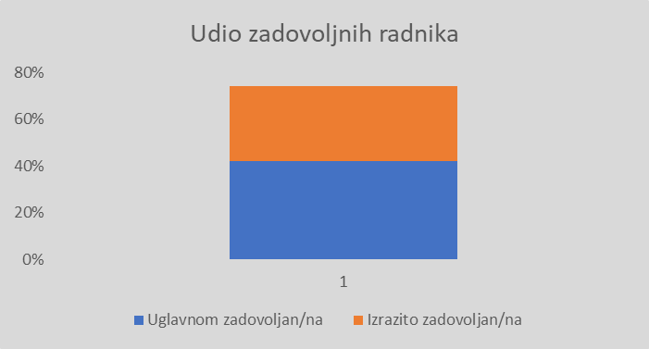
47% ispitanika svoje je zadovoljstvo ocijenilo ocjenom 4 – Uglavnom sam zadovoljan/na, a 23% ispitanika ocjenom 5 – Jako sam zadovoljan/na.

Ispitanici su kao najvažnije čimbenike relevantne za zadovoljstvo na radnom mjestu naveli: zadovoljstvo plaćom, edukacijom koju dobivaju te pravednim postupanjem nadređenih.
Istraživanje pokazuje da je od ispitanih, njih 54,7% zaposleno temeljem ugovora o radu na neodređeno vrijeme, a 17,9% temeljem ugovora o radu na određeno vrijeme koji se obnavlja. Ostali čine kategorije studenata, sezonskih radnika, odnosno osoba koje posao obavljaju temeljem ugovora o djelu, autorskog ugovora, putem agencije za privremeno zapošljavanje, preko digitalne platforme i slično).

4. S obzirom da, pored politika usmjerenih na poticanje zapošljavanja, nadležno ministarstvo usmjerava svoj fokus ujedno i na kvalitetu radnih mjesta, Hrvatski zavod za zapošljavanje (HZZ) kao javna ustanova koja ima ključnu ulogu u posredovanju pri zapošljavanju između tražitelja posla i tražitelja radnika, u suradnji s agencijom Promocija plus d.o.o., u travnju 2021. godine, proveo je istraživanje o kvaliteti radnih mjesta u Republici Hrvatskoj na nacionalno reprezentativnom uzorku od 2.000 zaposlenih ispitanika u dobi od 18 godina i više. Rezultati istraživanja ukazuju na relativno visoku razinu sveukupnog zadovoljstva radnika zaposlenjem/radnim mjestom, čak 74%, od kojih se 32% ispitanika izjasnilo kao „Izrazito zadovoljni“, a 42% kao „Uglavnom zadovoljni“.

Ispitanici su u najvećoj mjeri zadovoljni odnosom s kolegama (84%), u nešto manjoj mjeri sadržajem posla/opisom radnih zadataka (78%), odnosom s neposredno nadređenom osobom (76%), sigurnošću i stabilnošću radnog mjesta (73%), rasporedom radnog vremena (73%), plaćom i drugim primitcima (64%), dok su u relativno najmanjoj mjeri zadovoljni mogućnostima napredovanja (50%).

Kad je riječ o zadovoljstvu odabranim karakteristikama radnog mjesta, istraživanje je pokazalo kako su odnosom s kolegama, sadržajem/opisom posla, odnosom s neposredno nadređenom osobom te sigurnošću i stabilnošću radnog mjesta u većoj mjeri zadovoljne osobe ženskog spola, uglavnom više i visoke stručne spreme, dok su plaćom i drugim primitcima u većoj mjeri zadovoljne osobe muškog spola, uglavnom više i visoke stručne spreme.
Ispitanici su kao najvažnije karakteristike radnog mjesta naveli sigurnost/stabilnost radnog mjesta (92%), plaću i druge primitke (92%), odnos s kolegama (92%), u malo manjoj mjeri raspored radnog vremena (89%) te sadržaj posla/opis radnih zadataka (88%). Navedene karakteristike u većoj mjeri smatraju važnima osobe ženskog spola, više i visoke stručne spreme te viših primanja temeljem radnog odnosa. Kao najmanje važna karakteristika radnog mjesta istaknuta je mogućnost stjecanja novih znanja i vještina (82%), odnosno mogućnost napredovanja (76%).

Istraživanje je pokazalo da su najmanje zadovoljni oni koji imaju niska primanja, veće radno opterećenje i kojima nije plaćen prekovremeni rad. U smislu demografskih i drugih strukturalnih karakteristika, to su mladi radnici (18-24), radnici u privatnom sektoru, najviše u uslužnim djelatnostima te trgovini, i radnici srednje stručne spreme.
Također su uočeni nalazi koji govore u prilog potrebe jačanja demokracije na radnom mjestu, pregovaračke pozicije radnika i pristupa osposobljavanju i usavršavanju. Samo 53% ispitanika složilo se sa tvrdnjom da je 'Menadžment otvoren za prijedloge zaposlenika,' a 55% s tvrdnjom da imaju utjecaj na usavršavanje i razvoj unutar organizacije.

Istraživanje je također pokazalo da prekovremeno ponekad radi 46% ispitanika, a da je sudjelovanje u prekovremenom radu u korelaciji sa manjim zadovoljstvom sa gotovo svim odabranim karakteristikama radnog mjesta. Unutar toga postotka, 70% ispitanika izjavilo je da im je prekovremeni rad plaćen, te su ti ispitanici u odnosu na one kojima prekovremeni nije plaćen, pokazali veće zadovoljstvo svim ispitivanim karakteristikama radnog mjesta, izuzev razine zadovoljstva rasporedom radnog vremena.

Također, zanimljivo je da veći udio ispitanika koji rade prekovremeno iskazuje kako im odgovara raditi prekovremeno (54%) pri čemu to u nešto većoj mjeri odgovara muškim ispitanicima, ali isto tako na pitanja o radnom opterećenju ispitanici su podijeljeni u iskazivanju o primjerenom opterećenju poslom (43%) odnosno o preopterećenosti (gotovo 40%) pri čemu opet proizlazi da su žene više radno opterećene.

Istraživanje je pokazalo kako na zadovoljstvo radnika zaposlenjem/radnim mjestom utječu: obrazovni status, sektor zaposlenja, socio-ekonomski status pojedinih skupina zanimanja, prosječna mjesečna primanja temeljem zaposlenja, razina radne opterećenosti, razina radne motiviranosti te struktura sudjelovanja u prekovremenom radu, stoga da su zaposlenici višeg stupnja obrazovanja, zaposleni u javnom sektoru, zaposleni u više rangiranim zanimanjima, zaposlenici viših prosječnih mjesečnih primanja temeljem radnog odnosa, osobe koje za sudjelovanje u prekovremenom radu dobivaju novčanu naknadu (osobe kojima se prekovremeni rad plaća), osobe koje su u većoj mjeri zadovoljne plaćenim iznosom prekovremenog rada, osobe koje su u manjoj mjeri radno opterećene te osobe koje su u većoj mjeri motivirane na rad sveukupno zadovoljnije trenutnim zaposlenjem/radnim mjestom.

5. Nadalje, platformski način obavljanja rada uključuje svo obavljanje posla putem digitalnih platformi, na njima ili posredovanjem preko platformi za širok spektar djelatnosti, gdje posao može biti različitih oblika, a pruža se u zamjenu za plaćanje.
Karakteristika rada putem digitalnih platformi su: oslanjanje na algoritamski management, plaćanje po izvršenom zadatku, nedostatak klasične subordinacije u načinu izvršenja posla, istovremena aktivnost više platformi, postojanja mogućnosti jednostrane promjene uvjeta poslovanja i bez obveze prethodne obavijesti korisnicima platforme, kao i nerijetko preuzimanje odgovornosti od strane platformskog radnika za one rizike koji u standardnom načinu zapošljavanja i rada uobičajeno preuzima poslodavac (korištenje vlastitih sredstava rada, odgovornost za štetu prema trećima).
Način obavljanja rada putem digitalnih platformi nije bio dio nacionalnog istraživanja provedenog 2021. godine, s obzirom da je to istraživanje bilo usmjereno na standardnu vrstu radnog odnosa. Međutim, postoje značajna recentna europska i svjetska istraživanja koja uključuju i podatke za Republiku Hrvatsku.
Naime, imajući u vidu da se s ovim novim izazovima digitalne transformacije rada i IV. industrijske revolucije susreću i druge države, raspoloživi podaci odnose se na istraživanja Europske komisije u koja je uključena i Republika Hrvatska, a koja su provedena prvi put 2018. godine pa opet ponovljena 2020. godine.
Prema tim dostupnim podacima proizlazi okvirni udio od 3,3% osoba koje u Hrvatskoj obavljaju rad putem digitalnih platformi sporadično, kao sekundarno zaposlenje 3,5% te 1,1% kao glavno zanimanje.
Ujedno, valja naglasiti da je prosječan udio rada putem digitalnih platformi u europskim državama gotovo dvostruko veći od onoga u Republici Hrvatskoj, no neovisno o navedenom, postoji potreba da se zaštitite osobe koje rade u ovakvim nesigurnim oblicima zapošljavanja, posebice ako imamo u vidu činjenicu da je u Europi u posljednje dvije godine (usporedba istraživanja EK iz 2018. i 2020. godine) tržište rada putem digitalnih platformi naraslo za oko 30%.

II. Područje zaštite na radu

Broj ozljeda na radu u promatranom razdoblju (od 2013.) je do 2019. godine bio u kontinuiranom porastu, a 2019. godine je zabilježen pad broja ozljeda na radu. U 2017. godini zabilježeno je 19,5 % više ozljeda na radu u odnosu na 2016. godinu, odnosno ukupno 17.782, od čega 14.846 na mjestu rada. Ukupna stopa ozljeda na radu na 1.000 radnika povećala se 11,85/1.000 na 13,01/1.000 (na mjestu rada 10,57/1.000). Prema stopi ozljeda na samom mjestu radu, najrizičniji sektor ostaje isti, ali na drugom i trećem mjestu su djelatnost izvanteritorijalnih organizacija i tijela, te poslovanje nekretninama.
Godinu dana kasnije, 2018. porastao je 5,1 % u usporedbi s godinu dana prije, te je zabilježeno 18.738 ozljeda na radu, od toga 15.623 na mjestu rada. Ukupna stopa ozljeda na radu bila je 13,49/1.000, a na mjestu rada 11,25/1.000. Prema stopi ozljeda na mjestu radu, najrizičnije su, kao i prethodne dvije godine, bile djelatnosti opskrbe vodom, uklanjanja otpadnih voda, gospodarenja otpadom te sanacije okoliša, a slijede poljoprivreda, šumarstvo i ribarstvo, te prerađivačka industrija.
2019. godine, nakon višegodišnjeg trenda porasta broja ozljeda na radu, zabilježen je pad broj ozljeda na radu za 0,98 % te iznosi 18.138, od čega se 15.079 odnosi na ozljede nastale na mjestu rada. Ukupna stopa ozljeda na radu promatrana na 1.000 radnika iznosi 13,25/1.000, dok na mjestima rada stopa iznosi 11,01/1.000. Najrizičnije djelatnosti prema stopi ozljeda na radu su: djelatnosti opskrbe vodom, uklanjanja otpadnih voda, gospodarenja otpadom te sanacije okoliša, zatim djelatnosti zdravstvene zaštite i socijalne skrbe te djelatnost prerađivačke industrije.
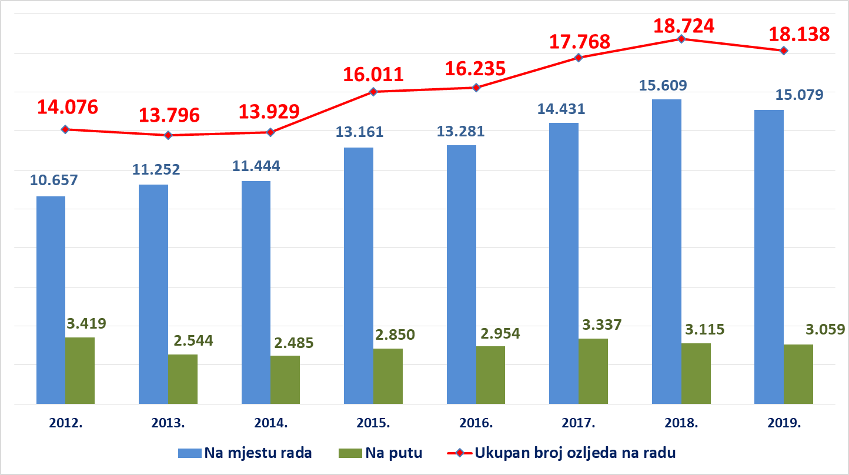
Izvor: HZJZ; Obrada: MROSP

Prema ukupnom broju ozljeda na radu, u razdoblju od 2017. – 2019. godine prema sektorima na prvom je mjestu prerađivačka industrija (2017. – 4.171; 2018. – 4.395; 2019. – 4.086), a slijedi trgovina na veliko i malo, popravak motornih vozila i motocikala (2017. – 2.433; 2018. – 2.545; 2019. – 2.510), zdravstvena zaštita i socijalna skrb (2017. – 1.810; 2018. – 1.775; 2019. – 1.830), građevinarstvo (2017. – 1.333; 2018. – 1.576; 2019. – 1.510) te javna uprava i obrana, socijalno osiguranje (2017. – 1.600; 2018. – 1.583; 2019. – 1.394).
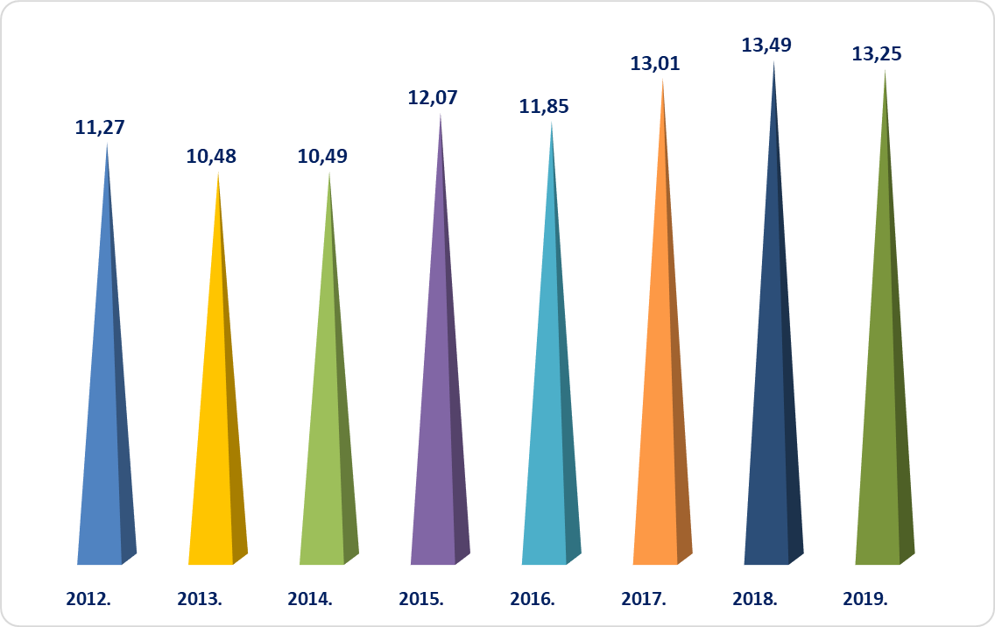
Izvor: HZJZ; Obrada: MROSP
Iz prikazanog grafičkog prikaza vidljiv je porast stope ozljeda na radu od 2013. godine pri čemu je najveći porast zabilježen 2015. godine upravo zbog promjene metodologije praćenja ozljeda na radu. Nakon kontinuiranog porasta stope ozljeda na radu u promatranom razdoblju konačno 2019. godine bilježimo njezin pad.
Prema podacima EUROSTATA za 2018. godinu Republika Hrvatska nalazi se na 14. mjestu od ukupno 28 zemalja članica sa stopom od 832,12 ozljede na radu na 100.000 radnika. Uspoređujući stopu Republike Hrvatske s prosjekom članica EU 28 nalazimo se daleko ispod prosjeka koji iznosi 1.699,02 ozljeda na 100.000 radnika. Međutim, u Republici Hrvatskoj poslodavci i stručnjaci zaštite na radu još uvijek nisu dovoljno osviješteni o obvezi prijavljivanja svih ozljede na radu koje su se dogodile, a ne samo onih za koje oni smatraju da će biti priznate od strane Hrvatskog zavoda za zdravstveno osiguranje. Upravo je i to jedan od razloga što prema europskoj statistici Republika Hrvatska ima manju stopu ozljeda na radu od Francuske, Njemačke, Austrije, Danske i drugih europskih zemalja čiji sustav zaštite na radu odlično funkcionira.
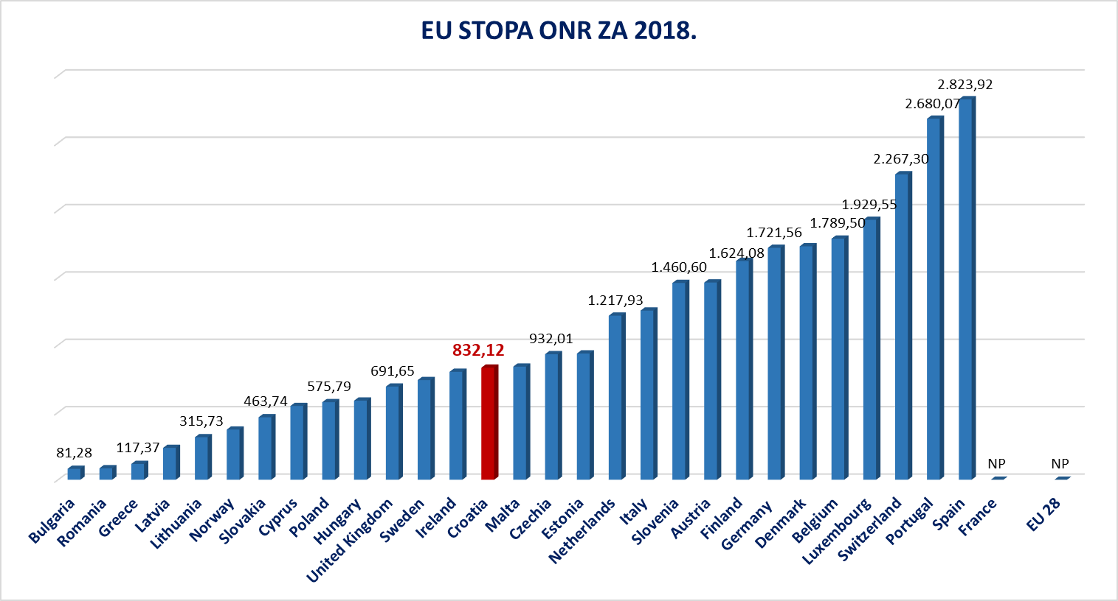
Izvor: EUROSTAT; Obrada: MROSP

Profesionalne bolesti
Godine 2017., prijavljeno je 168 profesionalnih bolesti, od toga je bilo 50,6% prijava bolesti uzrokovanih zbog izloženosti azbestu. Najveći broj profesionalnih bolesti zabilježen je u prerađivačkoj djelatnosti (55,4%), u poljoprivredi, šumarstvu i ribarstvu (15,5 %) i djelatnosti zdravstvene zaštite i socijalne skrbi (12,5%). Te je godine ukupna stopa obolijevanja 11,4 na 100.000 aktivnih osiguranika. Prema području djelatnosti, najviša stopa profesionalnih bolesti na 100.000 radnika zabilježena je u prerađivačkoj industriji (59,3), slijede poljoprivreda, šumarstvo i ribarstvo (47,6) te zdravstvena zaštita i socijalna skrb (20,2).
Godinu dana kasnije, 2018. prijavljeno je 137 profesionalnih bolesti, od toga se 42% prijava odnosi na bolesti uzrokovane zbog izloženosti azbestu. Prema području djelatnosti, na prvome mjestu ostaje prerađivačka djelatnost u kojoj je zabilježeno 47% ukupnog broja prijava, a slijede zdravstvena zaštita i socijalna skrb sa 20%, te poljoprivreda, šumarstvo i ribarstvo (9%). Ukupna stopa obolijevanja u 2018. je 9,87 na 100.000 aktivnih osiguranika.
Ukupan broj profesionalnih bolesti u 2019. godini gotovo je jednak onome iz 2018. godine i iznosi 135 profesionalno oboljelih osoba, od čega se 56,3% odnosi na oboljele osobe zbog izloženosti azbestu. Najčešće prijavljene profesionalne bolesti u 2019. godini bile su bolesti dišnog sustava uzrokovane azbestom, 55 prijava, sindromi prenaprezanja uzrokovani kumulativnom traumom 26 prijave i bolesti uzrokovane vibracijama koje se prenose na ruke (oštećenja perifernih žila i živaca, kostiju, zglobova, tetiva i okolozglobnih tkiva) 16 prijava.
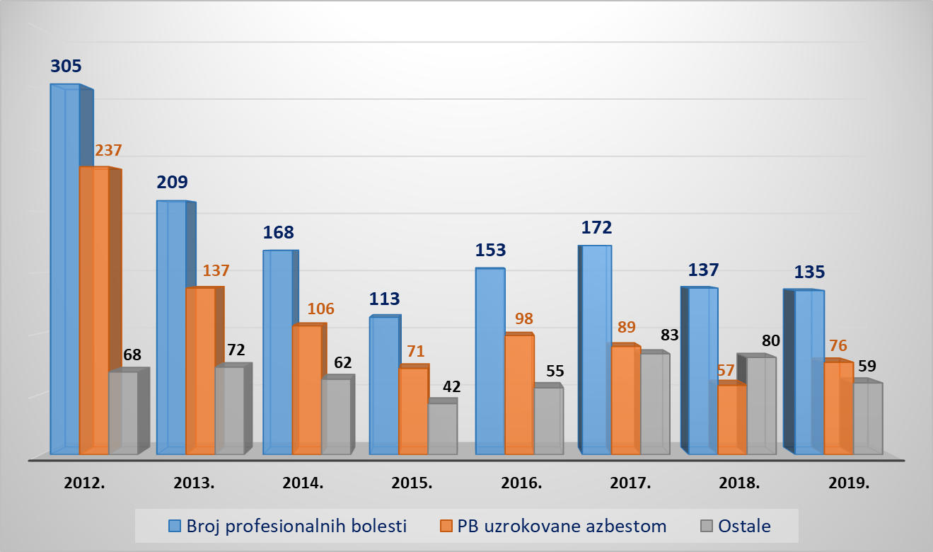
Izvor: HZJZ; Obrada: MROSP
Prema području djelatnosti, na prvome mjestu ostaje prerađivačka djelatnost u kojoj je zabilježen porast u odnosu na prethodnu godinu i iznosi 55,5% ukupnog broja prijava, a slijede poljoprivreda, šumarstvo i ribarstvo (18,5%) te djelatnost građevinarstva sa 7,5%. Ukupna stopa obolijevanja u 2019. iznosi 9,46 na 100.000 aktivnih osiguranika te je u blagom padu u odnosu na prethodnu godinu.

Izgubljeni radni dani
U 2017. godini zbog ozljeda na radu i profesionalnih bolesti izgubljeno je 819.768, što je 5,8% manje nego prethodne godine. Međutim, taj trend nije nastavljen – u 2018. godini zbog ozljeda na radu i profesionalnih bolesti izgubljeno je 833.247 radnih dana, što je 1,6% više nego godinu dana prije. U 2019. godini zabilježen je blagi pad od 1,05% izgubljenih dana zbog ozljeda na radu i profesionalnih bolesti te iznosi 824.726 dana.

Smrtne ozljede
Inspekcija nadležna za rad i zaštitu na radu izvijestila je da je u 2017. godini zabilježen 41 smrtni događaj povodom kojih je je obavljen inspekcijski nadzor. Od tog broja, obavljena su 23 nadzora povodom smrtne ozljede radnika, 10 nadzora povodom ozljeda osoba koje nisu radnici ni osobe na radu ni druge osobe, 7 nadzora na mjestu rada povodom smrti radnika uslijed kronične, odnosno akutne bolesti te 1 nadzor u vezi smrti osobe koja nije radnik ni osoba na radu ni druga osoba u smislu Zakona o zaštiti na radu. Najveći broj smrtnih ozljeda na radnome mjestu događa se u djelatnosti građevinarstva.
Ukupan broj smrtnih ozljeda povećao se i sljedeće, 2018. godine. Prema podacima inspekcije nadležne za rad i zaštitu na radu, obavljena su ukupno 44 nadzora u vezi smrtnih događaja, od kojih 24 povodom smrtne ozljede radnika, 6 nadzora povodom ozljeda osoba koje nisu radnici ni osobe na radu ni druge osobe, 13 nadzora na mjestu rada povodom smrti radnika uslijed kronične, odnosno akutne bolesti te 1 nadzor u vezi smrti osobe koja nije radnik ni osoba na radu ni druga osoba u smislu Zakona o zaštiti na radu. Najveći broj smrtnih ozljeda na radnome mjestu događa se u djelatnosti građevinarstva.
Trendovi nastali ovom analizom ukazuju na nužnost provođenja i utvrđivanja mjera, utvrđivanja problema i definiranja mjera u sustavu zaštite na radu s ciljem unapređivanja stanja u području zaštite na radu. Ulaganje u mjere sigurnosti i zaštitu zdravlja radnika od izuzetnog je interesa ne samo za poslodavca već i za zajednicu jer ozljede na radu i profesionalne bolesti uzrokuju direktne i indirektne troškove poslodavcima i državnom proračunu.

III. Područje zapošljavanja

1. Smjernice za razvoj i provedbu aktivne politike zapošljavanja u Republici Hrvatskoj za razdoblje od 2018. do 2020. godine
Smjernice su uspostavile temelj razvoja mjera aktivne politike zapošljavanja, vrednovanja njihovog učinka te unapređenja. Također, postavile su prioritete i ciljeve u području ukupne politike zapošljavanja u Republici Hrvatskoj za trogodišnje razdoblje: povećanje stope zaposlenosti, usklađivanje ponude i potražnje na tržištu rada i pojačavanje aktivnosti informiranja sudionika na tržištu rada. Dugoročni cilj postavljen Smjernicama je kompetentna i prilagodljiva radna snaga koja će moći odgovoriti zahtjevima tržišta rada te međusobno povezane institucije tržišta rada koje mogu pružiti visoko kvalitetnu uslugu.
Broj nezaposlenih (HZZ):
Godina | Prosječan broj nezaposlenih
2018. | 153.542
2019. | 128.650
2020. | 150.824

Broj nezaposlenih neznatno je smanjen zbog pandemije uzrokovane koronavirusom te zatvaranja većeg dijela gospodarstva kako bi se spriječilo daljnje širenje epidemije. Međutim, usprkos izvanrednoj situaciji, u razdoblju od 2018. do 2020. prosječan broj nezaposlenih se smanjio za 2.718 osoba.

Broj nezaposlenih prema spolu (HZZ):
 | 2018. | 2019. | 2020.
Muškarci | 66.402 | 57.125 | 67.229
Žene | 87.139 | 71.525 | 83.595
Ukupno | 153.542 | 128.650 | 150.824
Od ukupnog prosječnog broja nezaposlenih (150.824) u 2020. godini, 52.042 osobe su bile prijavljene u evidenciji nezaposlenih dulje od godinu dana odnosno udio dugotrajno nezaposlenih osoba iznosio je 34,5% u ukupno nezaposlenim osobama. U usporedbi 2020. s 2018. godinom, broj dugotrajno nezaposlenih se smanjio sa 66.605 na 52.042 odnosno za 14.563 osobe.

Dugotrajno nezaposlene osobe (HZZ):
Godina | Dugotrajno nezaposleni
2018. | 66.605
2019. | 50.371
2020. | 52.042
Od ukupnog prosječnog broja nezaposlenih (150.824) u 2020. godini, 42.373 osoba mlađih od 30 godina je bilo prijavljeno u evidenciji nezaposlenih odnosno 28,1% ukupno nezaposlenih. U usporedbi s 2018. godinom, broj mladih nezaposlenih se 2020. godine povećao sa 39.756 na 42.373 odnosno za 2.617 osoba.

Stopa nezaposlenosti (20-64) (Eurostat):
Stopa nezaposlenosti u 2020. je iznosila 7,0%, dok je u 2018. iznosila 8,2% odnosno stopa nezaposlenosti se smanjila za 1,2 postotna boda.
 | 2018. | 2019. | 2020.
EU 27 | 7,2 | 6,6 | 6,9
Hrvatska | 8,2 | 6,4 | 7,0

Stopa nezaposlenosti (15-24) (Eurostat):
 | 2018. | 2019. | 2020.
EU 27 | 16,1 | 15,1 | 16,9
Hrvatska | 23,7 | 15,1 | 21,1

Broj zaposlenih (20-64) (Eurostat):
Broj zaposlenih u dobnoj skupini 20 - 64 u Republici Hrvatskoj se u 2020. u odnosu na 2018. povećao za 0,5%, dok je na razini EU-27 vidljiv obrnuti trend – broj zaposlenih se u istom razdoblju smanjio za 0,5%.
 | 2018. | 2019. | 2020.
EU 27 | 189.824.800 | 191.449.800 | 188.933.000
Hrvatska | 1.609.900 | 1.630.800 | 1.618.100

Stopa zaposlenosti (20-64) (Eurostat):
Stopa zaposlenosti u 2020. je iznosila 66,9%, dok je u 2018. iznosila 65,2% odnosno stopa zaposlenosti nam se povećala za 1,7 postotnih bodova, dok na razini EU-27 stopa zaposlenosti stagnira u promatranom razdoblju.
 | 2018. | 2019. | 2020.
EU 27 | 72,3 | 73,1 | 72,3
Hrvatska | 65,2 | 66,7 | 66,9

Stopa zaposlenosti mladih (15-24) (Eurostat):
Stopa zaposlenosti mladih u 2020. jednaka je onoj iz 2018., te je iznosila 25,6%, dok se na razini EU-27 ona smanjila za 1,4 postotna boda.
 | 2018. | 2019. | 2020.
EU 27 | 32,8 | 33,4 | 31,4
Hrvatska | 25,6 | 27,7 | 25,6

Stopa aktivnosti (20-64) (Eurostat):
Stopa aktivnosti u 2020. iznosila je 71,9%, što je u odnosu na 2018. povećanje za 0,9 postotnih bodova, dok se na razini EU-27 stopa aktivnosti smanjila za 0,2 postotna boda.
 | 2018. | 2019. | 2020.
EU 27 | 77,9 | 78,2 | 77,7
Hrvatska | 71,0 | 71,3 | 71,9

Mjere aktivne politike zapošljavanja (HZZ):
 | 2018. | 2019. | 2020. | 2018.-2020.
1. Potpore za zapošljavanje | 9.169 | 8.734 | 5.908 | 23.811
1.1. Potpore za zapošljavanje nezaposlenih | 7.121 | 6.783 | 4.355 | 18.259
1.2. Potpore za zapošljavanje za stjecanje prvog radnog iskustva/pripravništvo | 2.048 | 1.951 | 1.553 | 5.552
2. Potpore za usavršavanje | 375 | 996 | 622 | 1.993
3. Potpore za samozapošljavanje | 6.485 | 8.723 | 3.778 | 18.986
4. Obrazovanje i osposobljavanje | 11.683 | 7.378 | 2.939 | 22.000
4.1. Obrazovanje nezaposlenih | 5.180 | 3.359 | 2.149 | 10.688
4.2. Obrazovanje zaposlenih | - | - | 3 | 3
4.3. Osposobljavanje na radnom mjestu | 492 | 578 | 361 | 1.431
4.4. Obrazovanje za završetak osnovne škole i stjecanje prvog zanimanja | - | - | 0 | 0
4.5. Aktivacijski programi | - | - | 398 | 398
4.6. Stručno osposobljavanje za rad bez zasnivanja radnog odnosa | 5.885 | 3.381 | 26 | 9.292
4.7. Osposobljavanje za stjecanje odgovarajućeg radnog iskustva (30+) | 126 | 60 | 2 | 188
5. Javni rad | 5.420 | 3.366 | 2.305 | 11.091
6. Potpore za očuvanje radnih mjesta | 0 | 2.446 | 1.429 | 3.875
6.1. Potpora za skraćivanje radnog vremena | - | 281 | 0 | 281
6.2. Potpora za obrazovanje radnika | - | - | 0 | 0
6.3. Potpore za očuvanje radnih mjesta u sektorima tekstila, odjeće, obuće, kože i drva | - | 2.165 | 1.429 | 3.594
7. Stalni sezonac | 3.803 | 5.283 | 6.264 | 15.350
UKUPNO | 36.935 | 36.926 | 23.245 | 97.106
U razdoblju od 2018. do 2020. godine 97.106 osoba je koristilo neku od mjera aktivne politike zapošljavanja. Najviše su se koristile potpore za zapošljavanje i to gotovo 25% u odnosu na ukupni broj korisnika mjera.

2. Strategija cjeloživotnog profesionalnog usmjeravanja i razvoja karijere u Republici Hrvatskoj 2016.-2020.
Analizom tržišta rada po sektorima te rezultatima Ankete poslodavaca koju svake godine provodi Hrvatski zavod za zapošljavanje, utvrđen je značajan nesklad između znanja i vještina koje se stječu kvalifikacijama u obrazovnom sustavu i potrebama tržišta rada u Republici Hrvatskoj. Takav nesklad izravno utječe na zapošljivost, osobito mladih i dugotrajno nezaposlenih, a posebno onih bez radnog iskustva. Bez obzira na ponudu radne snage, poslodavci upozoravaju na nemogućnost zapošljavanja određenih profila radnika s određenim kompetencijama koji mogu obaviti relevantne poslove u pojedinom zanimanju, te na činjenicu da velikoj većini radnika nedostaju neke očekivane kompetencije, primjerice poduzetnost, fleksibilnost, sposobnost rada u timu, prezentacijske vještine i slično.
Trenutno u Republici Hrvatskoj postoji tzv. relativni nedostatak radne snage. S jedne strane poslodavci traže radnike i ne mogu popuniti slobodna radna mjesta, a s druge strane još uvijek postoji veliki broj nezaposlenih i to ne samo nisko kvalificiranih. Gledajući statističke podatke o nezaposlenosti i zapošljavanju osoba koje su završile visokoškolsko obrazovanje primjetan je kontinuirani rast udjela osoba s visokim obrazovanjem u populaciji nezaposlenih. Tako je udio osoba sa završenim visokoškolskim obrazovanjem 2010. godine bio 8,8% od ukupnog broja nezaposlenih, 2015. godine 12,8%, a 2020. godine 16,5%. Među visokoobrazovanima nalazimo i značajan broj dugotrajno nezaposlenih – nezaposlenih duže od 12 mjeseci (oko 30% zadnjih nekoliko godina, kod mlađih od 29 godina oko 10%). Ovi podaci mogu ukazivati na nespremnost određenih kategorija visokoobrazovanih osoba za tržište rada te na njihovu nesnalažljivost na samom tržištu rada. Takvo nepodudaranje može biti uvjetovano tehnološkim promjenama, geografskim i ekološkim promjenama neke zemlje te time što sustav obrazovanja, osposobljavanja i usavršavanja u dovoljnoj mjeri ne prati potrebe na tržištu rada.

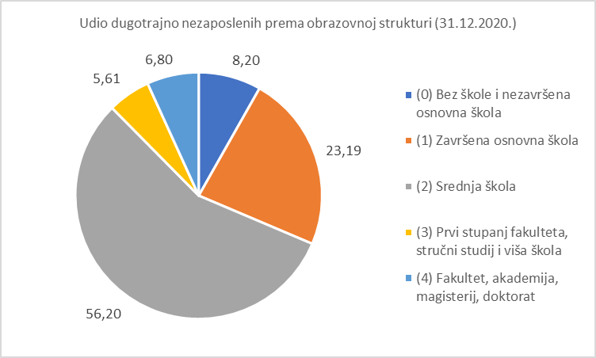
Trenutna stopa sudjelovanja u obrazovanju odraslih u Republici Hrvatskoj je minimalna - jedna od najnižih stopa sudjelovanja odraslih u učenju u EU (3,2% u 2020. godini, u usporedbi s 9,2% prosjekom EU). U nadolazećem razdoblju bit će potrebno kod radne snage razvijati vještine koje će omogućiti suočavanje s brzim tehnološkim, društvenim i ekonomskim promjenama koje dolaze, a koje će biti osnova za dugoročnu konkurentnost hrvatskoga gospodarstva. Isto je posebno važno u kontekstu digitalnih i „zelenih“ poslova. Neravnoteža između potrebnih i dostupnih vještina, a posebno u kontekstu zelenih poslova i digitalizacije, mogla bi dovesti do povećanja strukturne dugotrajne nezaposlenosti, jer mladima mogu nedostajati odgovarajuće vještine, dok stariji radnici postupno napuštaju tržište rada, stvarajući manjak radne snage.

Pružanje usluga cjeloživotnog profesionalnog usmjeravanja nužno je promatrati u kontekstu povezivanja obrazovanja s tržištem rada te je preduvjet za usmjeravanje građana prema usvajanju novih vještina za uspješan i konkurentan društveni i osobni razvoj te za snalaženje pojedinaca u promjenjivim okolnostima na radnom mjestu i u društvenoj zajednici. U pogledu tržišta rada, profesionalno usmjeravanje može, bez obzira na dob i stupanj obrazovanja, ukazati ljudima na mogućnosti učenja koje vode do razvoja novih vještina i stjecanja kvalifikacija potrebnih na tržištu rada te povećati broj samozaposlenih osoba i poduzetnika. Stoga su kvalitetno planirane i organizirane usluge profesionalnog usmjeravanja i razvoja karijere jedan od najvažnijih alata za postizanje i održavanje visokih stopa zaposlenosti. Situacija koja je trenutno na tržištu rada u Republici Hrvatskoj govori u prilog većoj i sustavnijoj potrebi za profesionalnim usmjeravanjem.

Analize sustava cjeloživotnog profesionalnog usmjeravanja i razvoja vještina u Republici Hrvatskoj prepoznale su kako je u područjima obrazovanja te tržišta rada: nedovoljna dostupnost cjeloživotnog profesionalnog usmjeravanja za sve ciljne skupine (učenike, studente, odrasle osobe, zaposlene, nezaposlene, socijalno ugrožene mlade osobe i ostale skupine u nepovoljnom položaju); nedostatno sustavno osiguravanje kvalitete i učinkovitosti usluga cjeloživotnog profesionalnog usmjeravanja; nedostatna povezanost i koordinacija sustava sa socijalnim partnerima i njihova uključenost u procese; te nedovoljno razvijena svijest o važnosti cjeloživotnog profesionalnog usmjeravanja, kao alata usklađivanja obrazovanja s tržištem rada.

11. PRILOG 3 - Izvješće o prethodnom vrednovanju

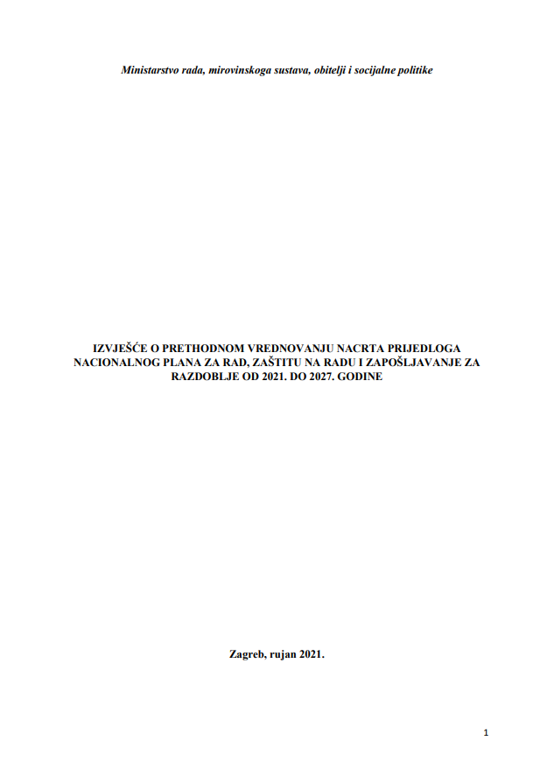

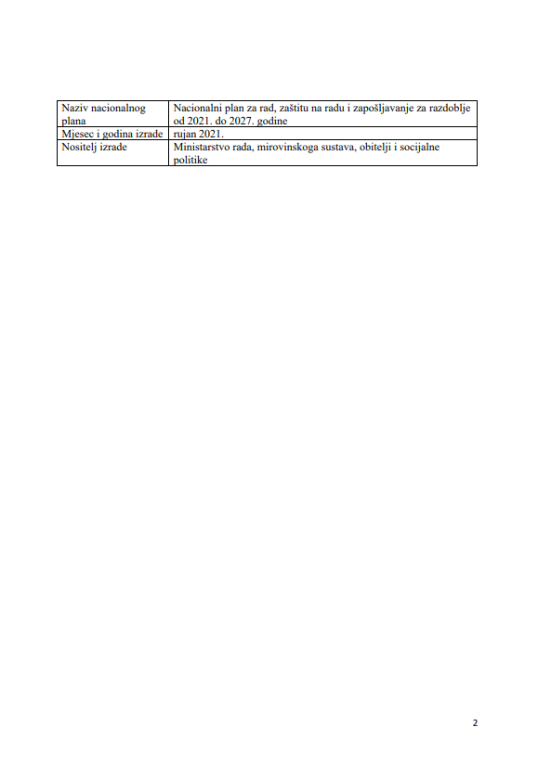

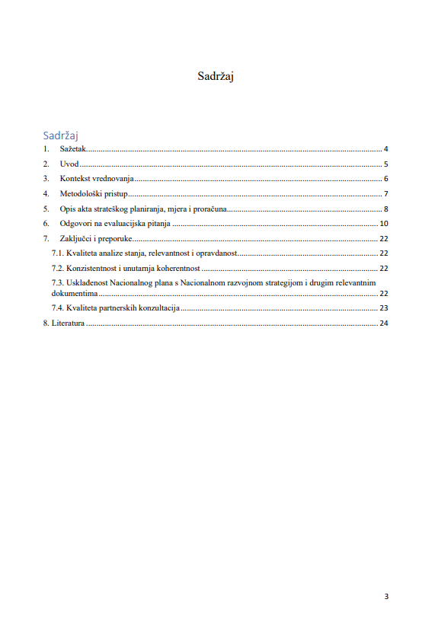

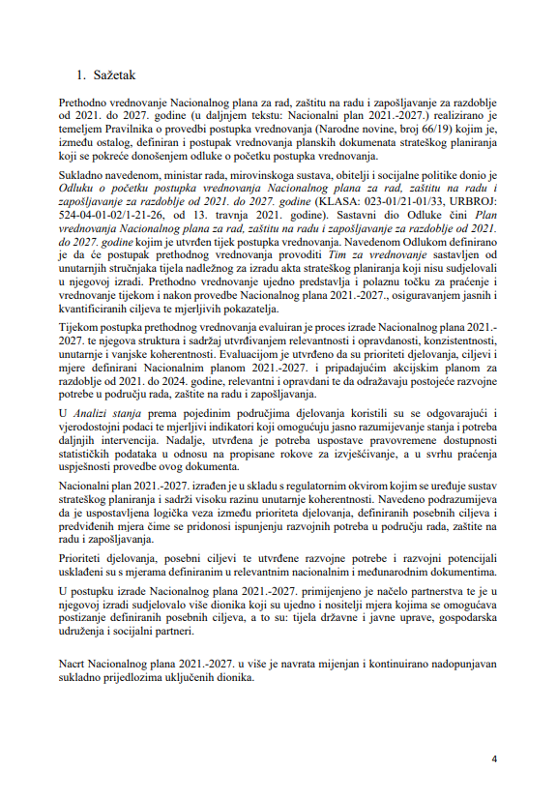

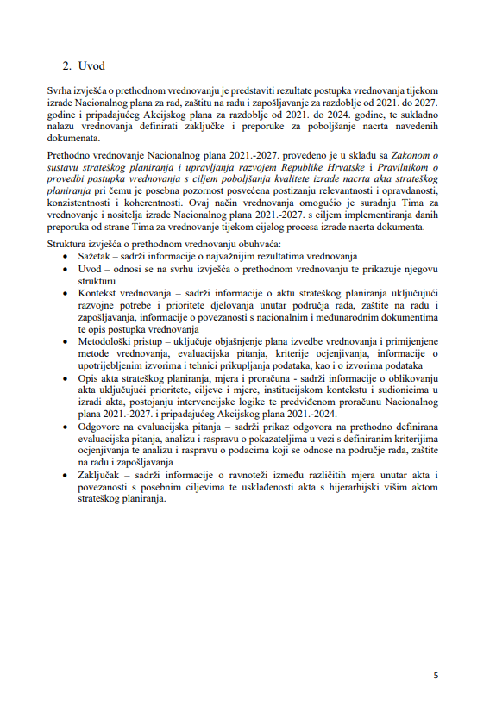

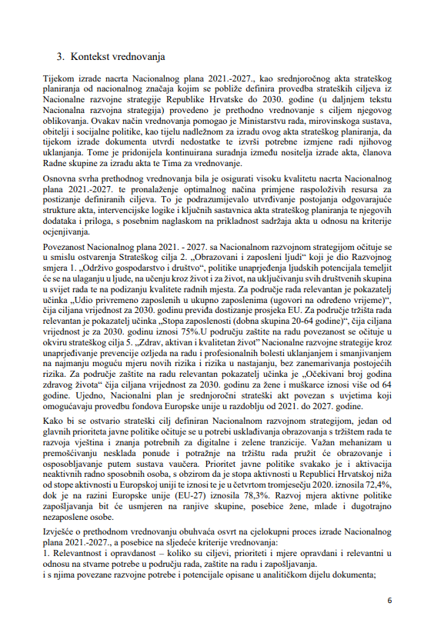

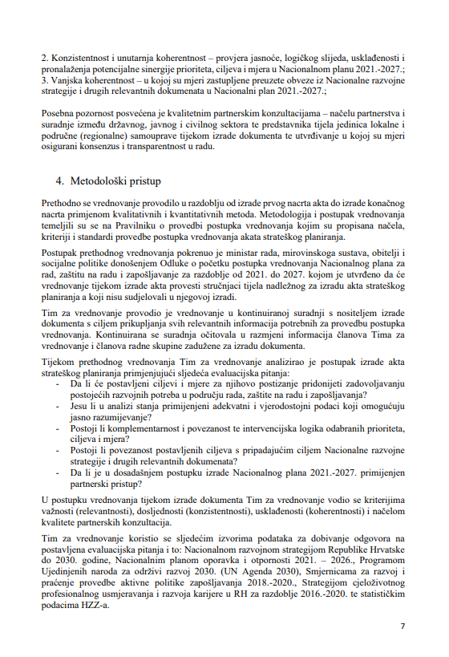

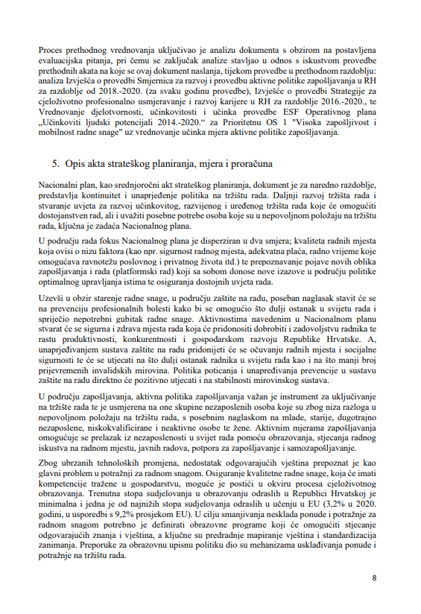

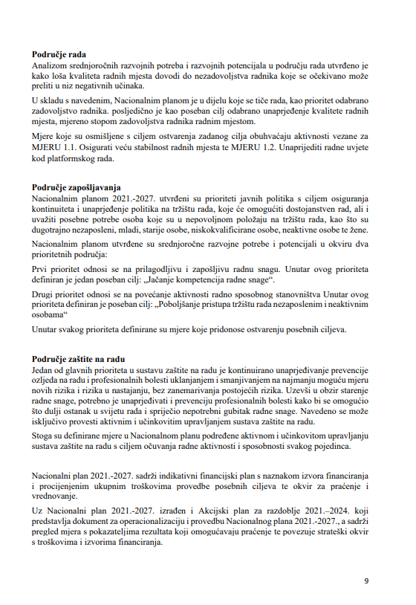

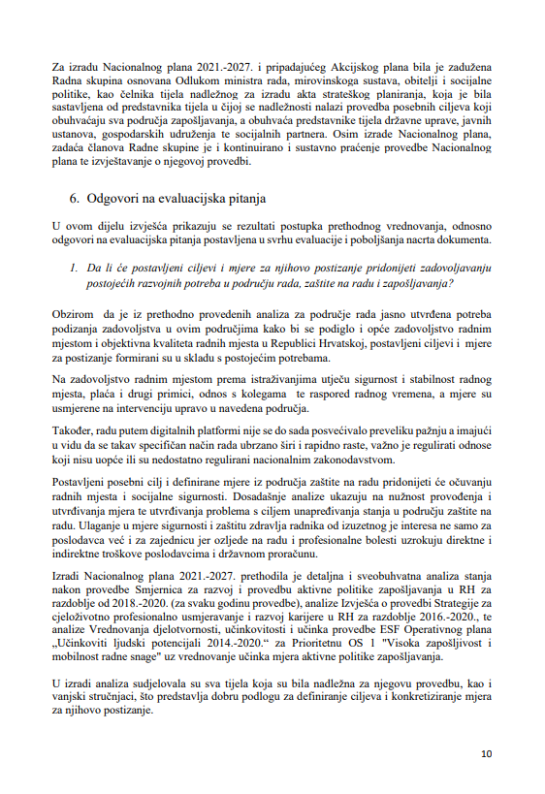

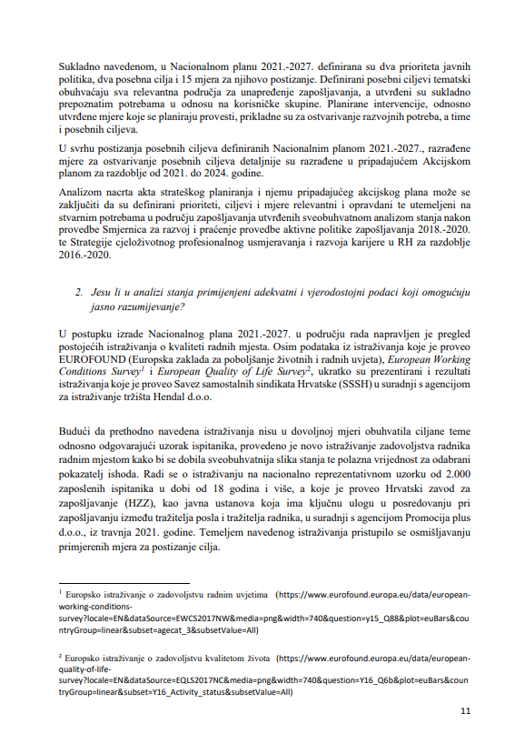

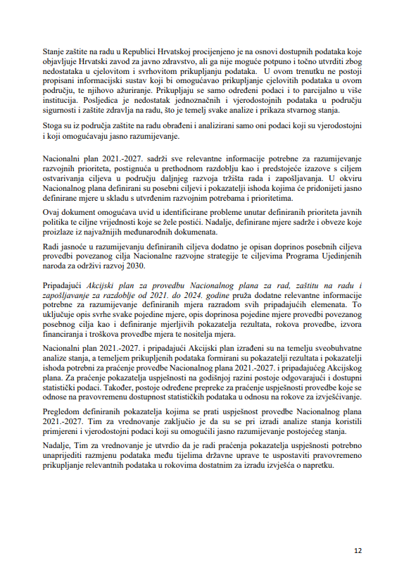

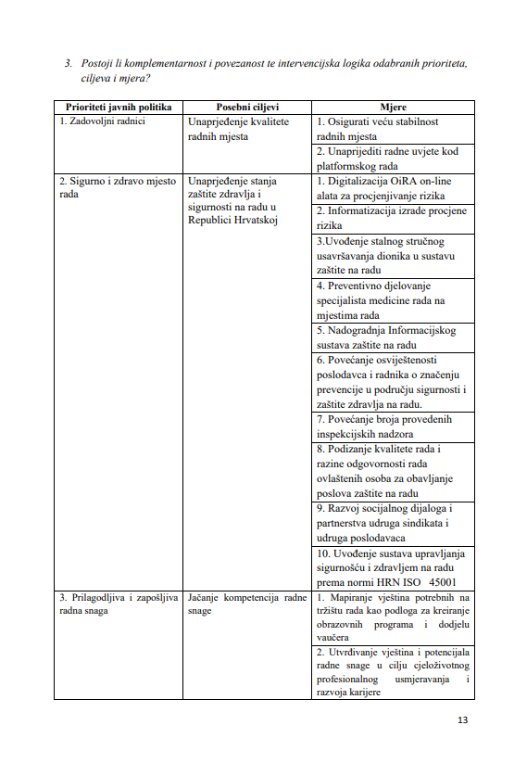
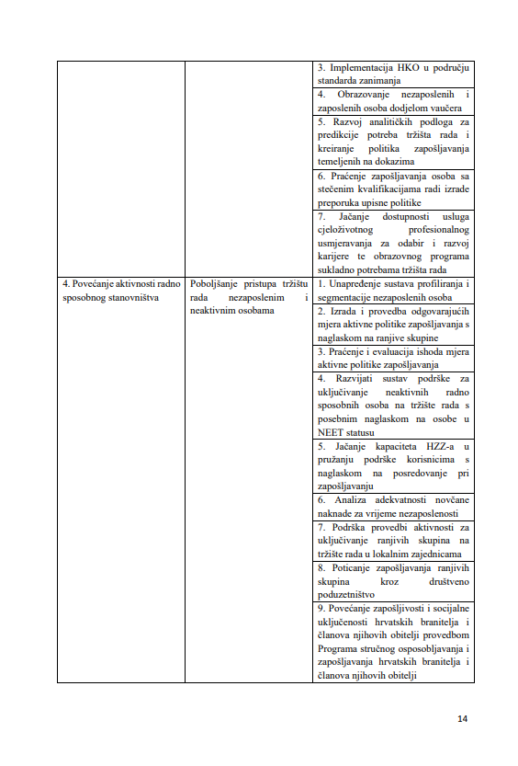

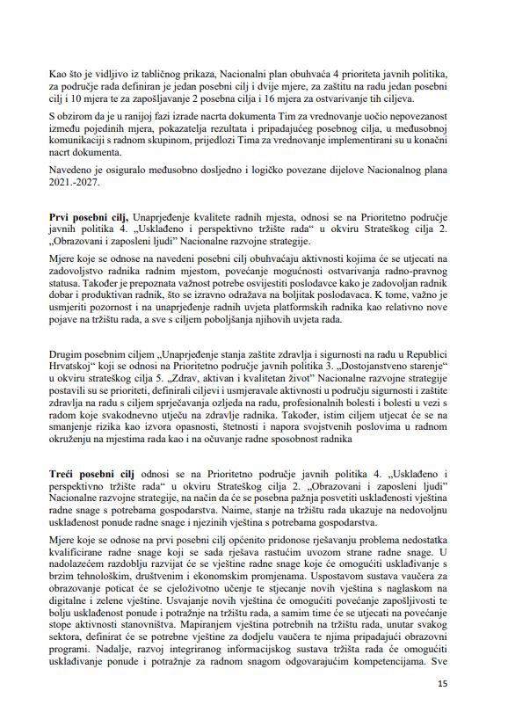

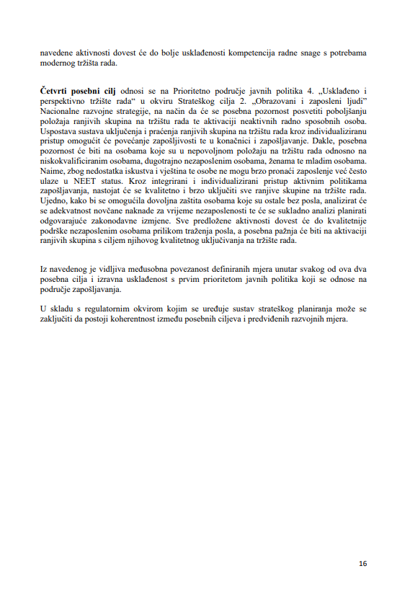

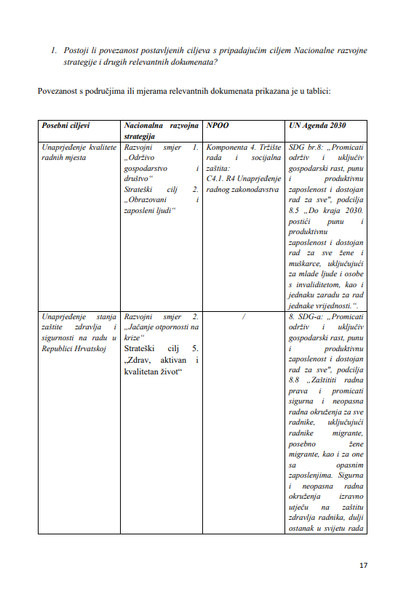

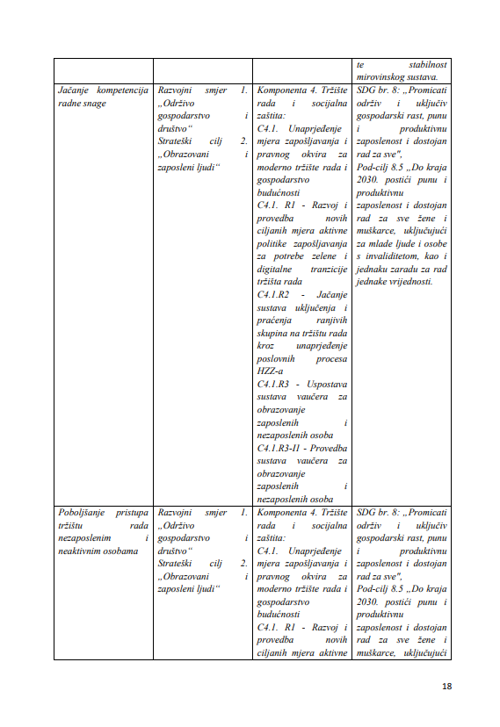

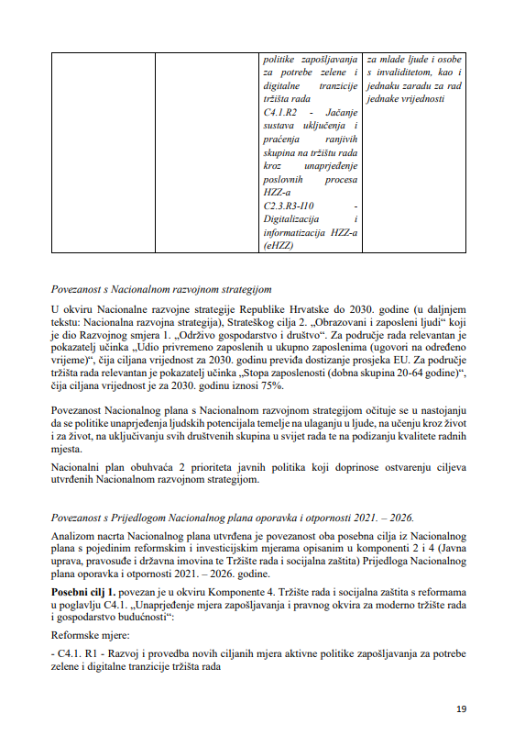

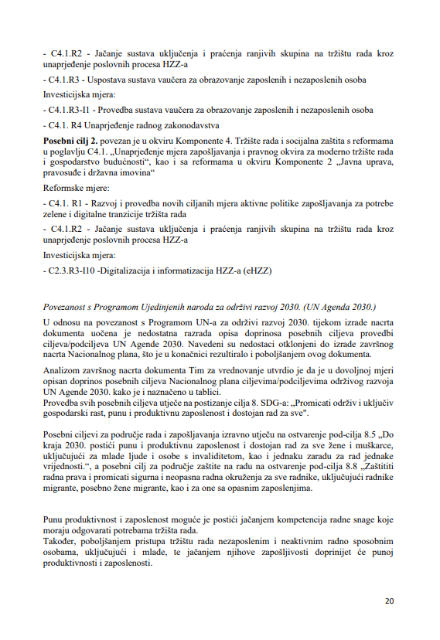

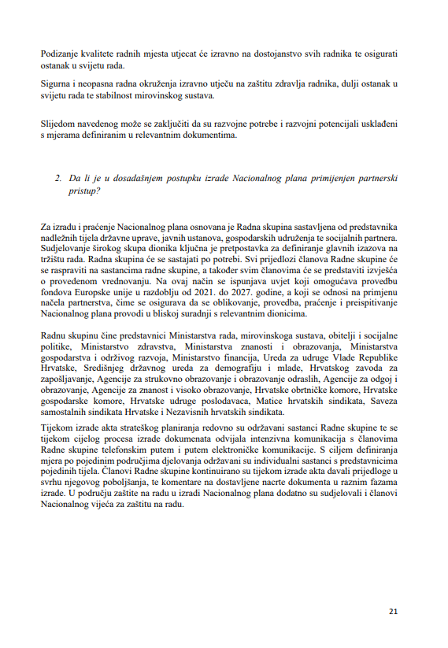

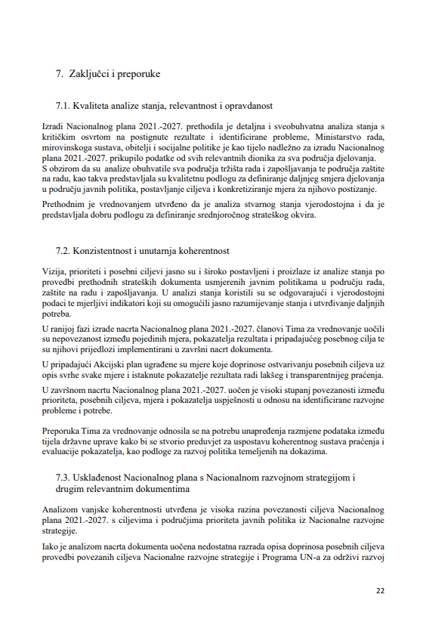

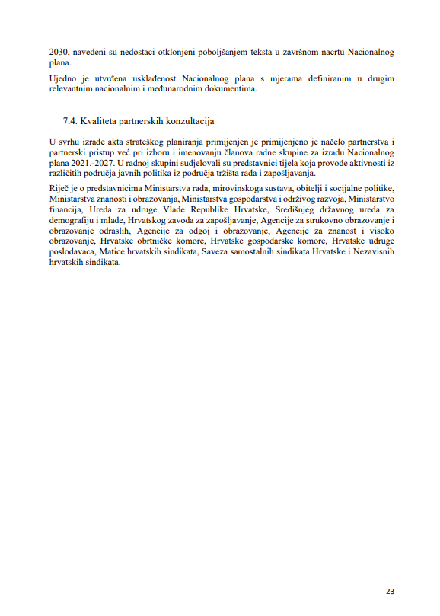

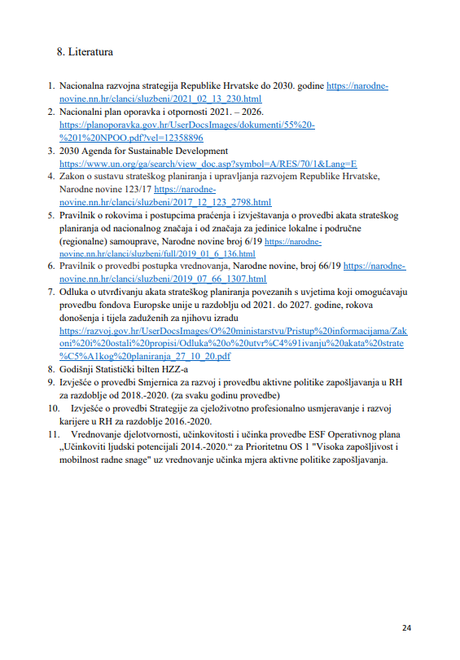

Pokazatelj definiran Nacionalnom razvojnom strategijom Republike Hrvatske do 2030.
Radnu snagu ili aktivno stanovništvo čine zaposlene i nezaposlene osobe.
Radno sposobno stanovništvo čine osobe s navršenih 15 i više godina.
Not in Employment, Education or Training
Europsko istraživanje o zadovoljstvu radnim uvjetima (https://www.eurofound.europa.eu/data/european-working-conditions-survey?locale=EN&dataSource=EWCS2017NW&media=png&width=740&question=y15_Q88&plot=euBars&countryGroup=linear&subset=agecat_3&subsetValue=All)
Iako je dosada istraživanje provođeno metodom „lice u lice“, zbog pandemije po prvi put se pristupilo telefonskom anketiranju ispitanika koje je započelo u ožujku 2021. a objava rezultata očekuje se tijekom 2022. godine
Europsko istraživanje o zadovoljstvu kvalitetom života (https://www.eurofound.europa.eu/data/european-quality-of-life-survey?locale=EN&dataSource=EQLS2017NC&media=png&width=740&question=Y16_Q6b&plot=euBars&countryGroup=linear&subset=Y16_Activity_status&subsetValue=All)
Dostupno na: https://www.hzjz.hr/cat/hrvatski-zdravstveno-statisticki-ljetopis/
Dostupno na: http://www.hzzzsr.hr/index.php/porefesionalne-bolesti-i-ozljede-na-radu/ozljede-na-radu/
Analiza stanja na tržištu rada temeljila se na izvješću o provedbi Smjernica za razvoj i provedbu aktivne politike zapošljavanja u Republici Hrvatskoj za razdoblje od 2018. do 2020. godine i izvješću o provedbi Strategije cjeloživotnog profesionalnog usmjeravanja i razvoja karijere u Republici Hrvatskoj 2016.-2020.
Informacijska i komunikacijska tehnologija
European Skills, Competences, Qualifications and Occupations
Navedeni pojam ne odnosi se na fizičku osobu (primjerice, vlasnika ili menadžera u društvenom poduzeću), nego na pravni entitet koji posluje po društveno-poduzetničkim principima, neovisno o njegovom pravnom obliku.
Evaluacije se odnose na sve do sada provedene evaluacije mjera aktivne politike zapošljavanja, uključujući vrednovanje cjelokupne Prioritetne osi 1 "Visoka zapošljivost i mobilnost radne snage" uz vrednovanje učinka mjera aktivne politike zapošljavanja te Prioritetne osi 2 „Socijalno uključivanje“ (izvor: http://www.esf.hr/europski-socijalni-fond/evaluacijske-aktivnosti/).
Preporuka Vijeća EU o lakšem prelasku u svijet rada – jačanju Garancije za mlade zamjeni preporuke Vijeća od 22. travnja 2013. o uspostavi Garancije za mlade (https://eur-lex.europa.eu/legal-content/EN/TXT/?uri=COM:2020:277:FIN)
Centar za informiranje i savjetovanje o karijeri
U smislu Nacionalnog plana, neaktivnim radno sposobnim stanovništvom se smatraju sve osobe u dobi 15 i više godina, a koje nisu zaposlene niti nezaposlene (nisu aktivno tražile zaposlenje).
Obzirom na epidemiju COVID-19 podaci koji se odnose na 2020. godinu nisu relevantni zbog smanjenja gospodarskih aktivnosti.
https://publications.jrc.ec.europa.eu/repository/handle/JRC112157
https://publications.jrc.ec.europa.eu/repository/handle/JRC118570
Z. Sušanj, N. Zubić (2017): Analiza stanja za unaprjeđenje rada Foruma za cjeloživotno profesionalno usmjeravanje (CPU); MIND LAB (2018): Studija o postojećem sustavu pružanja usluga cjeloživotnog profesionalnog usmjeravanja u Republici Hrvatskoj; SILOS (2018): Analiza postojeće zakonodavne podloge sustava pružanja usluga cjeloživotnog profesionalnog usmjeravanja

